**T.C.**

**AYDIN ADNAN MENDERES ÜNİVERSİTESİ**

**SAĞLIK BİLİMLERİ ENSTİTÜSÜ**

**ANATOMİ (TIP) ANABİLİM DALI**

**DOKTORA PROGRAMI**

**L-KARNİTİN'İN DENEYSEL AŞiL TENDON**

**HASARINDAKi ETKİSİ**

**ZEHRA SEZNUR KASAR**

**DOKTORA TEZİ**

**DANIŞMAN**

**Prof. Dr. Hulki BAŞALOĞLU**

Bu tez Aydın Adnan Menderes Üniversitesi Bilimsel Araştırma Projeleri Birimi tarafından TPF-21003 proje numarası ile desteklenmiştir.

**AYDIN–20****23**

**KABUL VE ONAY**

T.C. Aydın Adnan Menderes Üniversitesi Sağlık Bilimleri Enstitüsü Anatomi Anabilim Dalı (Tıp) Doktora Programı çerçevesinde Zehra Seznur KASAR tarafından hazırlanan “L-karnitin'in Deneysel Aşil Tendon Hasarındaki Etkisi” başlıklı tez, aşağıdaki jüri tarafından Doktora Tezi olarak kabul edilmiştir.

Tez Savunma Tarihi: 27/01/2023

|  |  |  |  |
| --- | --- | --- | --- |
| Üye (T.D.) | : Prof. Dr. Hulki BAŞALOĞLU | Aydın Adnan Menderes Üniversitesi Tıp Fakültesi | … … |
| Üye | : Prof. Dr. Buket DEMİRCİ | Aydın Adnan Menderes Üniversitesi Tıp Fakültesi | …… |
| Üye | : Doç. Dr. Nazlı Gülriz ÇERİ | Aydın Adnan Menderes Üniversitesi Tıp Fakültesi | … … |
| Üye | : Prof. Dr. Nermin Nüket GÖÇMEN KARABEKİR | Dokuz Eylül Üniversitesi Tıp Fakültesi | …… |
| Üye | : Prof. Dr. Mehmet İlkay KOŞAR | Muğla Sıtkı Koçman Üniversitesi | …… |

ONAY:

Bu tez Aydın Adnan Menderes Üniversitesi Lisansüstü Eğitim-Öğretim ve Sınav Yönetmeliğinin ilgili maddeleri uyarınca yukarıdaki jüri tarafından uygun görülmüş ve Sağlık Bilimleri Enstitüsünün ……………..……..… tarih ve ………………………… sayılı oturumunda alınan …………………… nolu Yönetim Kurulu kararıyla kabul edilmiştir.

Prof. Dr. Süleyman AYPAK

Enstitü Müdürü V.

**TEŞEKKÜR**

Doktora eğitimim boyunca ve tez çalışmamda ilgi, yardım, hoşgörü ve desteğini esirgemeyen danışmanım değerli hocam Prof Dr. Hulki BAŞALOĞLU’na çok teşekkür ederim. Tezimin her aşamasında yardımını ve desteğini esirgemeyen Aydın Adnan Menderes Üniversitesi Tıbbi Farmakoloji Anabilim Dalı öğretim üyesi Prof Dr. Buket Demirci’ye sonsuz teşekkür ederim. Tezimin histopatolojik incelemesinde bana yardımcı olan Aydın Adnan Menderes Üniversitesi Tıbbi Patoloji Anabilim Dalı öğretim üyesi Prof. Dr. Canten Tataroğlu ve Dr. Haslet Hünler’e çok teşekkür ederim.

Doktora eğitimim süresince gösterdiği sabır, özveri ve manevi desteği için annem Hatice Sezin KASAR’a da sonsuz teşekkürler…

# İÇİNDEKİLER

|  |  |
| --- | --- |
| KABUL VE ONAY…………...………………………..………………….………… | i |
| TEŞEKKÜR …………………………………………………………….…………… | ii |
| İÇİNDEKİLER ..…………………………………………….………...……….….…. | iii |
| SİMGELER VE KISALTMALAR DİZİNİ …..…………………….…………….…. | v |
| ŞEKİLLER DİZİNİ ….………….…………………………...……………….……… | vi |
| RESİMLER DİZİNİ ….………….…………………………...……………………… | vii |
| TABLOLAR DİZİNİ ….………….…………………………...…………………….. | viii |
| ÖZET ………………………………………………………………………………… | ix |
| ABSTRACT ………………………………………………………………….………. | xi |
| 1. GİRİŞ …………………….…………………...………………………….…….….. | 1 |
| 2. GENEL BİLGİLER ……………………………………………………………….. | 3 |
| 2.1. Tendonların Genel Özellikleri ve Yapısı ………………………………………... | 3 |
| 2.2. Tendonların Histolojik Yapısı …………………………………………………... | 4 |
| 2.3. Aşil Tendon Anatomisi ………………………………………………………….. | 8 |
| 2.4. Aşil Tendon Kanlanması ………………………………………………………... | 13 |
| 2.5. Aşil Tendon İnnervasyonu ………………………………………………………. | 15 |
| 2.6. Aşil Tendon Biyomekaniği ……………………………………………………… | 16 |
| 2.7. Aşil Tendinopatisi ……………………………………………………………….. | 18 |
| 2.7.1. Tendinopati Histopatolojisi ……………………………………………………. | 22 |
| 2.8. Tendon İyileşmesi ……………………………………………………………….. | 24 |
| 2.8.1.Tendon İyileşme Evreleri ………………………………………………………. | 25 |
| 2.9. L-Karnitin ………………………………………………………………………. | 26 |
| 2.9.1. L-Karnitin Tarihçesi ………………………….……………………………… | 26 |
| 2.9.2. L-Karnitin Biyokimyası ……………………………………………………….. | 27 |
| 2.9.3. L-Karnitin Biyosentezi ………………………………………………………... | 28 |
| 2.9.4. L-Karnitin Metabolik Fonksiyonları …………………………………………. | 30 |
| 2.9.5. L-Karnitin ve Tendon İyileşmesi ……………………………………………... | 32 |
| 3. GEREÇ VE YÖNTEM ……………………………………………………………. | 34 |
| 3.1. Deneysel Aşil Tendon Hasar Modeli……………………………………………. | 34 |
| 3.2. Hayvan Materyali ……………………………………………………………….. | 36 |
| 3.3. Deneysel Aşil Tendon Hasarı Oluşturma ………………………………………... | 37 |
| 3.4.Fonksiyonel Yürüme Testi ………………………………………………………. | 38 |
| 3.5.Histopatolojik Değerlendirme ………………………………………................ | 40 |
| 3.6. İstatistiksel Değerlendirme ……….……………………………………………... | 41 |
| 4. BULGULAR ………………………………………………………………….….... | 42 |
| 4.1. Sıçan Kilo Takibi………….………………………………….…………………. | 42 |
| 4.2. Fonksiyonel Yürüme Testi Bulguları …………………………………………… | 45 |
| 4.3. Histopatolojik Değerlendirme Bulguları ……………………………………… | 47 |
| 4.3.1. Tendonların Histopatolojik Görüntüleri ……………………………………….. | 50 |
| 5. TARTIŞMA …………...……….…………………...……...….……………....…... | 55 |
| 6. SONUÇ VE ÖNERİLER ……………………………..…………..………….….… | 64 |
| KAYNAKLAR ..………………………………...……...……………………….…… | 65 |
| EKLER ……………………………………………………………………………….. | 52 |
| Ek 1. ADÜ Hayvan Deneyleri Yerel Etik Kurulu Kararı ……………………………. | 81 |
| Ek 2 ADÜ Hayvan Deneyleri Yerel Etik Kurulu Ek Sıçan Talebi Kararı ……………. | 82 |
| BİLİMSEL ETİK BEYANI ………………………………………………………….. | 83 |
| ÖZ GEÇMİŞ …………………………………………...…………………………….. | 84 |

**SİMGELER VE KISALTMALAR DİZİNİ**

|  |  |
| --- | --- |
| **AFİ** | **:** Aşil fonksiyonel yürüme indeksi |
| **ALC** | **:** Asetil LC |
| **Akt** | **:** Protein kinaz |
| **A** | **:** Arteria |
| **ATP** | **:** Adenozin trifosfat |
| **CRP** | **:** C-reaktif protein |
| **CoA** | **:** Koenzim A |
| **FYT** | **:** Fonksiyonel Yürüme Testi |
| **G** | : Gram |
| **GSH** | **:** Glutatyon |
| **IL-6** | **:** İnterlökin-6 |
| **LC** | **:** L-karnitin |
| **M** | : Musculus |
| **MDA** | : Malondialdehit |
| **NAD** | **:** Nikotinamid Adenin Dinükleotit |
| **N** | : Nervus |
| **PPAR** | **:** Peroksizom Proliferatör Aktifli Reseptörler |
| **ROT** | **:** Reaktif Oksijen Türleri |
| **SOD** | **:** Süperoksit dismutaz |
| **TNF- α** | **:** Tümör nekroz faktörü-α |
| **V** | **:**Vena |

**ŞEKİLLER DİZİNİ**

|  |  |  |
| --- | --- | --- |
| **Şekil 1.** | Stres-Strain eğrisi ………………………………………………………………….. | 17 |
| **Şekil 2.** | LC biyokimyasal formülü ……………………..……………..…….. ……………... | 27 |
| **Şekil 3.** | Karnitin biyosentezi ……………………………….……………………………….. | 29 |
| **Şekil 4.** | Grupların zamana göre ağırlık değişim grafiği …………………………………….. | 42 |
| **Şekil 5.** | Sıçanların 1. ve 2. hafta kilo takibi istatistiksel sonuçları grafik görüntüsü ……….. | 42 |
| **Şekil 6.** | Sıçanların 3., 4., 5. hafta kilo ölçümleri istatistiksel sonuçları grafik görüntüsü…... | 43 |
| **Şekil 7.** | Sıçanların ilk ve son yürüme testi sonuçları grafik görüntüsü …………………… | 44 |
| **Şekil 8.** | Grup içi AFİ ilk ve AFİ son sonuçları grafik görüntüsü …………………………. | 45 |
| **Şekil 9.** | Enflamasyon skor sonuçları grafisi ………………………………………………... | 46 |
| **Şekil 10.** | Neovaskülarizasyon skor sonuçları grafisi ………………………………………… | 46 |
| **Şekil 11.** | Fibroblastik aktivite skor sonuçları grafisi ………………………………………… | 47 |
| **Şekil 12.** | Kollajen fibril dizilimi skor sonuçları grafisi……………………………………… | 47 |
| **Şekil 13.** | Kalsifikasyon skor sonuçları grafisi ……………………………………………….. | 47 |

**RESİMLER DİZİNİ**

|  |  |  |
| --- | --- | --- |
| **Resim 1.** | Tendon yapısı ………….…………………………………………………………. | 4 |
| **Resim 2.** | Tendon yapısını oluşturan kollajen liflerin organizasyonu …………………….. | 6 |
| **Resim 3.** | Tendon kılıfları …………………………………………………………………... | 7 |
| **Resim 4.** | Aşil tendon anatomisi ……………………………………………………………. | 9 |
| **Resim 5.** | Aşil tendon rotasyonu ……………………………………………………………. | 10 |
| **Resim 6.** | Bursa tendinis calcanei …………………………………………………………... | 11 |
| **Resim 7.** | Kager yağ dokusu ………………………………………………………………... | 12 |
| **Resim 8.** | Aşil tendonunun beslenmesi ……………………………………………………... | 13 |
| **Resim 9.** | Aşil tendonu beslenmesinin kadavra üzerinde anjiografik görünümü …………… | 14 |
| **Resim 10.** | Aşil tendonunun innervasyonu …………………………………………………... | 15 |
| **Resim 11.** | Tendinopatili ve sağlıklı tendon histolojik görüntüsü …………………………… | 22 |
| **Resim 12.** | Mitokondri membranı beta oksidasyon basamakları ……………………………. | 30 |
| **Resim 13.** | Aşil tendon hasar modellerine ait histolojik kesit görüntüleri …. …......……….... | 34 |
| **Resim 14.** | Çalışmada kullanılan *Wistar albino* cinsisıçanlar ve deney grupları ……………. | 35 |
| **Resim 15.** | Sıçanların kilo takibi …………………………………………………………... | 36 |
| **Resim 16.** | Klemple aşil tendon hasarı oluşturulması ……………………………………….. | 36 |
| **Resim 17.** | İntraperitoneal LC uygulaması …..………………………………………………. | 37 |
| **Resim 18.** | Fonksiyonel yürüme testi uygulaması …………………………………….. | 38 |
| **Resim 19.** | AFİ ait ayak ölçüm parametreleri ……………………………………………….. | 38 |
| **Resim 20.** | Formaldehit içinde fikse edilmiş tendon …………………………………………. | 39 |
| **Resim 21.** | Kontrol grubuna aitaşil tendonhistolojik kesit görüntüleri ……………………... | 48 |
| **Resim 22.** | Hasta grubuna aitaşil tendonhistolojik kesit görüntüleri ……………………….. | 49 |
| **Resim 23.** | Pre-LC grubuna aitaşil tendonhistolojik kesit görüntüleri ……………………… | 50 |
| **Resim 24.** | Post-LC grubuna aitaşil tendonhistolojik kesit görüntüleri …………………… | 51 |

**TABLOLAR DİZİNİ**

|  |  |  |
| --- | --- | --- |
| **Tablo 1.** | Aşil tendonu patolojileri ve klinik belirtileri …………………………………......... | 19 |
| **Tablo 2.** | Aşil tendon hasar modelleri ……………………………………………………… | 33 |
| **Tablo 3.** | Aşil tendon hasar modelleri histopatolojik inceleme sonuçları ………………….. | 34 |
| **Tablo 4.** | Tendon histopatolojik değerlendirme parametreleri ……………………………….. | 40 |
| **Tablo 5.** | Gruplara göre ağırlıklara ilişkin tanımlayıcı istatistikler …………………………... | 41 |
| **Tablo 6.** | Zamana göre ağırlıklara ilişkin tanımlayıcı istatistikler …………………………… | 41 |
| **Tablo 7.** | Grupların haftalara göre ağırlıklarına ilişkin tanımlayıcı istatistikleri……………... | 43 |
| **Tablo 8.** | Gruplar arasında AFİ ilk ve AFİ son ölçümlerinin tanımlayıcı istatistikleri……….. | 44 |
| **Tablo 9.** | Grup içiAFİ ilk ve AFİ son karşılaştırma sonuçları………………………………... | 45 |
| **Tablo 10.** | Gruplara göre histopatolojik incelemeyeilişkin tanımlayıcı istatistikler ve karşılaştırma sonuçları ……………………………………………………………... | 52 |

**ÖZET**

**L-KARNİTİN'İN DENEYSEL AŞiL TENDON HASARINDAKi ETKİSİ**

**Kasar ZS. Aydın Adnan Menderes Üniversitesi, Sağlık Bilimleri Enstitüsü, Tıp Fakültesi Anatomi Ana Bilim Dalı Doktora Programı, Doktora Tezi, Aydın, 2023.**

**Amaç:** Bu çalışma, L-karnitin’in (LC) deneysel aşil tendon hasarı üzerinde iyileşmeyi sağlayıcı etkisi olup olmadığını araştırmak amacıyla yapıldı.

**Gereç ve Yöntem:** Araştırmamızda 36 haftalık ağırlıkları 400-530 gr olan, 40 adet Wistar Albino cinsi erkek sıçanlar dört gruba (n=10) ayrıldı. Kontrol grubuna hiçbir uygulamada bulunulmadı. Pre-LC grubuna tendon hasarından 1 hafta önce başlanarak, Post-LC grubuna ise tendon hasarını takiben deney süresince hergün 100 mg/kg LC intraperitoneal olarak uygulandı. Hasta grubuna hasardan sonra LC verilmedi. Sıçanların haftalık kilo takibi yapıldı. Ayrıca deneyin başında ve sonunda iki kez fonksiyonel yürüme testi uygulandı. Deney sonunda sıçanların sol aşil tendonları histopatolojik inceleme için çıkarıldı.

**Bulgular:** Sıçanların haftalık kilo takibi sonuçlarına göre; ikinci hafta ağırlık sonuçları kontrol grubu ile Post-LC grubu arasında (p=0,218), üçüncü hafta ağırlık sonuçları, kontrol grubu ile Pre-LC grubu arasında (p=0,035), kontrol grubu ile Post-LC grubu arasında(p=0,011), dördüncü hafta ağırlık sonuçları, kontrol grubu ile Pre-LC grubu arasında (p=0,045), kontrol grubu ile Post-LC grubu arasında(p=0,005) anlamlı olarak farklı bulundu. Post-LC grubunun beşinci haftada ağırlık sonuçları kontrol grubundan anlamlı düzeyde daha düşük olduğu tespit edildi (p=0,012). Kontrol grubu ile diğer gruplar arasında ilk yürüme testi verilerinden elde edilen aşil fonksiyon indeksi (AFİ) sonuçları anlamlı düzeyde farklı idi (p<0,001).Son yürüme testi sonuçlarının ise sadece kontrol ile hasta grubu arasında anlamlı farklı olduğu saptandı (p=0,002). Histopatolojik inceleme sonucunda hasta grubu ile Pre-LC grubu ve Post-LC grupları arasında neovaskülarizasyon, fibroblastik aktivite, kollajen fibril dizilimi parametreleri istatistiksel olarak anlamlı farklı bulundu (p<0,05).

**Sonuç:** LC’nin tendonun histopatolojik ve fonksiyonel olarak iyileşmesine katkıda bulunduğu sonucuna varıldı.

**Anahtar kelimeler:** Deneysel tendinopati,Enflamasyon, Histopatoloji, L-karnitin.

**ABSTRACT**

**THE EFFECT OF L-CARNITINE ON EXPERIMENTAL ACHILLES TENDON INJURY**

**Kasar ZS. Aydın Adnan Menderes University, Health Sciences Institute, Faculty of Medicine Anatomy Doctorate Program, Doctorate Thesis, Aydın, 2023.**

**Objective:** In this study was aimed to investigate whether L-carnitine (LC) has a healing effect on experimental Achilles tendon injury.

**Material and Methods:** 40 male Wistar Albino rats with a 36-week-old weight of 400-530 g were divided into four groups (n=10). No application was made to the control group. 100 mg/kg LC was administered intraperitoneally Pre-LC group, starting one week before the tendon injury, and Post-LC group following the tendon injury, every day throughout the experiment. No LC was given to the patient group after the injury. Weekly weight follow-up of the rats was done. Two functional walking tests were performed at the beginning and end of the experiment. The left Achilles tendons of the rats were removed for histopathological examination.

**Results:** According to the results of the weekly weight follow-up; second week between control group and Post-LC group (p=0.218), third week between control group with Pre-LC group (p=0.035), and Post-LC group (p=0.011), fourth week between control group with the Pre-LC group (p=0.045), and the Post-LC group (p=0.005), fifth week post-LC group and control group between significantly were found (p=0.012). First walking test data were significantly different between the control group and the other groups (p<0.001), final walking test the control and patient groups (p=0.002). Histopathological examination, neovascularization, fibroblastic activity, and collagen fibril alignment parameters were significantly different between the patient group with Pre-LC group and Post-LC group (p<0.05)

**Conclusion:** In this study was concluded that LC contributed to the histopathological and functional healing of the tendon after injury.

**Keywords:** Experimental tendinopathy ,L**-**carnitine,Histopathology, Inflammation.

**1. GİRİŞ**

Tendinopati ve tendon rüptürü, ağrı ve sakatlığa neden olan başlıca klinik problemlerdir. Vücudun en sağlam yumuşak doku yapıları olan tendonlar sık tekrarlanan hareketler, dejenerasyon ve travmaya maruz kalma sebebiyle, akut veya kronik olarak kolayca hasar görebilirler (Hyman ve Rodeo, 2000). Hipokrat ilk kez aşil tendonuna *"neura megula"* adını vermiş ve tendonun yaralanması ya da kesisi durumunda akut ateşe, kasılmalara (konvulsiyon), bilinç kaybına ve nihayetinde ölüme neden olabileceğini belirtmiştir (Couch, 1936). Tendonlarda travmalara bağlı olarak görülen oluşan enflamasyon durumuna tendinit adı verilmektedir. Vücudumuzdaki en kalın ve dayanıklı tendonu olan aşil tendonu aşırı yüklenmelere bağlı olarak hasar alabilir ve hatta kopabilir. Literatüre göre en fazla hasar gören tendondur. Sportif aktiviteler esnasında travmaya maruz kalma, vakaların yaklaşık %59’unu oluşturmaktadır (Stokes ve diğerleri, 2010). Ayrıca dünya çapında yapılan araştırmalara göre; ligamentler, tendonlar ve menisküs gibi yoğun kollajen içeren yapılardaki hasarın kas-iskelet sistemi yaralanmalarının yarısından fazlasını oluşturduğu ve tüm sporla ilgili yaralanmaların %50’sinin tendonlarda görüldüğü gösterilmiştir (Muller ve diğerleri, 2015). Günümüzde spora olan ilginin artmasına bağlı olarak hem profesyonel sporcularda hem de 30-49 yaş aralığındaki amatör sporcularda aşil tendon hasarı sıklıkla görülmektedir.

Aşil tendon hasarlarının ve rüptürlerinin tedavisi için ortak olarak kabul gören bir yöntem yoktur (Suchak ve diğerleri, 2005). Yapılan çalışmalara göre, konservatif ve cerrahi tedavi yöntemlerinin benzer sonuçları olduğu ortaya konması sebebiyle gerekmedikçe konservatif tedavi tavsiye edilmektedir (Cetti ve diğerleri, 1993).

Tendonun iyileşme sürecinde immobilizasyon döneminin uzaması, özellikle aktif ve üretken hastaların günlük yaşam aktivitelerinde kısıtlanmaya ve en önemlisi de iş gücünde kayıplara neden olmaktadır. Bu sebeplerden dolayı tendonda daha sağlam ve hızlı bir fizyolojik iyileşme süreci elde edilerek hastanın erken mobilizasyonun sağlanması amacıyla mevcut cerrahi ve konservatif tedavi yöntemlerinin yanında alternatif tedavi edici etken maddelerin araştırılmasına ihtiyaç duyulmaktadır. Literatürde tendon iyileşmesini, sağlıklı ve hızlı şekilde sağlamak amacıyla çeşitli tedavi yöntemleri kullanılarak birçok çalışma yapılmış olup günümüzde halen alternatif tedavi arayışları devam etmektedir.

LC’nin, 80’li yıllardan itibaren sporcuların performanslarını arttırmak, sporla ilgilenen bireylerin de yağ doku yıkımını ve kas kitlesini arttırmak için spor öncesi kullanımı gün geçtikçe popülerlik kazanmaktadır. Herhangi bir yan etkisi belirtilmeyen ve doping maddesi olmayan LC, uzun zincirli yağ asitlerinin mitokondriye taşınmasında bir kofaktör görevi yaparak ve daha fazla yağ oksidasyonu sonucu vücut performansı için enerji açığa çıkmasını sağlamaktadır (Bremer, 1983). Bu sebeple özellikle sporcular LC’yi performanslarını arttırmak için kullanmaktadırlar (Ronsen, 1999). Son yıllarda LC antioksidan özelliği (Fabriello ve Calabrese, 1998; Fortin ve diğerleri, 2009) yanı sıra antienflamatuar etkisi ile kollajen sentezini artırdığını ortaya koyan çalışmalar mevcuttur (Karşıdağ ve diğerleri, 2007; Taştekin ve diğerleri, 2007). LC’nin aynı zamanda beta-oksidasyon metabolizmasını, kas kuvvetini ve sperm hareketliliğini arttırdığı, iskemik kas hasarı, hipertansiyon, diyabet gibi hastalıkların tedavisinde olumlu etkisi olduğunu ispatlayan birçok çalışma bulunmaktadır (Zheng ve diğerleri, 2018; Sánchez-Hernández ve diğerleri, 2010; Yeste ve diğerleri, 2010). Ayrıca travmatik sinir sistemi hasarı sonrasında meydana gelen sekonder hasarları ve alzheimer gibi nörodejeneratif hastalıklarda dejenerasyonu önleyici etkisi olduğu saptanmıştır. (Ewan ve Hagg, 2016; Traina ve diğerleri, 2008). Metabolizmada gerçekleşen birçok reaksiyonda faydalı etkisi olduğu kabul edilmektedir. Yıldız ve Turalıoğlu (2019) deneysel olarak postmenopozal sıçanlarda aşil tendon rüptürü sonrası tendon tamiri yapmışlar ve iyileşme döneminde kullandıkları LC’nin olumlu etkilerini göstermişlerdir.

Yapılan bilimsel araştırmalarından yola çıkarak bu tez çalışmasında, deneysel olarak klemple oluşturulan aşil tendon hasarı öncesi ve sonrası uygulanan LC’nin tendon iyileşmesi üzerine etkisini fonksiyonel ve histopatolojik ve olarak araştırmak ve bu konuda literatüre katkıda bulunmak amaçlanmıştır.

**2. GENEL BİLGİLER**

**2.1. Tendonların Genel Özellikleri ve Yapısı**

Tendonlar, iskelet kasının kemiğe bağlantı kurmasını sağlayan yoğun fibröz, konnektif doku yapılarıdır. Tendonların esas görevi kaslarda oluşan gücü kemiğe ileterek eklem çevresinde hareket oluşmasına katkıda bulunmaktır (Birch, 2007). Fonksiyonellik açısından pasif dokular olarak nitelendirilseler de tendonlar, kasların izometrik kasılmaları esnasında boylarında bir miktar uzama meydana gelerek kasın kuvvet oluşturmasına olanak verirler (Spindler ve Wright, 2002). Tendonlar kaslardan daha güçlüdür, hem çekme hem de yüksek kompresyon kuvvetlerine maruz kalabilir ve vücut ağırlığının 12 katı kadar yüklenmeye dayanabilirler (Giddings ve diğerleri, 2000). Şok kuvvetleri absorbe etme, enerji depolama özellikleri yanında proprioseptif duyunun algılanmasında rol almaları sayesinde pozisyonun korunmasına yardımcı olurlar. Tendonlar, enerji depolayan ve pozisyonel tendonlar olarak fonksiyonel bakımdan ikiye ayrılabilir. Aşil tendonu enerji depolayan tendonlar grubuna girmektedir. Pozisyonel tendonlar, göreceli olarak uzama yetenekleri azdır bu nedenle ender hasar görürler bu gruba m. tibialis anterior’un tendonu örnek gösterilebilir (Thorpe, 2012).

Tendonların proksimal ucundaki kas lifleri ile tendonun kollajen lifleri arasındaki geçiş bölgesine miyotendinöz bağlantı adı verilir. Bu bağlantı yeri kas liflerinde oluşan gerilme kuvvetinin kollajen liflere iletildiği bölgedir. Tendonlar mezenşim içinde bağımsız olarak gelişir bu sebeple kaslarla olan bağlantıları ikincildir. Bağlantı bölgesindeki kas lifleri parmaksı sitoplazmik uzantılar şeklindedir. Miyotendinöz bağlantı, kasın kasılması esnasındaki kuvvetin tendona iletilmesi esnasında büyük mekanik strese maruz kalır. Bu bölgenin karmaşık yapısı kas kasılması esnasında tendonda oluşan gerilme kuvvetini hafifletir. Bununla birlikte bu alan kas tendon yapısının en dayanıksız yeridir. Tendonun distal ucu ile tutunacağı kemik arasındaki bağlantı yerine ise osteotendinöz bağlantı ya da tendon insertio alanı denir. Tendon, kıkırdak ya da kemik dokuya yapışabilir. Osteotendinöz bileşim yerinin özel yapısı, kollajen liflerin zarar görmesine ve kopmasına engel olur (Sharma ve Maffulli, 2005). Osteotendinöz bağlantı yeri dört kısımdan oluşur. Bunlar; yoğun tendon, fibrokartilaj kısım, kalsifiye fibrokartilaj kısım ve kemiktir (Resim 1).

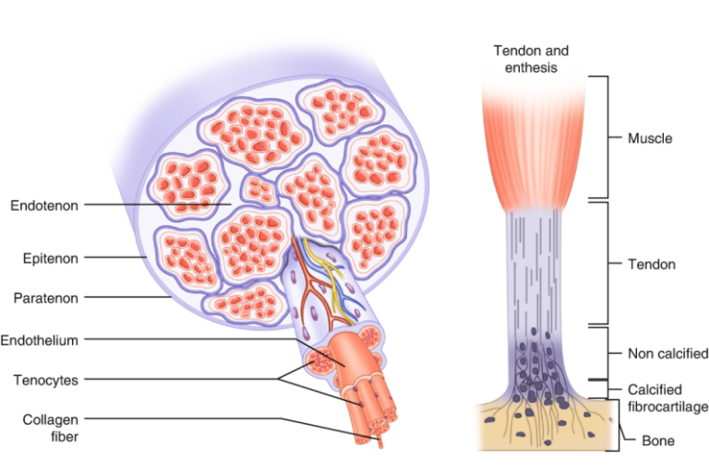

**Tendon ve Entezis**

**Kas**

**Tendon**

**Kalsifiye fibrokartilaj kısım**

**Kemik**

**Fibrokartilaj kısım**

**Resim 1.** Tendon yapısı (Allen ve diğerleri, 2019).

Tendonlar kemik dokuyla 4 şekilde bağlantı kurar.

a) Tendon şeklinde

b) Kollajen liflerin fibrokartilaj dokuya dönmesi şeklinde

c) Kıkırdak dokunun minerilizasyonu (Ca+2) sonucu kemik korteksi ile kaynaşması şeklinde

d) Endotenon ile sarılı kollajen liflerin kemik içine giren sharpey lifleri ile sonlanabilir.

Osteodendinöz bileşkede tendonun merkezindeki yer alan Sharpey lifleri kemik korteks’i içine girerek kemik doku ile kaynaşır. Periferik fibriller de, kemik periosteum’u ile devam eder. Kıkırdak şeklindeki sonlanma bölgesinde ise tendon fibrilleri, kıkırdak perikondrium’u içinde dağılarak sonlanır (Mark, 2006).

Kemik

**2.2.** **Tendonların Histolojik Yapısı**

Normal bir tendonun rengi parlak beyaz olup fibroelastik özelliğe sahiptir ve yapısının %70’ini su oluşturur. Tendonun geriye kalan %30 kuru ağırlığının %75-90’ını kollajen lifler oluşturur. Bu kollajen liflerin yaklaşık %95’i Tip I kollajen, %5’i ise Tip III kollajen yapısındadır. İnsan vücudunda tendon, deri, diş ve kemik yapılar yüksek oranda Tip I kollajen içermektedir. Tip III koIlajen ise Tip I kollajenin olgunlaşmamış halidir ve özellikle düzelmekte olan bağ dokuda fazlaca yer alır. Kollajenin üretimi ve imha edilme hızı tendonda bir hayli yavaştır. Dejenerasyona uğrayan tendonlarda Tip III kollajen sayısının artma, azalan oksidatif enzim aktivitesi, proteoglikan stoklarının çoğalması ve artmış hidrolitik enzim aktivitesinde artış söz konusudur (Hyman ve Rodeo, 2000).

Tendonların %90-95'i tenoblast ve tenositlerden meydana gelir. Tenoblastlar, olgunlaşmamış tendon hücreleridir ve matürasyonları tamamlanınca tenositlere dönüşürler. Geriye kalan %5-10’luk kısmı insertio bölgelerinde yer alan kondrositler, arteriollerin düz kas hücrelerini oluşturan vasküler hücreler, kapiller endotel hücre ve tendon kılıfında bulunan sinovyal hücrelerdir. Tenoblastlar ve tenositler tendon uzun eksenine paralel olarak kollajen fibriller boyunca yerleşim gösterirler. İğ şeklindeki tenositler enerji gereksinimlerini Krebs (sitrik asit) döngüsü, glikoliz yolu ile sağlayarak ekstrasellüler matriks ile kollajen sentezlerler (Yang ve diğerleri, 2013). Kollajen, fibroblast hücreleri tarafından prokollajen olarak sentezlenir. Sentezlenen prokollajen ekstrasellüler alana geçer, burada peptidaz enzimleri tarafından parçalanır ve tropokollajen molekülü meydana gelir. Tropokollajenler bir araya gelerek kollajen fibrillerini oluşturur. Tendonun yapısındaki kollajenin yapısında basitten karmaşığa doğru bir oluşum söz konusudur. Prokollajenler, peptidaz enzimi ile reaksiyona girerek tropokollajenlere dönüşürler, 3 adet hidrofilik tropokollajen zinciri çapraz bağlarla bir araya gelerek kollajen fibrilleri, kollajen fibriller de birleşerek mikrofibril ve fibrilleri oluştururlar. Tropokollajenler arasındaki çapraz bağların sayısı ne kadar çok olursa, kollajen fibriller daha güçlü hale gelerek tendonun gerilme kuvvetine karşı dayanıklılığını artar (Liu ve diğerleri, 1995). Kollajen fibriller longitudinal seyir göstermelerine rağmen transvers ve horizontal olarak dizilmeleri ile helezonik görünüme sahiptirler (Resim 2).

Tenositlerin ve kollajen lifleri saran ve aralarındaki boşlukları dolduran zemin maddesi olan ekstrasellüler matriks koyu jel kıvamındadır. Tendonlarda çok az oranda (%12’den az) bulunsa da kollajen dokunun fonksiyonuna önemli katkı sağlar ve tendonun maruz kaldığı kuvvetlere karşı zarar görmesini engeller. Ekstrasellüler matriks yapısını; glikoprotein, proteoglikan, glikozaminoglikan meydana getirir. Glikozaminoglikanlar, negatif iyon sahibi olmaları sebebiyle kollajen lifleri ve proteoglikanlar ile etkileşime girerek germe kuvvetine maruz kalan kollajen lifin eski halini almasını sağlarlar. Glikozaminoglikanlar ayrıca kollajen lif çapını, liflerin düzeni ve çapraz bağların sayısını da belirlerler. Tendonların baskıya uğrayan kısımlarında kondroitin sülfat asıl glikozaminoglikan’dır. Dermatan sülfat ise özellikle gerilme kuvvetine maruz kalan tendon kısımlarında toplanmıştır.

Proteoglikanlar da hareket esnasında kesme kuvvetini hafifletmekte ciddi görev alır. Başlıca proteoglikanlar; lumikan, dekorin, biglikan ve fibromodulin’dir. Hidrofilik yapıdaki proteoglikanlar, suda eriyebilen moleküllerin difüzyonunu ve hücrelerin yer değiştirmesine olanak sağlarlar. Tendonun tamir ve rejenerasyonunda fibronektin ve trombospondin gibi glikoproteinler rol oynar (Sharma ve Maffulli, 2005).

Ekstrasellüler matriksin diğer önemli bir bileşeni olan Tenascin-C, miyotendinöz ve osteotendinöz bölgede büyük oranda bulunur. Tenascin-C, özellikle kollajen liflerin dizilimi ve yerleşiminde görev alır. Mekanik gerilmeler altında kalan tendonda ve tendinopatide Tenascin-C sentezinde artış gözlenir. Diğer matriks proteinlerinden olan elastin oldukça dayanıklı ve germe kuvvetine dirençli kollajenin aksine lastik vari nitelikte bir proteindir. İskelet sistemindeki tendonlarda çok az bulunan elastin lifleri, normal boyutlarının birkaç misli kadar uzayabilirler ve uygulanan germe kuvveti ortadan kalkınca yeniden normal hallerini alabilirler. Elastin, tendon kuru ağırlığının takriben %2 kadarını oluşturur (Sharma ve Maffulli, 2005).

Işık mikroskobunda görülebilen ve tropokollajenlerin birleşmesi ile oluşan kollajen fibriller, tendon yapısını oluşturan en küçük birimlerdir. Kollajen fibriller birleşerek kollajen lifleri, kollajen lifler de birleşerek primer kollajen lif demetlerini oluştururlar. Primer kollajen lif demetlerinin birleşmesi ile sekonder kollajen lif demetleri, sekonder kollajen lif demetlerinin birleşmesi ile de fasiküller oluşur. Proteoglikanlar, glikoproteinler ve su, matriks içinde fasiküllerin bir araya gelmesiyle tendon yapısı ortaya çıkar (Resim 2).

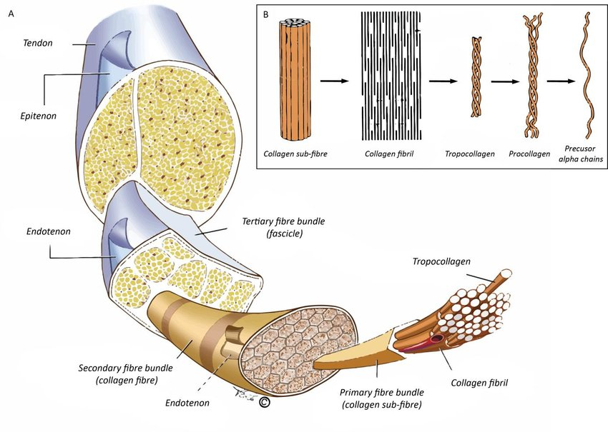

***Kollajen Lif***

***Sekonder Kollajen Lif***

***Kollajen Fibril***

***Primer Kollajen Lif***

***Fasikül***

***Tropokollajen***

***Propokollajen***

***Kollajen Fibril***

***Kollajen Lif***

**Resim 2.** Tendon yapısını oluşturan kollajen liflerin organizasyonu (Agabalyan, 2013).

Fasiküller ve kollajen lifler endotenon adı verilen gevşek bağ doku yapısında kılıf ile sarılmıştır. Fasikülleri birbirinden ayıran endotenon, fasiküller arasında kayma hareketine olanak sağlar. Endotenonlar birleşerek tendonun etrafını saran epitenon adı verilen kılıfı oluştururlar. Endotenon ile benzer yapıya sahip olan epitenon, tendonun etrafında tendonu besleyen ve innerve eden damar, lenfatik ve sinirleri içerir. İki yaprak şeklindeki epitenon’un iç yaprağı endotenon üstünü örterken burada yerleşim gösteren damar ve sinirlerin korunmasını sağlar. Dış yaprağı ise etrafını saran bağ dokusu ile birleşir. Epitenon, miyotendinöz bölgeden itibaren kasların etrafını saran epimisyum kılıfı olarak ilerler. Tendonu en dıştan saran ve onu ve etrafındaki yapılardan ayıran ince gevşek kollajen doku kılıfına ise paratenon adı verilir. Paratenon’un asıl görevi tendonların çevre dokulardan bağımsız olarak fonksiyonlarını gerçekleştirmesine olanak tanımaktır (Cook ve diğerleri, 2002). Paratenon yapısı, beyaz, ince, parlak görünümde olup sinovya niteliğinde gevşek bağ dokusuna benzemektedir. Bu kılıf başlıca Tip I ve Tip III kollajen fibrilleri ile kimi elastik lifleri ve sinovyal hücrelerinin bulunduğu iç yüzeyi içerir. Epitenon ve paratenon yapısında elastik liflerin yanında bol miktarda kan damarları bulunur. Bu sebeple özellikle paratenon tendon iyileşmesinde önemli rol oynar. Halbuki endotenon damarsal yapıdan fakirdir. Bu sebeple vaskülarizasyonu zayıf olan primer lif demetlerinde metabolik aktiviteler de buna bağlı olarak bir hayli yavaştır. Tendonların çoğunda paratenon ile epitenon arasında mezotenon yer alır. Tendonu besleyen kan damarları mezotenon sayesinde tendon içine sokulur (Resim 3). Mezotenon, paratenon ile yakın temas halindedir. Mezotenon’un, tendon hareketi esnasında harekete paralel olarak boyutu değişebilir (Liu ve diğerleri, 1995).

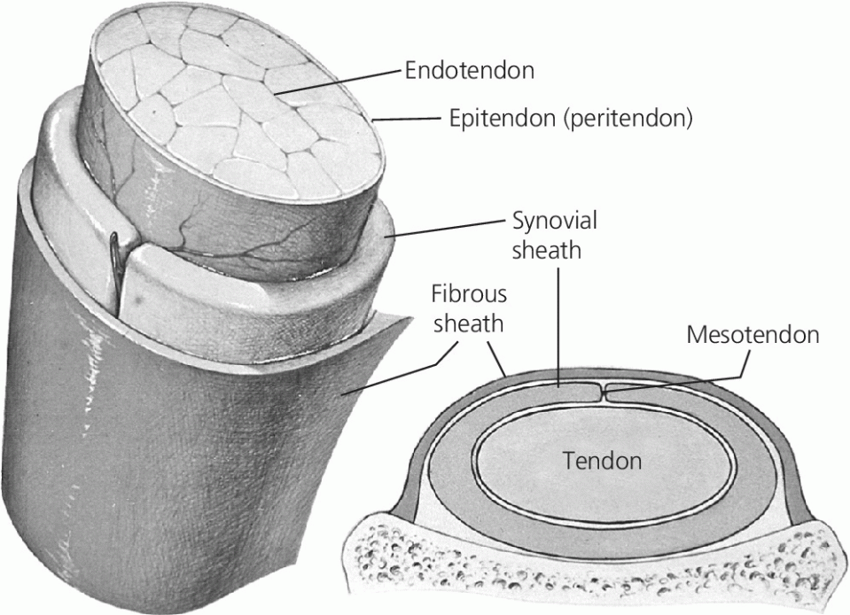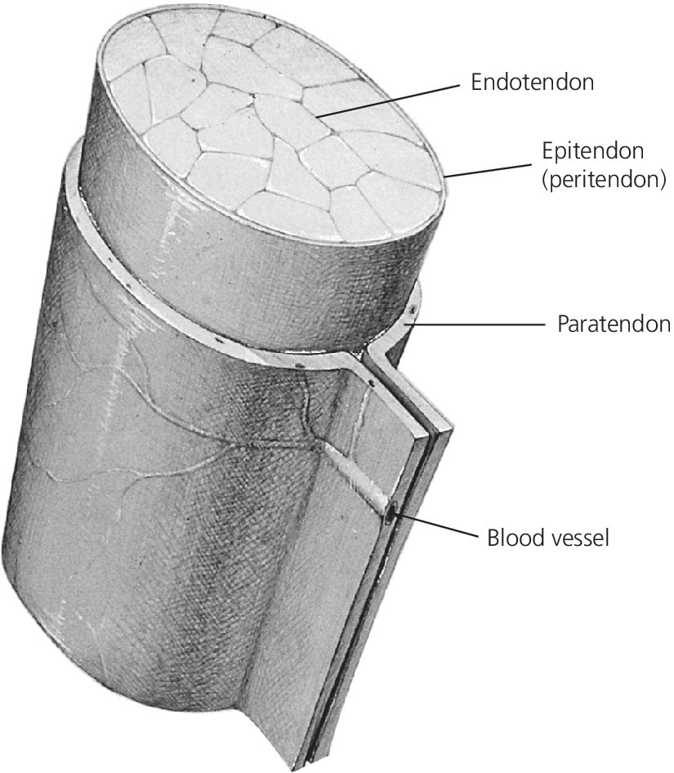

**Mezotenon**

**Paratenon**

**Epitenon**

**Epitenon**

**Endotenon**

**Endotenon**

**Snoviyal kılıf**

**Fibröz kılıf**

**Kan damarları**

**Resim 3**. Tendon kılıfları (Dahlgren, 2017).

Kemik veya rijit dokular ile yakın komşuluk yapan tendonlar hareket esnasında oluşabilecek sürtünmelere karşı korunmak için sinovyal tendon kılıfı içinde bulunurlar. Bu kılıfın iç tabakası paratenon’a, dış tabakası da çevre dokulara tutunmuştur. İki tabaka arasındaki aralıkta sinovya yapısı ile uyumlu protein, glikoprotein, glikozaminoglikan, ve iyonların bulunduğu sıvı içerir. Sinovyal kılıf sıvı içeriyorsa tenosinovyum, içermiyorsa tenovajinum adı verilir. Böylece tendon en dıştan saran kılıf içinde kolaylıkla mobilize olur (Fenwick ve diğerleri, 2002). El ve ayaklarda yer alan tendonlar aşırı mekanik stresi karşılamak amacıyla sinovyal kılıfı ile sarılmıştır. Aşil tendonun paratenon’u ise sinovyal kılıf ile sarılmamıştır. Fakat arka kısımda mukopolisakkaritler içeren yapı, ince kaygan membran şeklini almıştır (Cook ve diğerleri, 2002).

**2.3. Aşil Tendon Anatomisi**

İnsan vücudunun en büyük ve en güçlü tendonu olan tendo calcaneus, aşil tendonu olarak da isimlendirilmektedir. Aşil (Yunanca; Achilleus, Fransızca; Achille), eski Yunan şairlerinden Homeros’un İlya da yapıtında, bahsettiği (M.Ö. 800) yunan mitolojisinin efsanevi savaş kahramanıdır. Aşil’in babası ölümlü Peleus, annesi ise bir tanrıça olan Thetis’dir. Yarı tanrı özelliğindeki Aşil, annesi Thetis tarafından ölümsüzlük nehri olan Styx’ye tanrıçaya elini suya değmemesi tembihlendiği için sol topuğundan tutularak suya batırılmıştır. Bu sebeple Aşil’in ancak sol topuğundan vurulursa öleceği bilinmektedir. Bu mitolojik hikayeden yola çıkarak insan vücudunun en kalın ve en güçlü tendonuna, Truva Savaşı’nda prens Paris tarafından zehirli okla sol topuğundan vurularak öldürülen Aşil’in ismi verilmiştir. (Kachlik ve diğerleri, 2010).

Aşil tendonun tanımı ilk kez Hipokrat tarafından “*Tendo Magnus*” şeklinde yapılmıştır (Aspenberg ve Virchenko, 2004). Hipokrat “*bu tendon rüptür olursa akut ateş yapar, bilinç bulanıklığına neden olur ve zaman geçtikçe ölümle sonuçlanır*” biçiminde beyanda bulunmuştur (Karahan ve Erol, 2004). Önceleri “*tendo magnus*” daha sonra “*chorda hippocratis*” olarak isimlendirilen bu tendon için 1963 yılında Belçika Lourvain Üniversitesi, Anatomi ve Cerrahi kürsü başkanı Flemen anatomist Phillippe Verheyen, Tendo Achillis (aşil tendonu) tanımını yaparak terminolojiye kazandırmıştır (van Dijk ve diğerleri, 2011).

Bacağın arka yüzünde bulunan kaslar fascia cruris’in bir bölümü olan fascia transversa profunda cruris tarafından derin ve yüzeyel olmak üzere iki tabakaya ayrılmıştır. Yüzeysel tabakada bacağın yüzeyel fleksor kasları olan m. triceps surae, m. plantaris derin tabakada bacağın derin fleksor kasları olan m. tibialis posterior, m. flexor digitorum longus, m. flexor hallucis longus ve m. popliteus yer alır. Aşil tendonu, m. soleus ve m. gastrocnemius kaslarının birleşerek oluşturduğu m. triceps surae’nin tendonudur (Arıncı ve Elhan, 2006). Soleus kasının arka yüzünde ve daha yüzeyelde bulunan m. gastrocnemius’un caput mediale ve caput laterale olmak üzere iki başı bulunur. Caput mediale, epicondylus medialis femoris, os femur’un facies poplitea ve tuberculum adductorium’undan orjin alır. Caput laterale ise epicondylus lateralis femoris ve linea aspera’nın labium laterale’sinin distalinden başlar. Nadiren simetrik olduğu gözlenen bu iki baş arasında caput laterale, caput mediale’den daha kısadır. Gastroknemius kasının daha derininde yerleşim gösteren m. soleus, daha geniş olduğu için m. gastrocnemius’un iki başının yan kısımlarından dışarı taşar. Soleus kası caput fibula arka yüzü, corpus fibula’nın 1/3 proksimalinden, os tibia arka yüzündeki linea musculi solei’den ve os tibia ile os fibula arasında yer alan arcus tendineus musculi solei’den başlar. Varyasyonel olarak m. soleus’un tibial kısmı bulunmayabilir ya da soleus kasının tendonu ile m. flexor hallucis tendonu arasında aksesuar soleus kası yer alabilir (Benjamin ve diğerleri, 2007).

Gastroknemius kasının tendonu bacağın orta kısmına yakın kas dokusunun distalinde geniş ve yassı bir aponevroz şeklinde başlarken, soleus kasının tendonu ise daha proksimalden ve kasın arka yüzünden band şeklinde başlar. Soleus kasının aşil tendonuna katılan kısmı daha kısadır fakat daha kalındır. Soleus kasının arka yüzünde bulunan ince bağ dokusu, bacak orta hizasına yakın m. gastrocnemius aponevrozuna fasya ile birleşir (Resim 4).

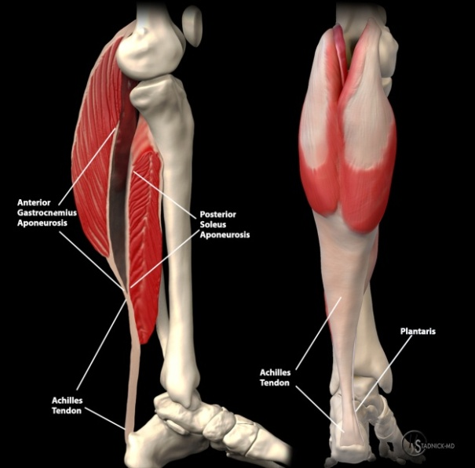

**Resim 4.** Aşil tendon anatomisi (Stadnik, 2017).

Bu iki kasın tendonunun birleşmesi ile oluşan aşil tendonu distale doğru daralarak ilerler ve tuber calcanei’ye insertio yapar. Aşil tendonunu oluşumu genellikle iki şekilde olabilir. En sık rastlanan birinci şekilde bu iki kasın aponevrozu, aşil tendonunun insertio yeri olan tuber calcanei’nin yaklaşık 12-15 cm proksimalinde birleşir. Bu birleşme kasın insertio bölgesinin 8-10 cm proksimalinde daha belirgindir (Mellado ve diğerleri, 1998). İkinci şekilde ise m. gastrocnemius aponevrozu doğrudan m. soleus içine kaynaşarak oluşur. Çoğunlukla m. gastrocnemius aponevrozuna ait olan kısım 11-26 cm, m. soleus’a ait olan kısım ise 3-11 cm uzunluğundadır. Bazen bu iki kasın tendonu birbiriyle kaynaşmadan tuber calcanei’ye yapışabilir. Nadir olarak da m. gastrocnemius’un iki başı birbirinden ve m. soleus’tan bağımsız olarak os calcaneus’a insertio yapabilir (Kader ve diğerleri, 2002).

Motor innervasyonu n. tibialis tarafından sağlanan m. triceps surae, ayak bileği eklemine plantar fleksiyon, inversiyon ve adduksiyon hareketi yaptırır. Antigravite kası olan m. triceps surae vücudun dik duruşunda görev alır. Ayak parmak uçları üzerinde durmayı sağlayarak yürüme esnasında vücudun ileri doğru hareketinde etkilidir. Ayrıca m. gastrocnemius origosunun os femur distalinde olması sebebiyle bu kas diz ekleminde bacağa zayıf fleksiyon hareketi de yaptırır (Arıncı ve Elhan, 2006 ).

Aşil tendonu’nu birçok anatomi atlası yalnızca posteriordan, medialden ve lateralden gösterir. Bu durumda tendonun insertio yerine kadar şeklinin aynı olduğu söylenebilir. Oysaki transvers kesitlerde aşil tendonu’nun vertikal olarak ilerlemeyip yay şeklinde insertio yaptığı görülür. Gastrocnemius kasından gelen tendon lifleri ve soleus tendon liflerinin etrafında rotasyon yapar. Bu rotasyon sonucu m. soleus tendon lifleri os calcaneus’un postero-medialine tutunurken, m. gastrocnemius’un tendon lifleri ise postero-lateraline tutunur. Bu rotasyon tendonun 5-6 cm proksimalinde daha belirgindir. Tendonun yaptığı dönme açısı yaklaşık 900 olup değişkenlik gösterebilir (Resim 5).

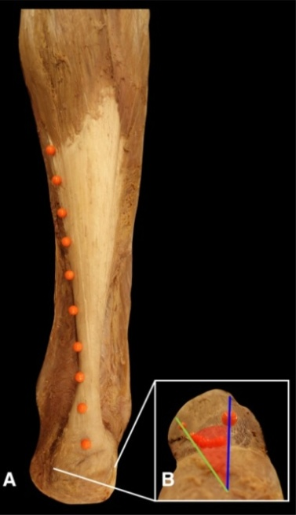

**Resim 5.** Aşil tendon rotasyonu (van Gils ve diğerleri, 1997).

Tendon liflerinin rotasyonu, liflerin tendon hareketsizken deforme olmasını kısmen önler. Ayrıca plantar fleksiyon esnasında kasın boyu rahatlıkla uzar daha az bir kuvvetle hareket gerçekleşir ve tendon lifleri arasında oluşabilecek friksiyon azalır (Ahmed ve diğerleri, 1998).

Aşil tendonunun yüzeyel liflerinin bir kısmı os calcaneus’un altından uzanarak fascia plantaris ile kaynaşır. Aşil tendonunun esas sinovyal kılıfı yoktur ancak tendonun çevresindeki yapılar arasında kolay hareket etmesini sağlayan paratenon adlı elastik kılıfı bulunur. Paratenon, aşil tendonunu fascia cruris’den ayıran, bir kısım membranöz sıkı bağ dokusu yapısındadır. Vaskülarizasyonu ve innervasyon bakımından zengindir ve tendonu saran epitenon kılıfıyla beraber peritenon adı verilir. Peritenon tendon hareketine uyumlu olarak 2-3 cm genişleyebilir (Myerson ve McGarvey, 1999). Uzunluğu kişin boyuna bağlı olarak 11-26 cm arasında değişen aşil tendonun kalınlığı proksimalden-distale doğru azalır. Tendonunun yapışma yeri özel yapı gösteren önemli bir bölgedir. Aşil tendonu os calcanes’un arka yüzünün dikdörtgen şeklindeki orta 1/3’üne yapışır, bu yapışma yerinin medial kısmı lateral kısmından daha büyüktür. Insertio alanının ortalama yüksekliği 19,8 mm ve ortalama genişliği üstte 23,8 mm altta ise 31,2 mm’dir. Aşil tendonun insertio bölgesinin alev biçiminde olması nedeniyle tendona binen gerilme kuvveti azalmış olur. Os calcaneus’un 4 cm proksimalinden itibaren yuvarlaklaşan tendon, tuberositas calcanei’ye insertio yapana kadar yassılaşır. Proksimalde kalınlığı yaklaşık 4,5-8,6 cm (ortalama 6,8 cm) iken ortasında ise kalınlık yaklaşık 1,2-2,6 cm (ortalama 1,8 cm) distaldeki kalınlığı ise 2,0-4,8 cm (ortalama 3,4 cm) olarak ölçülmüştür. Tendonun yapışma yerinde periosteum’u olmayan bir kemik alan, bir hyalin kıkırdak tabakası vardır (Rufai ve diğerleri, 1995).

Tendonun etrafını saran dokular ile komşu yapılar arasında friksiyonu azaltan bursalar bulunur. Bunlar deri altı ve tendon arasında yer alan bursa subcutaneus ile tendon ve os calcaneus arasında bulunan bursa tendinis calcanei’dir (Resim 6).

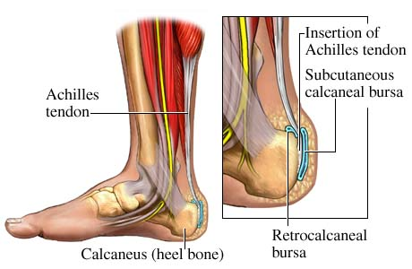

**Bursa subcutaneus**

**Os calcaneus**

**Bursa tendinis calcanei**

**Aşil tendon insertio**

**Aşil tendonu**

**Resim 6.** Bursa tendinis calcanei (Vachou ve diğerleri, 2012).

Bursa tendinis calcanei, ayak bileğinin dorsifleksiyon hareketinde aşil tendonu ile os calcaneus arasında sıkışır çoğunlukla yokuş yukarı koşma ya da yürümede sıkışma daha çok ortaya çıkar (Pierre-Jerome ve diğerleri, 2010).

Aşil tendonu ön yüzü ile os tibia arka yüzü arasında boşluğa Kager üçgeni adı verilir ve bu boşluğu Kager’in yağ dokusu doldurur. Kager üçgeni; anteriorda m. flexor hallucis longus, inferiorda os calcaneus, posteriorda aşil tendonu ile sınırlıdır (Resim 7). Bu yağ doku kimi zaman m. soleus’a doğru uzanabilir. Tendona biyomekanik olarak yardımcı olmak, bölgenin vaskülaritesini sağlayan damarların korunması, negatif basınca maruz kalan tendonun korunması dışında yapısında bulunan duyusal sinir lifleri aracılığıyla proprioseptif algıda önemli rol oynar (Theobald ve diğerleri, 2006). Plantar fleksiyon hareketi esnasında Kager yağ dokusunun ortalama %60’ının retrocalcaneal bursa’ya doğru yer değiştirdiğini gösterilmiştir. Ayak bileğinin plantar fleksiyon hareketi esnasında aşil tendonu ile os calcaneus arasına sokularak tendona binecek yükü hafifletir. Ayrıca tendonun subtendinöz bölgede lubrikasyonunu destekler ve bursa tendinis calcanei’ye ait atık maddelerin boşaltılmasını sağlar (Ghazzawi ve diğerleri, 2009).

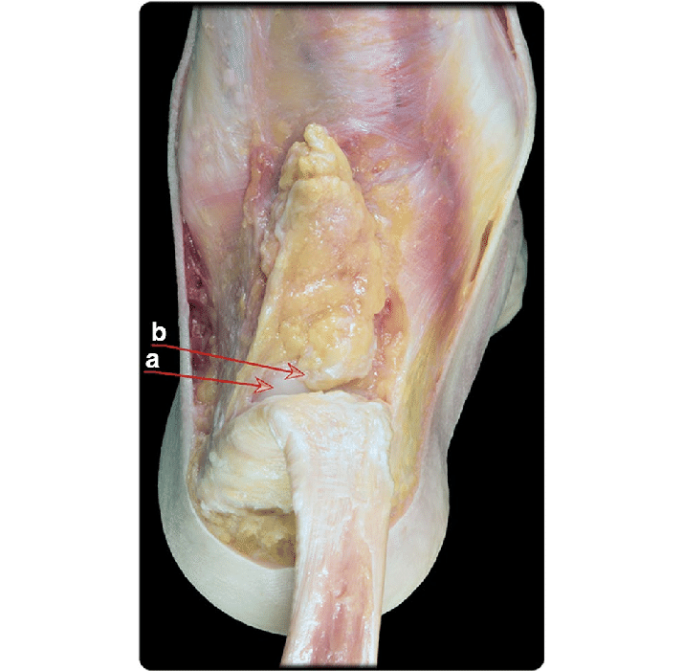

**Resim 7.** a: Bursa tendinis calcanei b: Kager yağ dokusu ([Malagelada](https://pubmed.ncbi.nlm.nih.gov/?term=Malagelada+F&cauthor_id=31256217) ve diğerleri, 2019).

**2.4. Aşil Tendonun Kanlanması**

Tendonlar, kanlanımını üç farklı şekilde gerçekleşir. Bunlardan ikisi intrinsik olarak miyotendinöz bileşke ve osteotendinöz bileşkede meydana gelir. Üçüncü mekanizma ise ekstrinsik olarak paratenon, mezotenon ya da sinovyal kılıf aracılığıyla karşılanır. Her tendonun beslenme şekli farklılık gösterir (Astrom ve Westin, 1999). Aşil tendonu kanlanımı vasküler beslenme, sinovyal difüzyon olmak üzere iki şekilde gerçekleşir. Kanlanımını ne oranda vasküler ne oranda difüzyonla karşıladığı tam olarak anlaşılmamıştır. Ancak yapılan çalışmalara göre sinovyal difüzyonun, vasküler perfüzyondan daha etkin olduğu anlaşılmıştır (Gelberman ve diğerleri 1992; Curzi ve diğerleri 2012).

Tendonlarda damarlardan çıkan dallar, mezotenon aracılığıyla sinoviyal kılıfın visseral tabakasına ulaşarak tendonun yüzeyelinde damar ağı oluştururlar. Bir kısım damarlar tendonun derininde endotenon içine uzanarak intratendinöz ve peritendinöz vasküler yapıları birleştirir. Aşil tendonun sinovyal kılıf yoktur bu yüzden büyük ölçüde parantenon aracılığıyla beslenmesi sağlanır. Böylece paratenon’un, tendon iyileşmesinde önemli yeri vardır. Tendonun beslenmesi yoğun yük altında kalan kısımlarda kısıtlıdır (Sharma ve Maffulli, 2005). Yapılan çalışmalar sonucu aşil tendonunun insertio yerinin yaklaşık 2-5 cm proksimalinin vasküler yetersizlik nedeniyle travma ya da enflamatuar patolojilere karşı daha zayıf olduğu sonucuna varılmıştır. (Pedowitz ve Kirwan, 2013). Aşil tendonu vasküleritesini sağlayan esas arter a. tibialis posterior’un a. recurrens dalıdır. A. recurrens, asıl peritendinöz beslenmeyi sağlar. A. tibialis posterior ile a. peronealis’in distal dalları da anastomoz yaparak tendonun kanlanımını sağlar. A. tibialis anterior’un aşil tendonu beslenmesine katkısı bulunamamıştır (Sanz-Hospital ve diğerleri, 1997).

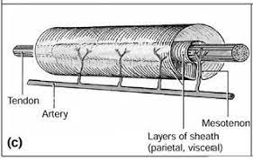

**Tendon kılıfının parietal ve visseral tabakaları**

**Arter**

**Tendon**

**Arter**

**Mezotenon**

**Resim 8.** Aşil tendonunun beslenmesi (Fenwick ve diğerleri, 2002).

Tendonun proksimal ve distal kısımlarının beslenmesini a. tibialis posterior’un dalları, orta kısmının beslenmesini ise a. peronealis gerçekleştirir. Damarların tendona ön yüzünden giriş yaptıkları için tendonun ön yüzünün, vaskülarizasyonu arka yüzünden daha iyidir. Tendon içinde damarlar transvers, longitudinal ve tendon içine (sagittal) olmak üzere üç yönde ilerler. Tendona transvers yönde uzanan damarların boyutları daha büyük olup tendon liflerine paralel birçok dal verirler (Chen ve diğerleri, 2009). Yepes ve diğerleri (2010) anjiografi yöntemi ile yaptıkları çalışmada aşil tendonunun en iyi vaskülarize olan kısmının mediali, daha sonra laterali olduğu, en kötü damarlanmanın ise posteriorunda olduğunu belirlemişlerdir. Aşil tendonun proksimal 1/3’ün kanlanımı endotenona giren damarlarla sağlanır. Tendonun ön yüzünün beslenmesini, seyri boyunca paratenon içinde yer alan a. tibialis posterior’ un dalları sağlar. Sonuç olarak tendonun proksimal ve distal 1/3’ü a. tibialis posterior’un dalları, orta 1/3 kısmını ise a. peronealis besler (Resim 9).

Aşil tendonunu beslenmesi homojenize değildir. Tendonun orta 1/3’lük kısmının beslenmesi daha yetersizken, insertio bölgesine yakın alanların vaskülarizasyonunun daha iyi olduğunu gösteren araştırma verileri vardır (Morel ve diğerleri, 2005). Tendonun beslenmesinin daha yetersiz olduğu orta 1/3 kısmında travma ya da tendon hasarına daha çok rastlanmaktadır. Bu hassas bölge tendonun insertio’sunun 2-5 cm proksimaline uymaktadır (Chen ve diğerleri, 2009).

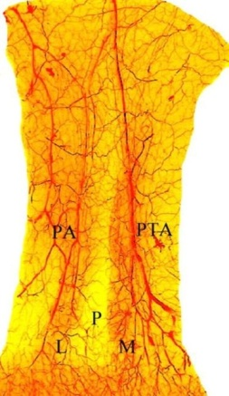

**Resim 9.** Aşil tendonu beslenmesinin anjiografik görünümü **P:** posterior **M:** medial, **L:** lateral **PA:** peroneal arter **PTA:** posterior tibial arter (Yepes ve diğerleri, 2010).

**2.5. Aşil Tendonun İnnervasyonu**

Afferent duyu lifleri oldukça çok bulunan tendonlarda bir kısım sinir lifleri özellikle miyotendinöz bileşkeye yakın golgi tendon organı yapılarını meydana getirirler (Resim 10). Duyusal tip sinir lifleri ağının bağ doku kapsülü ile sarılması ile oluşan golgi tendon organı tendonun aşırı gerilmesi durumunda gerekli uyarıları medulla spinalis’e ileterek zarar görmesini önler (Sharma ve Maffulli, 2005). Golgi tendon organında yer alan miyelinli sinir sonlanmaları özelleşmiş mekanoreseptörler görevi görerek aşırı basınç ve uzamaya karşı duyarlılık gösterirler. Miyelinsiz sinir sonlanmaları da nosiseptörler vazifesi görerek ve ağrı, acı duyusunu algılamaya yararlar (Carr ve Norris, 1989).

**Resim 10.** Aşil tendonunun innervasyonu (Koca, 2013).

Aşil tendonunun miyotendinöz bileşkeden başlayarak kemiğe tutunma yerine kadar olan kısımın innervasyonuna yönelik ayrıntılı bir araştırma bulunmamaktadır. Fakat golgi tendon kapsülünün duyusal innervasyonu, nosiseptif ve proprioseptif uyarıların algılanması bakımından önemlidir. Aşil tendonu duyu innervasyonu, başlıca n. suralis’den gelen ince kutanöz dallar ile tendonun oluşumuna katılan kaslardan gelen duyu sinirleri tarafından sağlanır. Özellikle tendondan daha zengin innervasyona sahip olan paratenon’da bulunan Pacinian korpuskülleri büyük olasılıkla proprioseptif duyudan sorumludur. Ayrıca tendonun sempatik ve parasempatik sinir lifleri de mevcuttur. Aşil tendonları transekte edilen sıçanların iki hafta sonra tendonlarına binen yükün %50 oranında azalmasında tendona ait sinir liflerinin bütünlüğünün bozulmasının önemli rolü olabilir. Tendinopati ağrısını, aşil tendonunun innervasyonu ilişkin bilgilerimizle anlaşılması zordur. Tendinopati ağrısının nedeni vasküleritenin bozulması olduğu düşünülmektedir (Fenwick ve diğerleri, 2002).

**2.6. Aşil Tendon Biyomekaniği**

Tendonlar, kas ve iskelet sistemi arasında viskoelastik bağlantı kurarak kaslarda oluşan kasılma kuvvetini kemiğe iletilmesini sağlar. Aşil tendonu, m. triceps surae’de oluşan kasılma kuvvetini os calcaneus’a iletir. İnsanın dik duruş pozisyonu için, ayak ve bacak arasında dik açı oluşumu ile aşil tendonunun ayağın posterioruna teğet geçmesi sonucu graviteye karşı etkin bir güç gerekir. İnsanlarda bu sebeple os tibia’nın uzun ekseni ile os calcaneus’un uzun ekseni arasındaki açı diğer memelilere göre oldukça yüksektir. Aşil tendonunu oluşturan kasların ayrı fizyolojik yapıları vardır. Ayak bileği eklemine plantar fleksiyon ve bir miktar inversiyon yaptıran m. triceps surae yapısına katılan m. soleus’da daha çok bulunan tip I (yavaş kasılan) kas lifleri sayesinde, anatomik pozisyonda iken vücudun öne hareketini engelleyen antigravite kası vazifesi görür. Ayrıca diz eklemine fleksiyon hareketine de katkısı olan m. gastrocnemius’da tip II B (hızlı kasılan) kas lifleri daha çok bulunur. Bu sayede bu iki başlı kas, ani zıplama ve sıçrama hareketlerinin gerçekleşmesinde itici güç oluşturarak destekler. Böylece bu tendon, yürümenin tüm fazları, postürün korunması, sıçrama ve koşma hareketleri esnasında çalışmış olur (Woo ve diğerleri, 1999).

Tendonları oluşturan kollajen liflerin uzunlukları değişebilir. Tendon dinlenmede fasikülleri oluşturan kollajen lifler, kıvrımlı (spiral) haldeyken gerilme kuvvetiyle karşılaştığında düz şekil alır. Aşil tendonun maruz kaldığı rotasyonel kuvvetlerin derecesi ve hızının, tendon hasarı meydana gelmesinde büyük payı vardır. Aşırı rotasyonel kuvvetler tendon yapısını oluşturan kollajen lifler üzerinde aşırı gerilmeye neden olur (Moller, 2001). Muskulotendinöz birleşkenin ve tendonun dayanıklılığını, tendonun ekseni boyunca yerleşim gösteren kas liflerinin dizilimi tayin eder. Kasların longitudinal lifleri ne kadar uzunsa, kas ve tendonun hareket açıklığı o oranda geniş olur. Bir tendonun kuvveti, içerdiği kollajen liflerinin miktarı, boyutu, çapı, dizilimi ve lifler arasındaki çapraz bağların sıklığı ile ilişkilidir (Oxlund, 1986).

Tendonun gerilme kuvvetine yönelik ilk tepkisi spiral (kıvrımlı) şekilde olan kollajen liflerinin düz şekil almasıdır. Bu cevap uygulanan gerinim kuvveti sonucunda kollajen lifler elastikiyet yapılarına göre değişim gösteren stres-strain (maksimal dayanıklılık-maksimal gerilme) grafiğinin orjinini oluşturur. Tendonun stres ve strain grafiğine ulaşılması için kesit alanı bilgisine gerek vardır. Bu grafik tendonun intrinsik özellikleri hakkında bilgi verir. Giderek artan şekilde uygulanan kuvvete zıt olarak tendonda uzama ile birlikte sertliği de fazlalaşır. Strain uygulanan kuvvet esnasında tendonun boyundaki oluşan değişiklik oranı (yüzdesi) olarak tarif edilebilir. Grafikte, strain’in %1,5-4 oranında artış gösterdiği alanda doğrusal (lineer) bölge ortaya çıkar. Lineer bölgede tendonun boyundaki değişiklik artış gösterdiği için grafikteki eğimde de artış görülür. Maruz kaldıkları gerilme kuvveti %4’ten fazla değil ise tendonun elastik özelliğinden ötürü kuvvet ortadan kaldırıldığında kollajen lifler eski haline döner (Woo ve diğerleri 1999). Gerilme kuvveti %4’ten fazla olursa kollajen liflerde mikroskopik seviyede hasarlanma başlar. %4-%8 arasında kalan gerilme kuvvetlerinde ise kollajen lifler birbirleri üzerinde kayar ve aralarındaki çapraz bağlantılar kopmaya başlar. Spiral şeklindeki üçlü kollajen liflerin birleşim yerlerindeki ayrılmalar nedeniyle tendon yapısında mikroskobik bozulmalar oluşur. %8-10’un üstündeki gerilme kuvvetine dayanamayan liflerde gözle görülen makroskopik düzeyde hasar meydana gelir (Şekil 1). Bu düzeyden itibaren birden tam kat rüptürler oluşur ve kopma sonucu lifler geri çekilir (Sharma ve Maffulli, 2005).

**Şekil 1.** Stres-Strain eğrisi (Sharma ve Maffulli, 2005).

Özellikle aşil tendonunun kemiğe tutunma bölgesinin 2-5 cm proksimali aşil tendon rüptürlerinin en çok karşılaşıldığı alandır (Chen ve diğerleri, 2009). Tendon tamiri sonrası ya da tendon patolojilerinde tip 3 kollajen miktarı, tip 1 kollajene kıyasla artış gösterir bu sebeple tendonun mukavemeti azalır (Hyman ve Rodeo, 2000).

Yürümede duruş fazının sonunda aşil tendonu’nun maruz kaldığı kas gerinim kuvveti vücut ağırlığının yaklaşık %250’si kadardır. Koşma esnasında ise aşil tendonuna binen bu yük, 6-8 kata kadar artış göstermektedir (Perry, 1983). Aşil tendonu vücut ağırlığının 8 kat fazlasına kadar olan yüklenmelere karşı koyabilir. Araştırmalar sonucunda aşil tendonunun, yürümede 2600 N, zıplama esnasında 3800 N, karşı tarafa zıplama sırasında 1900 N, skuat pozisyonunda zıplamada ise 2200 N’luk yüklenmeye maruz kaldığı saptanmıştır (Komi ve diğerleri, 1992). Hızlı koşma esnasında ise aşil tendonuna vücut ağırlığının 12,5 katı diğer bir deyişle 9000 N’dan fazla yük biner (Giddings ve diğerleri, 2000). Maruz kaldığı bu aşırı zorlanmalara karşın tendonların, iskelet kaslarına oranla oksijene ihtiyacı 7,5 kat daha azdır. Bu sebeple anaerobik metabolizmanın daha fazla ve metabolizma hızı düşük olan tendonlarda görülen patolojilerin iyileşme hızı oldukça yavaştır. Metabolik hızın yavaş ve anaerobik metabolizmanın daha yoğun olması, tendon patolojilerinde iyileşmenin yavaş olmasına sebep olur (Doral ve diğerleri, 2011).

**2.7. Aşil Tendinopatisi**

Aşil tendonu, insan vücudunun en sağlam, en kalın tendonu olmasına rağmen en fazla hasara uğrayan tendondur. Aşil tendonu ile ilgili patolojilerin tanımı için kullanılan terminolojide karışıklık söz konusudur. Son otuz yıldır ekstrasellüler matriksteki bozulmayı açıklamak için “*Tendinozis*” kullanılmıştır. Ancak halen klinikte *“tendinitis*” veya *“tendonitis”* tanımları kullanılmaktadır (Tablo 1). Yapılan araştırmalar, yaygın olarak *“tendinit”* terminolojisi kullanımına karşın alınan tendon örneklerinde enflamasyonu gösteren hücreler ve prostaglandin E2 gibi enflamatuar mediatörlerin tespit edilmemesi, enflamatuar bir durumun söz konusu olmadığını ortaya koymuştur (Sharma ve Maffulli, 2005; Carr ve Norris, 1989). Sonuç olarak klinikte çeşitli sebeplerle tendon ve çevre dokusunda meydana gelen patolojilerin tanımı için *“tendinopati”* teriminin kullanılması tavsiye edilmiştir (Carr ve Norris, 1989).

**Tablo 1.** Aşil tendonu patolojileri ve klinik belirtileri

|  |  |  |  |
| --- | --- | --- | --- |
| **Patoloji** | **Tanımlama** | **Model** | **Klinik semptomlar** |
| **Paratenonitis** | Paratenon hasarı | Paratenonitis | Yaygın ödem, ağrı, duyarlılık, akut dönemde ısı artışı |
| **Tenosinovitis** | Paratenon ve sinovyal enflamasyonu | De Quervain tenosinoviti | Tendon kılıfında ödem, ağrı, duyarlılık, erken dönemde ısı artışı |
| **Tendinozis** | Tendon içi dejenerasyon | Lateral epikondilit | Lokalize ağrı, palpasyonla nodül bulgusu |
| **Entezopati** | Insertio hasarı | Intertio tendinozisi | Duyarlılık, insersiyoda ödem |
| **Rüptür** | Komplet ya da inkomplet dejenerasyon | Rotator cuff rüptürü | Ağrı (bazen görülmez), güç kaybı, bölgede palpasyonla boşluk hissi |

Aşırı kullanılma bağlı gelişen aşil tendon patolojilerinin sınıflaması hayli güçtür. Farklı tendon patolojiler için (tendinozis ve paratenonitis vb.) aynı terminoloji kullanılması tanı ayırımı yapılmasını bir hayli güçleştirmiştir (Schepsis ve diğerleri, 2002). Puddu ve diğerleri (1976), bu karışıklığı gidermek amacıyla aşil tendonu patolojilerinin modifiye klasifikasyonunu aşağıdaki biçimde yapmışlardır:

* Paratenonitis
* Tendinozis
* Parsiyel rüptür
* Tendinozis ve paratenonitis
* Dejenerasyon
* Parsiyel rüptürler
* Kalsifikasyon
* Insertio bölgesindeki tendinitler
* Retrocalcaneal bursa iltihabı
* Haglund deformitesi
* Tam rüptür
* Akut
* Kronik

Çoğunlukla sporcularda görülen aşil tendinopatisinin sebebi tam olarak anlaşılamamasına rağmen etiyolojisinde birçok faktörün etkili olduğu düşünülmektedir. Bunlar; tendonun fazla kullanımı, kötü vaskülarite, fleksibilite eksikliği, sedanter yaşam, genetik özellik, cinsiyet, yaş, boy, kilo, ayak ve alt ekstremite deformiteleri, yürüyüş bozuklukları, sistemik hastalıklar, bazı ilaç kullanımı (kortikosteroidler, antibiyotik vb.), yüksek serum kolesterol seviyeleri, menopoz, endokrin ve metabolizmayı düzeyini etkileyen nedenlerdir (Carr ve Norris, 1989; Kader ve diğerleri, 2002; Sharma ve Maffulli, 2005; Tatari ve diğerleri, 2005). Aşırı spor faaliyetleri, koşma, spor yapılan zemindeki bozukluklar, antrenman öncesi yeterli ısınma ve germe hareketlerinin yapılmaması, spor yaparken kas gruplarının uyumlu çalışmaması ve uygunsuz ayakkabı kullanımları aşil tendon patolojileri için risk faktörleridir (Jarvinen ve diğerleri, 2001).

Tendonun aşırı çalışması nedeniyle tendon hasarlarının oluşum şekli açıklanmıştır. Bu durum anatomik yapısını zorlayan yinelenen gerinme kuvveti altında kalan tendon kılıfında meydana gelen enflamasyon veya dejenerasyon ya da her iki patolojinin birlikte rastlanmasıdır (Maffulli ve diğerleri, 2005). Fibroblastların yıkımının 42,5°C’de meydana gelmediği tespit edilmiştir (Leitze ve diğerleri, 2003). Bu durum, spor aktiviteleri esnasında aşırı egzersiz uygulamaları sonucunda intratendinöz sıcaklığın 43-45° C’ye kadar çıkması aşırı ısınan tendonda görülen patolojileri açıklamaktadır (Carr ve Norris, 1989). Ayrıca sebebi tam olarak açıklanamasa bile kan grubu özelliğine göre “0” grubu kan taşıyan kimselerde tendon patolojisinin rastlanma oranının oldukça fazla olduğu saptanmıştır (Leitze ve diğerleri, 2003).

Aşil tendinopatileri, tendonun tutunma yerinde (insersiyonel) veya bu alanın dışında (non insersiyonel) olmak üzere iki gruba ayrılabilir. Noninsersiyonel grup tendinopatiler arasında en çok karşılaşılan tendinozis, klinik ve histopatolojik bulgu olmaksızın intratendinöz enflamasyon şeklinde baş gösterir (Tatari ve diğerleri, 2005). İnsersiyonel tendinopatiler ise, tendonun kemiğe tutunduğu bölgede meydana gelen mikro düzeydeki rüptürlerin giderek tendonunun distalinde dejenerasyona sebep olmasıdır (Leitze ve diğerleri, 2003). Tendonun aşırı kullanılma sebebiyle oluşan patolojiler, intrinsik ve ekstrinsik faktörlerin birçok faktörün bir araya gelmesiyle oluşur. İntrinsik nedenler arasında alt ekstremite deformiteleri ve biyomekanik sorunlar başta gelir. Tendonun karşılaştığı yinelenen stresler, anatomik ve fizyolojik sınırın aşınca, kılıfında veya tendonun kendisinde dejenerasyonla sonuçlanır. Tendonda yorgunluk olmadığı sürece travma hızla bertaraf edilir. Ancak tendon nükseden aşırı streslere karşı yorgunluk oluşursa tam anlamıyla kendini toparlayamaz ve yırtık oluşur.

Tendon tamirinden büyük olasılıkla tenositler sorumludur ve ekstrasellüler matrikste kollajen üretimi devam eder. Tendonun maruz kaldığı mikrotravmalar anormal stresler oluşturur ve bu durum kollajen liflerde aşırı yüklenmeye ve friksiyona sebep olarak liflerde hasara yol açar (Sharma ve Maffulli, 2005). Tendonlar, tip I kollajen yardımıyla maruz kaldığı germe kuvvetlerine karşı uzunluklarının %4’ü kadar esneyebilir. Ancak tendonlar aşındıkça tip III kollajen sayısı artış gösterir. Aynı şekilde ilerleyen yaşla birlikte tip I kollajen eksilir, tendonun çapı küçülür ve radyolojik görüntülemede dansite azalır. Bu durum tendonda fleksibilite kaybına bağlı olarak rüptür riskini arttırır. Tendon hasarı sonrası da tip I kollajen gibi elastik özellik göstermeyen tip III kollajen oluşumunda artış görülür. Sonuç olarak kollajen liflerdeki bu farklılaşma tendonun rijit hale gelmesine ve esneme özelliğini yitirmesine neden olur (Liu ve diğerleri, 1995). Tendon rüptürlerine çoğunlukla erkeklerde ve 30-50 yaş aralığında rastlanmaktadır. (Khan ve diğerleri, 2005). Yaşlanmayla tendonda aerobik yolla enerji elde etme yerine anaerobik yolla enerji elde etme şeklinde değişim söz konusudur. Tendonların oksijen kullanma oranı kaslara göre oranla 7,5 kat azdır. Bu özellik tendonlara anaerobik şekilde enerji elde etme, saklama ve yüklenmelere karşı uzun süre dayanabilmeyi yeteneği sağlar. Aynı zamanda bu özellikleri sebebiyle iskemi ve nekrozdan daha az etkilenirler. Ancak fonksiyonlarını gerçekleştirirken daha az aerobik metabolizmaya ihtiyaç duymaları tendon iyileşmesinin daha yavaş olmasına neden olur (Sharma ve Maffulli, 2005).

Yaşlanma ile artan düşük fiziksel aktivite tendonun yapısındaki değişikliklerden sorumlu olduğu hipotezi var olup ve deneysel çalışmalar sonucunda egzersizin bu olumsuz gidişatı azalttığı yönünde veriler bulunmaktadır (Hyman ve Rodeo, 2000). Bununla birlikte tendon hasarlarının insertio bölgesinin 2-6 cm proksimalindeki dolaşımın daha az olduğu yerde görülmesi bilhassa yaşlanmayla yinelenen mikrotravmaların da etkili olabileceğini göstermiştir (Tatari ve diğerleri, 2005). Yapılan kadavra çalışmaları da, tendonun insertio yerinin 3-6 cm üstünde dolaşımın yetersiz olması sebebiyle tendon patolojilerinin bu bölgede daha sık görülebileceğini ortaya koymuştur (Leitze ve diğerleri, 2003).

Tendinopatinin nedeni tam anlamıyla açıklanamamıştır ama buna ilişkin bazı teoriler öne sürülmüştür. Teorilerden biri maksimum germe kuvvetine maruz kalan tendonda iskemi meydana gelir. Akabinde tendonda gevşemeyle beraber dolaşımın normale dönmesiyle serbest oksijen radikalleri ortaya çıkar. Tendon hasarına takiben bu serbest oksijen radikallerin birikmesi, tendinopatiye neden olur. Tenositlerinde yer alan peroksiredoksin 5 enzimi, hücreleri serbest oksijen radikallerine karşı savunur. Tendinopati durumunda bu enzimin artış göstermesi, oksidatif stresin etiyolojide etkili olabileceğini işaret eder. Hipoksi de başlı başına tendon hasarı nedeni olabilir ki tendonu oluşturan yapıların hayatta kalmak için oksijenden elde edilen ATP’ye gereksinimi vardır. Anormal spor faaliyetleri tendonda hipoksiye neden olarak tenosit hücrelerinde tahribata sebep olabilir (Sharma ve Maffulli, 2005).

Tendon egzersiz sırasında enerji biriktirir ve bunun % 5-10’u ısıya dönüşür. Hızlı yapılan koşuda, ekin pozisyonundaki ayak fleksor tendonlarında ısı 450C ‘ye ulaşır ancak bu durum uzun sürmediği için tenositler etkilenmez. Fakat tekrarlayıcı ısı artışları, hücrelere zarar vererek tendinozis’e neden olabilir. Tendon hasarları akut-kronik, intrinsik-ekstrinsik nedenlerle veya bu faktörlerin bir araya gelmesiyle oluşabilir. Aşil tendon yırtıklarına bilhassa tendona binen ani binen stresler ve akabinde bu streslerin ortadan kalktığı spor faaliyetlerinde rastlanır. Oluşum pozisyonu sıklıkla diz ekstansiyonu ile birlikte birden ayağın ön kısmına yükün aktarılması ve ayağın dorsifleksiyona zorlanması ile gerçekleşir. Ayağın birden kuvvetli şekilde dorsifleksiyona hareketine zorlanması da tendona zarar verir. Akut tendon rüptürlerinin % 90’nı bu şekilde oluşur. Muskulotendinöz bölgede yer alan travma önleyici inhibitör yolakta meydana gelen işleyiş aksaklığı da tendon hasarında etkilidir (Leitze ve diğerleri, 2003).

**2.7.1. Tendinopati Histopatolojisi**

Aşil tendinopatisi altında yatan pek çok farklı histopatolojik problem bulunur. Tendinopatide mikroskobik bulgularda enflamatuar hücrelerin yokluğu, dağınık rastgele ve yetersiz düzelmeye ek olarak intratendinöz kollajen liflerin yapısının yerleşiminin bozulması, gelişi güzel vaskülarite iyileşmesi ve kollajen lifler arasında bulunan glikozaminoglikan miktarında artış saptanır (Resim 11).

Sağlıklı tendon

Tendinopatili

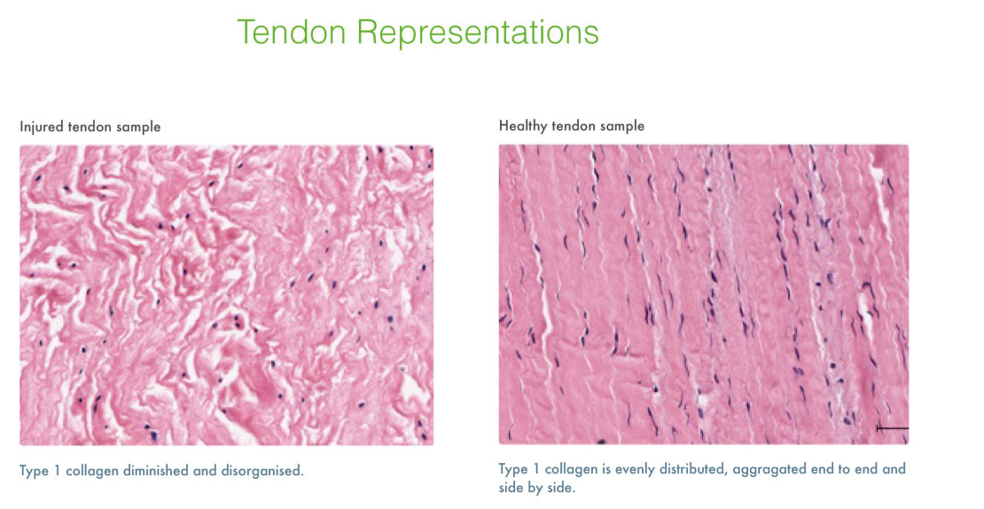**Resim 11.** Tendinopatili ve sağlıklı tendon histolojik görüntüsü (Rufai ve diğerleri, 1995).

Azalmış ve düzensiz yerleşimli Tip I kollajen lifler

Düzenli homojenize yerleşimli Tip I kollajen lifler

Tendonlarda görülen dejenerasyon tipleri farklılık gösterebilir. Mikroskop altında mukoid dejenerasyonunda, yaygın mukoid noktaları, lipoid dejenerasyonda da kollajen tahribatına bağlı olarak, tendonda aşırı lipid birikmesi saptanır. Aşil tendonunda çoğunlukla lipoid ve mukoid dejenerasyon görülür. Patella tendinopatinde öncelikle mukoid tip dejenerasyon görülürken daha az hyalin tip dejenerasyona rastlanır. Rotator cuff kasları tendinopatisinde, Ca+2 birikmesine bağlı olarak fibrokartilajinöz doku artışı ile birlikte mukoid tip dejenerasyon görülür. Supraspinatus kasının rüptüründe ise, amiloid birikmesi saptanır (Sharma ve Maffulli, 2005; Aström ve Westlin, 1999).

Tendinopati, matriksi oluşturan hücrelerin aşırı stres kuvvetlerine maruz kalmasına bağlı olarak hücrelerin yüklere uyum sağlama yeteneğinin yok olması sonucu hücre yıkımının hücre yapımının önüne geçmesidir. Tendonun hasarlanan kısmında parlak beyaz renginin matlaştığı ve gri kahverengiye döndüğü göze çarpar. Tendon yapısında nodül belirtisi ile yaygın ya da iğ şeklinde şişme görülür. Tendinopati çoğunlukla asemptomatiktir bu yüzden hasta kliniğe ilk olarak rüptür olmuş tendon sebebiyle başvurur. Ancak paratenon enflamasyonu da mevcutsa tendinopati bulgu verir. Aşil tendinopatisinin belirti verme nedeni, fibrozis, mukoid dejenerasyon ve paratenon’da mikroskobik düzeyde var olan neovaskülarizasyondur (Maffulli ve diğerleri, 1998). Yapılan çalışmalar aşil tendinopatisinde, meydana gelen damarlanmada artış gözlenmekle birlikte yeni oluşan bu damarların duvarlarının daha kalın ve çaplarının ise daha dar şekilde oluştuğunu belirtmiştir. Aşil tendonunu besleyen damarların işlevi konusunda farklı görüşler vardır ve tendonun düzelmesi üzerine etkisi üstünde durulmaktadır. Kollajen liflerdeki azalma ve dezoryantasyon ile fazla orandaki matriks, tendonun kuvvetlere karşı direnme kabiliyetini azaltır (Cook ve diğerleri, 2002). Tendon dejenerasyonu ile yeni iyileşen damar yapılarının yer aldığı alanlardan alınan örneklerde sinir liflerinin damar yapıları ile yakın komşuluk yaptığı gösterilmiştir (Bjur ve diğerleri, 2005). Damar çeperinde substans P ve nörokinin-1 reseptörleri’ne rastlanmıştır. Aynı zamanda kalsitonin geni ile ilgili peptid yapıları da damar çeperine yanında saptanmıştır. Bu bilgiler doğrultusunda tendon meydana gelen enflamasyonun prostaglandin kökenli olmayıp substans P aracılığıyla oluşan nörojenik kökenli bir enflamasyon olduğu ifade edilmektedir (Alfredson, 2005). Bundan dolayı tendinopatide, tendonun eski haline gelmesinde yetersizlik ile beraber enflamasyon çoğunlukla rastlanmayabilir. Genellikle bulgu göstermeyen tendon hasarının, rüptüre olmaya predispozan etkisi vardır bu yüzden teşhis ancak rüptür sonrası konabilir (Maffulli ve diğerleri, 1998).

**2.8. Tendon İyileşmesi**

Tendon yapısında oluşan hasarı takiben iyileşme periyoduna girer. Tendonun onarım süreci öteki yumuşak doku iyileşme süreçleri ile benzerlik gösterir. Konuyla ilgili birçok deneysel çalışma mevcut olsa da patogenezi belirsizliğini korumaktadır. Doku iyileşmesinde ve kollajen liflerin oluşumunda, tendonun iç yapısında bulunan tenosit ve endotenon ile tendon dışı yapısında yer alan epitenon veya fibroblastların ne oranda etkili oldukları belirlenmeye çalışılmaktadır (Hyman ve Rodeo, 2000; Carr ve Norris, 1989). Tendon iyileşmesinde mekanizması ekstrinsik ve intrinsik olmak üzere iki farklı yolla gerçekleşir.

**İntrinsik iyileşme:** Bu tür iyileşmede asıl görevi sinovyal sıvı ile tendon içi damar yapıları üstlenir. Tendon kılıfı sağlamdır. İyileşme epitenon ve endotenon yapısındaki tenositlerin prolifere olmasıyla kollajen yapımı sağlanarak intratendinöz iyileşme meydana gelir. Bu şekilde tendonun kendiliğinden bir iyileşme kapasitesine sahip olduğu ifade edilmiştir.

**Ekstrinsik iyileşme:** Hasarlı dokuya çevre (komşu) yapılardan ve snovyal kılıftan hücre migrasyonu (fibroblast ve granülasyon hücreleri) aracılığı ile meydana gelir. Bu tip iyileşmede, bölgeye göç eden fibroblastların proliferasyonu ile beraber intratendinöz hücrelerin farklılaşması sonucuda matriks yapmı gerçekleşir. İntratendinöz kollajen hücreler matürasyona uğrayarak çapraz bağlantıları kuvvetlenir. (Lin ve diğerleri, 2004, James ve diğerleri, 2008).

**2.8.1. Tendon İyileşme Evreleri**

Tendon onarımı, doku tamirinde olduğu gibi birbiri akabinde meydana gelen 3 evrede gerçekleşir. Tendonda iyileşme boyunca gözlenen reaksiyonlar zinciri kısaca; hasarlanan vasküler yapılardan kaynaklanan kanama ve pıhtılaşma ve bu pıhtı ürünün dolaşımının sağlanması, hücrelerdeki çoğalma ile ekstrasellüler matriksin yapımı ve nihayetinde granülasyon dokusunun olgunlaşması ve remodelasyonudur. Tendon iyileşmesi birbiri içine geçmiş üç evreden oluşur.

**Enflamasyon Evresi (24-48 saat):** Bu evrede hasarlı bölgede ilk 24-48 saat arasında kan dolaşımı artar oluşan hematomla bereber süreç başlamış olur. İlk 24 saatte monositler, makrofajlar ve kan hücrelerinin enflamasyonlu alana doğru migrasyonu akabinde nekrotik yapıların fagositozu gerçekleşir. Bazı biyokimyasal faktörlerin salınımıyla damar yapılarının permabilitesi artarak neovaskülarizasyon görülür. Tenositler hasarlı bölgeye taşınarak proliferasyon açısından harekete geçer. Bu hücreler, tip III kollajen ve fibronektin üretimini tendon normal formunu ve işlevini elde edenedek sürdürür. Yara onarımı öncelikle epitenon’da ortaya çıkar ve birkaç günde epitenon hücrelerinde artış görülür. (Sharma ve Maffulli, 2006; James ve diğerleri, 2008).

**Proliferasyon Evresi (2-28 gün):** Devam eden onarım sürecinde proliferasyonları hızlanan fibroblastlar, tip III kollajen, proteoglikanlar ve ekstrasellüler matriks üretimini yerine getirirler. Ektrasellüler matrikste daha çok tip III kollajen lifler düzensiz şekilde yerleşim gösterirler. Proliferasyon fazının neticesinde onarım yapılan bölgede hücresel boyutta çok miktarda su bulunur. Tropokollajen yapısındaki hidrojen bağlarının yerini giderek kuvvetli çapraz bağlar alır ve kollajen lifler biçim almaya başlar. Böylece kollajen liflerin miktarına ve şekillenmelerine bağlı olarak tendonun gerilmeye karşı gücü de artmaya başlar. Tenositlerin miktarı bu evreden sonra azalma gösterir (Riley, 2005).

**Remodeling Evresi:** Profilerasyon fazından sonra başlayan bu evre 6-12 ay sürer. Bu dönemde matriks sentezi ve tip III kollajen üretimi düşerken, tip I kollajen üretimi artış gösterir. Kollajen oluşumu yalnızca hasarlanan alanda değil tendonun bütününde görülür (Sharma ve Maffulli, 2005). Kollajen lifler arasındaki çapraz bağlantıların niteliği ve miktarı fazlalaşır. Tendonun uzun ekseni boyunca yerleşim gösteren tip I kollajen lifleri onarılan dokunun fiziksel kuvvetini sağlar. Bu fazın yarısında tenosit hücre faaliyetleri ve vaskülarizasyon azalma gösterir. Onuncu hafta bitiminde dokuda olgunlaşmanın başlamasıyla fibrötik doku, tendon dokusuna benzerlik gösterir. Fakat tamir edilen yeni tendon bir daha tam olarak eski sağlıklı haline ve özelliklerine kavuşamaz (James ve diğerleri, 2008; Lin ve diğerleri, 2004).

**2.9. L-Karnitin**

LC, hayvansal gıdalarda yüksek, bitkisel besinlerde düşük miktarlarda bulunan, suda çözülebilen, molekül ağırlığı düşük bir nonprotein aminoasit türüdür (Haeckel ve diğerleri, 1990; Pepine, 1991). Karnitin, sitoplazmada bulunan uzun zincirli yağ asitlerinin mitokondri’ye taşınmasında görev alarak enerji elde edilmesi için gerçekleştirilen β-oksidasyon metabolizmasında etkili bir moleküldür (Holme ve diğerleri, 1992). LC ayrıca aerobik karbohidrat oksidasyonuna da yardım eder ve toksik maddelerin uzaklaştırılmasında rol oynar (Hülsmann ve diğerleri, 1994). Vücuttaki LC’nin %98’i özellikle çok fazla enerji gereksinimi olan iskelet kası ve kalp kasında bulunur. LC fonksiyon itibariyle vitaminlerle benzerlik gösterse vücutta az seviyede sentezlenebilmesi sebebiyle vitamin kategorisine girmez (Shigenaga ve diğerleri, 1994). İnsan vücudunda öncelikle karaciğerde günde yaklaşık 20 mg olarak sentezlenir ve kas dokusuna iletilir. LC, doğumdan 6 ay sonra normal seviyesine ulaşır.

LC, hücre düzeyindeki antioksidatif fonksiyonu oldukça önemlidir. Mitokondri’de gerçekleşen beta oksidasyonu sonucunda uzun zincirli yağ asitlerinin asetil-CoA’ya dönüşmesinde rol oynar. Metabolik olaylar sonucunda ortaya çıkan serbest radikallerin hücre membranından geçişini azaltarak hücre ve mitokondri’ye zarar vermesini önlemesi yanında toksik metabolitlerin mitokondri’den uzaklaştırılmasında etkilidir. Vücutta yeteri kadar bulunmadığında hücresel düzeyde enerji elde etme ve toksik maddelerin uzaklaştırılmasında aksaklıklar görülür (Dökmeci ve Akpolat, 2004).

**2.9.1. L-Karnitin Tarihçesi**

Karnitin ilk kez 1905 yılında Krimberg ve Gluwitch tarafından hayvan paravertebral kas dokusunda keşfedilmiş ve kasın nitrojen bileşeni şeklinde tarif edilmiştir (Gönen, 1999). Frankel 1905 yılında ilk kez bir metot düzenlenmiş ve biyolojik olarak kas dokusundan karnitin temin etmiştir. Bu sebeple Latince et anlamına gelen “carnis” sözcüğünden esinlenerek karnitin ismi verilmiştir (Mitchell, 1978). Kimyasal yapısı 1927’de belirlenmiştir.

Frankel ve Blewett tarafından 1947 yılında yapılan çalışmada LC’nin, Tenebrio molitor adı verilen un kurtçuklarının larvasının gelişimi için gerekli bir vitamin olduğu ileri sürülmüştür. Bu hipotezden sekiz yıl sonra LC’nin kas hücrelerine eklendiğinde doymuş yağ asitlerinin mitokondri’ye taşınmasında etkili olabileceği ve beta-oksidasyonunu uyardığı ileri sürülmüştür (Zurbriggen, 2000). Keşfinden yaklaşık elli yıl (1935-1965 yılları arasında) sonra Fritz tarafından, yağ asitlerinin oksidasyonu esnasında metabolik görevi olduğunun tespit edilmesiyle dikkatleri üzerine çekmiştir. Bu sebeple son yirmi yıldır vücuttaki eksikliği ile ilgili araştırmalar hız kazanmıştır (Fujisawa ve diğerleri, 1992). 1962’de ilk kez Kaneko ve Yoshi tarafından karnitinin D ve L formu olduğu belirtilmiştir. Karnitinin doğal fizyolojik formu olan LC’nin, iki enantiyomer molekülün bir araya gelmesinden oluştuğu kanıtlanmıştır. (Zeyner ve Harmeyer 1999).

Daha sonraki yıllarda karnitinin esas işlevleri hakkında yapılan birçok çalışma sonucunda mitokondri’de gerçekleşen uzun zincirli yağ asitlerinin beta-oksidasyonuna, asetili biriktirmeye ve mitokondri’ye taşınmasına, peroksizom’dan mitokondri’ye kısa ve orta zincirli asitlerin taşınmasına ve serbest CoA’nın varlığını sağlayan toksik aktif asitlerin mitokondri’den uzaklaştırılmasına yardımcı olduğu saptanmıştır. Bir İsviçre şirketi olan Lonza, LC’nin sentezlemek için patentini almış ve 1980’lerin başında marketlerde yerini almıştır (Zurbriggen, 2000). Günümüzde hala insanlar ve hayvanlar üzerindeki etkisi ve fonksiyonları hakkındaki çalışmalar sürmektedir.

**2.9.2. L-Karnitin Biyokimyası**

Karnitinin kimyasal yapısı aminoasitlere benzerlik gösterse de herhangi bir protein yapısına dahil olmadığı için aminoasit sınıflamasına girmeyen bir amindir. Karnitin kimyasal formülü beta hidroksi gama trimetil aminobütirik asit (3-hidroksi-4-N-trimetilamino-butirat) biçimindedir. Yapısı asetilkolin’e benzer niteliktedir. LC’nin D ve L formları olsa da canlıda L formu sentezlenir ve bu tipi aktiftir (DaTorre ve diğerleri, 1991).

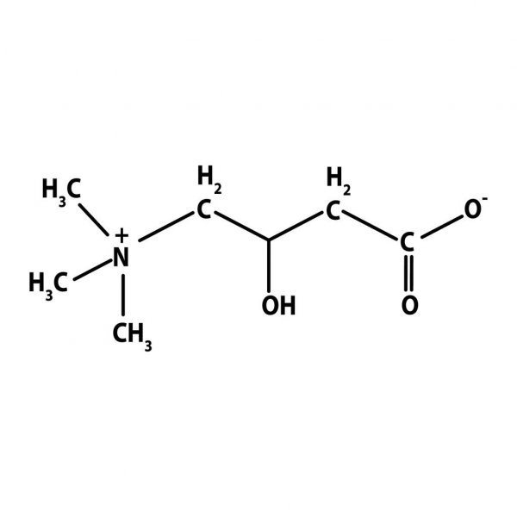

**Şekil 2.** LC biyokimyasal formülü (CH3)3N-CH2CH(OH)CH2-COOH (Zeyner ve Harmeyer 1999).

Hem diyetle hem de biyosentezi yapılan total 100 mmol LC’nin, % 98’i iskelet ve kalp kaslarında, % 1,6’sı karaciğer ve böbreklerde, % 0,6’sı ise ekstrasellüler maide yer alır (Marini ve diğerleri, 1996). Karnitin ihtiyacı büyük oranda hayvansal kaynaklı gıdalardan temin edilmesi sebebiyle vejeteryanlarda vücut içindeki üretimi önemlidir. Yüksek oranda LC ihtiva eden organlarda sentezlenemeyen bu biyolojik molekül alınan gıdalar ile karaciğer ve böbreklerde gerçekleşen biyosentez aracılığıyla karşılanır (Madden ve diğerleri, 1995).

**2.9.3. L-Karnitin Biyosentezi**

LC ihtiyacının, %75’i dışarıdan (eksojen) beslenme ile %25’i ise endojen olarak vücut içinde sentezlenerek sağlanır. Vücut eksojen olarak karnitin ihtiyacını sırasıyla en çok kırmızı et, beyaz et, balık ve süt ürünlerinden karşılar. Sebze, meyve ve tahıl ürünlerinden de az miktarda LC sağlanır. Ayrıca besinlerle elde edilen LC vücut için daha yararlıdır. Diyet ile alınan LC’nin ortalama %80’ni ince bağırsaklardan kana geçer. Karnitin, duodenum ve jejenum proksimalinden pasif difüzyonla, aktif transport mekanizmaları ile kana geçerken ileum’dan ise sadece pasif difüzyonla emilir (Çitil, 2001). Barsaklardan emilen LC ilk olarak portal dolaşım ile karaciğere uğradıktan sonra genel dolaşıma geçer. Karnitin esterleri böbrekler tarafından filtre edilerek vücuttan uzaklaştırılırken LC ise ihtiyaca göre tubuler emilime uğrayarak dolaşıma geri döner böylece karnitinin vücuttaki miktarı dengelenmiş olur (Zeyner ve Harmeyer, 1999).LC, vücutta en fazla karaciğerde daha sonra böbrek ve beyinde sentezlenir. Sentezi için esansiyel aminoasit olan lizin ve metiyonin gereklidir. Lizin, yaralanma sonrası doku onarımı, antikor, enzim, hormonların sentezlenmesinde rol alan temel aminoasittir. Metiyonin de vücuttaki yağ yakımını hızlandıran temel aminoasitlerden biridir. LC sentezi, için lizin ve metiyonin aminoasitleri dışında vitamin C, demir (Fe+2), B6 vitamini ve nikotinamid adenin dinükleotit (NAD) yapısında Niasin’e (karbonhidrat, yağ, protein, yağ metabolizmasında için gerekli bir vitamin) ihtiyaç vardır. Ayrıca metiyonin üretimi için ihtiyaç duyulan B12 vitamini yetersizliği de LC biyosentezini etkilemektedir (Zambaroni ve diğerleri, 2014). Karnitin biyosentezi beş aşamada gerçekleşir (Şekil 3).

1. Basamak; proteine bağlı lizinin 5-adenozilmetionin metilasyonu sonucunda 6-N-trimetil lizin oluşmasıdır.

2. Basamak; vitamin C ve Fe+2 ortamda olmasıyla birinci basamakta oluşan 6-N-trimetil lizin ve C3 hidroksilasyonu sonucunda 3-hidroksi–6-N-trimetil lizin ortaya çıkmasıdır.

3. Basamak; bu aşamada glisinin ortamdam uzaklaşmasını takiben ortamda vitamin B6 varlığıyla birlikte deoksi karnitin adı da verilen γ-trimetilaminobütüraldehid oluşur.

4. Basamak; bu aşamada aldehitin oksidasyonu sonucunda karboksil grubu γ-bütürabetain (deoksi karnitin) oluşmaktadır. Reaksiyon sonucunda ortaya çıkan γ-bütürabetain, LC’nin öncül maddesidir.

5. Basamak; bu son aşamada reaksiyon vitamin C ve Fe+2 iyonu katılarak LC’nin prokürsörü olan deoksi karnitin oksidasyonu sonucunda LC biyosentezi tamamlanmış olur.

1. basamak

2. basamak

Hidroksilasyon

Metilasyon

3 hidroksitrimetil lizin şekillenmesi

Proteine bağlı trimetilizin

Proteine bağlı Lizin



Vitamin C, Fe+2

Metiyonin

Glisin

Vitamin B6

Oksidasyon

Oksidasyon

ϒ-trimetilaminobütüral dehit şekillenmesi

ϒ-bütürometain deoksi karnitin

LC oluşumu

3. basamak

Vitamin C, Fe+2

5. basamak

4. basamak

**Şekil 3.** Karnitin biyosentezi (Harmeyer, 2002).

**2.9.4. L-Karnitin Metabolik Fonksiyonları**

LC, uzun zincirli yağ asitlerinin mitokondri membranından geçmesini sağlayarak beta oksidasyonda rol alan biyoaktif bir moleküldür. Mitokondri içine geçen glikoz, enzimler aracılığıyla oksijenle reaksiyona girerek ATP üretir. Dokularda iskemi mevcut ise enerji oluşumu azalır. Mitokondri’de gerçekleşen kısa ve orta zincirli yağ asitlerinin oksidasyonları için karnitine ihtiyacı duyulmaz. Fakat uzun zincirli yağ asitlerinin oksidasyonunda karnitine gereksinim duyulur. Çünkü uzun zincirli yağ asitleri mitokondrinin iç zarına ancak karnitin aracılığıyla tranfer olurlar.

Mitokondri iç zarının dış ve iç yüzeyinde yer alan üç enzim oksidasyonda görev alır. Mitokondri iç zarının dış yüzünde LC-palmitoil transferaz I enzimi yoluyla, açil-CoA’dan açil-LC elde edilir. Bu süreçte yağ asitleri, CoA ile reaksiyona girerek açil CoA’daki açil karnitine geçerek açil karnitin meydana gelir. Açil karnitin, mitokondri iç zarının dış yüzünden iç yüzüne açil karnitin translokaz enzimi sayesinde geçiş yapar (Harmeyer, 2002). Mitokondri’nin iç zarının iç yüzeyinde yer alan karnitin-palmitoil transferaz II enzimi açil-CoA açığa çıkmasında rol alır. Bu esnada serbest kalan karnitin tekrar yeni reaksiyonlara girmek üzere mitokondri dışına geçer. Son olarak mitokondri matriksine geçen açil-CoA beta-oksidasyon reaksiyonuna uğrayarak propiyonil CoA ve asetil-CoA elde edilir (Resim 12).

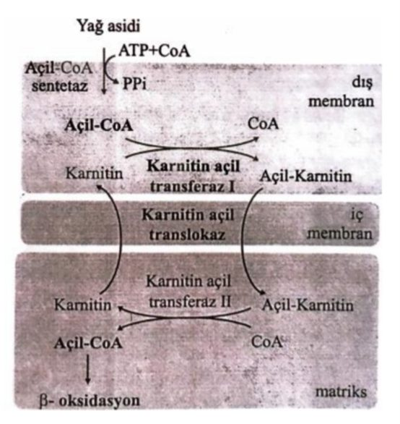

**Resim 12.** Mitokondri membranı beta oksidasyon basamakları (Charney ve diğerleri, 1998).

Böylece açığa çıkan asetil-CoA beta oksidasyon reaksiyonu sonucunda enerji elde etmek için kullanılır. Yağ asitleri oksidasyonu sonucunda ATP açığa çıkar ancak bu metabolik reaksiyon esnasında da yağ asitlerinin aktif hale gelmesi için enerji harcanmaktadır (Gönen, 1999; Arrigoni ve Caso, 2001). Serbest CoA, mitokondri’de meydana gelen fizyolojik reaksiyonlar için gerekli bir moleküldür. Karnitin varlığında Açil-CoA, karnitin açil transferaz enzimiyle reaksiyona girmesi sonucunda açığa serbest CoA çıkar. Bu reaksiyon Açil CoA + karnitin → açil karnitin + CoA şeklinde formülüze edilebilir. Serbest CoA mitokondri’de artışı sonucunda, alfa-ketoglutarat dehidrogenaz faaliyeti artarak Krebs döngüsü hız kazanır. Böylece mitokondri’de yer alan CoA/asetil-CoA oranı sabit kalmış olur (Marzo ve diğerleri, 1994). LC eksikliğinde yalnızca yağ asitleri oksidasyonu etkilenmez ayrıca insülin vasıtasıyla yapılan glikoz tüketim yolakları, dallı zincirli aminoasit katabolizmasının regülasyonu bozulabilir (Hoppel, 2003).

LC, mitokondri matriksinde toplanan ve hücrede kalmaları halinde birçok enzimin aktive olmasını engelleyen açil gruplarının mitokondri’den uzaklaştırılmasında görev alır. Bu sebeple LC antioksidan özelliğe sahiptir. Açil grupları oranı yükselirse, uzun zincirli açillerin adenilat translokaz enziminin inhibe olmasına neden olarak ATP’nin mitokondri’den dışarı çıkmasını önler. Miktarında çok fazla artış olursa intrasellüler membranlarda irreversible tahribat oluşur. Karnitin bu durumda, uzun zincirli açil CoA oranını düşürür ve açil gruplarından mitokondri’yi temizler (Mithun ve Rajashekaraiah, 2018). Dokularda iskemi oluşması durumunda karnitin süratle azalır uzun zincirli yağ asitlerinin oksidasyonu gerçekleşemediği için trigliserid düzeyi yükselir bu sebeple de açil karnitin esterleri ve uzun zincirli açil-CoA mitokondri’de artış gösterir. Çeşitli deneysel iskemi modelleri kullanılarak yapılan deneysel çalışmalarda, LC’nin mitokondri’de O2 tüketimini arttırarak metabolik fonksiyonları hızlandırdığı ortaya konmuştur. Aynı zamanda aerobik solunum reaksiyonu sonucunda açığa çıkan piruvik asitin laktik aside dönüşmesi engellenir. Sonuç olarak laktik asitin hücre içinde toplanması baskı altına alınmış olur. Bu fonksiyonlarına ek olarak karnitin serbest radikallerin oluşumunu sınırlayarak hücre tahribatını engeller (Lango ve diğerleri, 2001). Bu çalışmaya ilaveten deneysel enflamasyon modeli oluşturularak yapılan araştırmalar LC’nin nöroprotektif ve antienflamatuar etkisini göstermiştir (Huwait, 2019).

LC, rutin biyolojik reaksiyonlar esnasında ortaya çıkan serbest oksijen radikallerince peroksidasyona uğrayan yağ asitlerini eski haline çevirir. Böylece serbest radikallerin hücreye zarar vermesini engeller ve hücre membranın dengesini korur (Mustafa ve diğerleri, 2017). Uzun zincirli yağ asitleri dışında dallı zincirli aminoasitlerin (lösin, izolösin ve valin) oksidasyonunda da görev alır (Reznick ve diğerleri, 1992). Karnitin antitoksik etkisi sayesinde, eksojen veya endojen organik asitlerin konjugasyon yoluyla ortadan kaldırılmasında rol oynar. Bu duruma, beyinde glutamin ve amonyak seviyeleri artış göstermesi halinde beyni amonyağın toksik etkilerinden korumak için devreye girerek miktarını düşürmesi örnek gösterilebilir (Coşkun ve Öter, 2001).

**2.9.5. L-Karnitin ve Tendon İyileşmesi**

LC’nin, lipid peroksidasyonu sonucunda açığa çıkan molekülleri antioksidan özelliği sayesinde bertaraf edilmesini sağlar (Fabriello, 1998). Karnitin etkisini gösterirken bu reaksiyonda b-hidroksi–n-trimetilaminobütirik asit önemli yer alır. ATP sentezi ve oksidatif fosforilasyon reaksiyonlarında oksijen tüketimi oldukça fazladır. Bu reaksiyonlar sonucunda açığa çıkan toksik ürünler yani serbest oksijen radikalleri artar. LC, süperoksit dismutaz (SOD) enzimini devreye sokarak antioksidan özelliğini ortaya koyar. Bu şekilde hücre zarındaki lipit peroksidasyonunu hafifleterek oksidatif stresten koruyucu rol alır (Zambrano ve diğerleri, 2015). Toksik ürünleri açil-LC esteri şeklinde mitokondri’den uzaklaştırılarak toplanması engellenir. Aksi takdirde bu toksik ürünler, vücuttan uzaklaştırılmadığında bilhassa kalp ve iskelet kaslarında gelişen insülin direnci sonucunda bu dokuların fonksiyon yapmasına engel olurlar (Atabilen ve Yıldıran, 2017).

İnsan osteoblastlarında yapılan in vitro araştırmalar karnitin türlerinin serbest yağ asit oksidasyonunu sonucu açığa çıkan enerji aracılığıyla osteoblastların proliferasyonu ve diferansiyasyonunda önemli rol aldıklarını ortaya koymuştur. Aynı zamanda karnitin hücre metabolizmasını arttırmak suretiyle osteoblastlar ile benzeri dokularda protein sentezi olumlu yönde etkilediğini belirtmişlerdir (Chiu ve diğerleri, 1999). Hatta karnitin türevleri ile ilgili yapılan in vivo çalışmalarla hipokalsemi durumuna rağmen kemik ve benzeri yapılar üzerinde yararları gösterilmiştir (Benvenga ve diğerleri, 2001).

Yara iyileşmesi ile ilgili yapılan bir çalışma da karnitinin kollajen yapımını olumlu yönde etkilerini ortaya koymuştur (Karşıdağ ve diğerleri, 2007). Sonuçları kesinlik göstermemekle birlikte doku kültüründe düzeyinde fibroblastlarla yapılan araştırmada karnitinin, sitoproliferatif ve sitoprotektif etkileri görülmüştür. Doku kültürlerine daha sonra Asetil-LC (ALC) eklenmesi sonucunda da fibroblast hücrelerindeki artış görülmüş ve bu artış yirmi dört saatte pik düzeye gelmiştir ([Pillich](https://pubmed.ncbi.nlm.nih.gov/?term=Pillich+RT&cauthor_id=15878327) ve diğerleri, 2005). Böylece LC, büyüme faktörü rolü oynamıştır. Daha önce yapılan araştırmalar, büyüme faktörlerinin hücrelerdeki apoptozis sürecine mani olduklarını göstermiştir. LC’de büyüme faktörü vazifesi görerek apoptozisi frenlemiştir ([Bryckaert](https://pubmed.ncbi.nlm.nih.gov/?term=Bryckaert+M&cauthor_id=10602518) ve diğerleri, 1999). LC’nin hücre çoğalması üzerine tesiri hücre içine uygulandığı zaman gerçekleşir. Bu durumda LC alımı vücudun stresli hallerinde ve beklenen ölümcül sağlık sorunlarında hücreleri etkin hale getirir ve apoptozis’i engeller. Bu fonksiyonlarını protein kinaz (Akt) enzimini uyararak ve Erk1 ve Erk 2 sinyallerini arttırarak gerçekleştirir ([Pillich](https://pubmed.ncbi.nlm.nih.gov/?term=Pillich+RT&cauthor_id=15878327) ve diğerleri, 2005).

Peroksizom Proliferatör Aktifli Reseptörler (PPAR), gen transkripsiyonu, protein sentezi ve hücresel fonksiyonlarda görev alır. Böylece yağ asiti oksidasyonu, enerji homeostazisi dışında sistemik ve vasküler enflamasyonu engellemede de ciddi rol oynar. LC de PPAR’leri uyararak proenflamatuar sitokinlerin, profibrogenik aracıların oluşumuna mani olur ve dokulardaki enflamasyonu yatıştırır (Zambrano ve diğerleri, 2014).

**3. GEREÇ VE YÖNTEM**

**3.1. Deneysel Aşil Tendon Hasar Modeli**

Çalışmamıza başlamadan önce araştırmamızın temelini oluşturacak olan aşil tendon hasar modelini belirlemek amacıyla ön çalışma yapıldı. Deneysel olarak tendon hasarı oluşturmak için sıçanlar anestezi altında iken aşil tendonları klemple sıkıştırıldı. İki sıçana ait dört aşil tendonuna klemp kademe derecesi, klembi sıkıştırma-gevşetme süresi ile sıkıştırma-gevşetme tekrar sayısı farklı olacak şekilde dört tendon hasar modeli uygulandı (Tablo 2)*.* Hasar oluşturulduktan dört hafta sonra sakrifiye edilen sıçanların aşil tendonları Aydın Adnan Menderes Üniversitesi Patoloji Ana Bilim Dalı laboratuvarında rutin aşamalardan geçtikten sonra Hemotoksilen-Eosin boyası ile boyanarak alanında uzman patolog tarafından tek kör yöntemle histopatolojik olarak değerlendirildi.

**Tablo 2.** Aşil tendon hasar modelleri

|  |  |  |  |  |
| --- | --- | --- | --- | --- |
|  | **Model I** | **Model II** | **Model III** | **Model IV** |
| **Klemp kademesi** | 2 | 2 | 3 | 3 |
| **Sıkıştırma süresi (dk)** | 1 | 2 | 2 | 2 |
| **Gevşetme süresi (dk)** | 3 | 1 | 1 | 1 |
| **Tekrar Sayısı** | 4 | 4 | 4 | 5 |

Yapılan histolojik incelemede tendon örnekleri enflamasyon, neovaskülarizasyon, fibroblastik aktivite, kollajen fibril dizilimi ve kalsifikasyon parametreleri açısından skorlandı (Tablo 3). Histopatolojik skorlama sonucunda enflamasyonun belirteçlerinden olan yangısal hücrelerin (lenfositlerin) en yoğun fazla olduğu tendon preparatının model IV’e ait olduğu tespit edildi (Resim 13). Bu ön çalışmanın histolojik verileri doğrultusunda LC’nin tendon iyileşmesindeki etkisini en iyi şekilde değerlendirebileceğimiz araştırmamıza temel oluşturacak noninvaziv deneysel aşil tendon hasar modeli belirlendi.

**Tablo 3.** Aşil tendon hasar modelleri histopatolojik inceleme sonuçları

|  |  |  |  |  |  |
| --- | --- | --- | --- | --- | --- |
|  | **Enflamasyon** | **Neovaskülarizasyon** | **Fibroblastik aktivite** | **Kollajen fibril dizilimi** | **Kalsifikasyon** |
| **Model I** | 1 | 1 | 0 | 0 | 0 |
| **Model II** | 1 | 1 | 1 | 0 | 0 |
| **Model III** | 1 | 1 | 1 | 0 | 0 |
| **Model IV** | 2 | 1 | 1 | 0 | 0 |

**A**

**B**

**D**

**C**

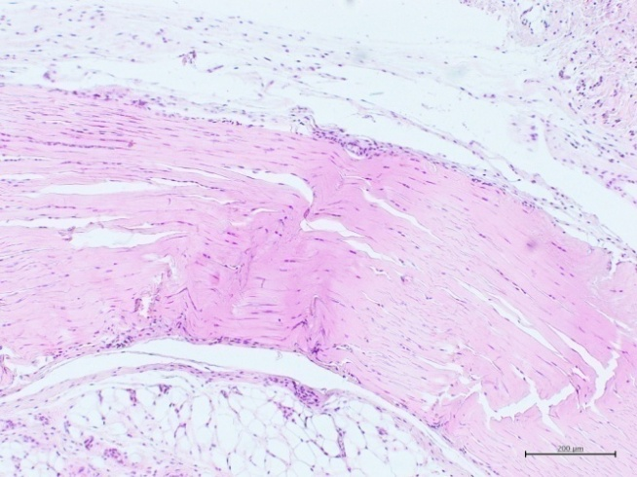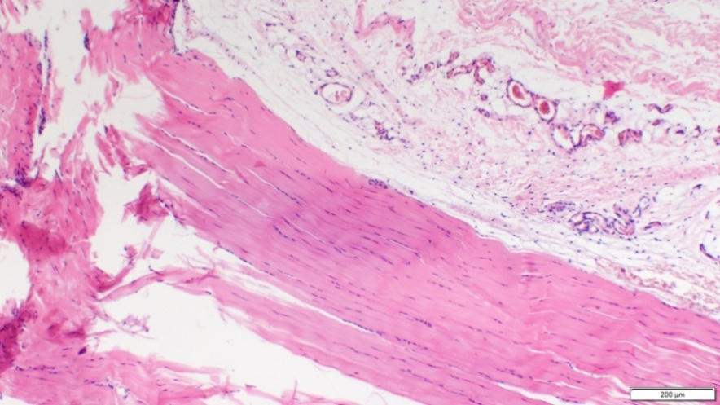

**B**

**B**

**D**

**A**

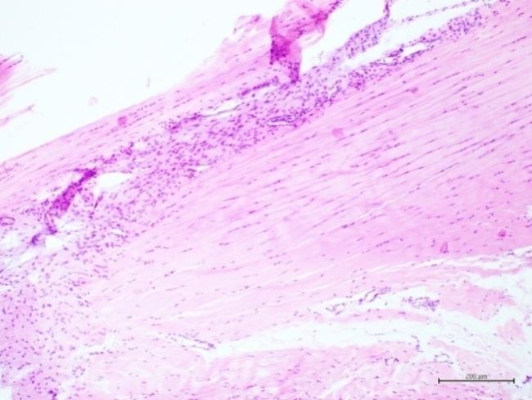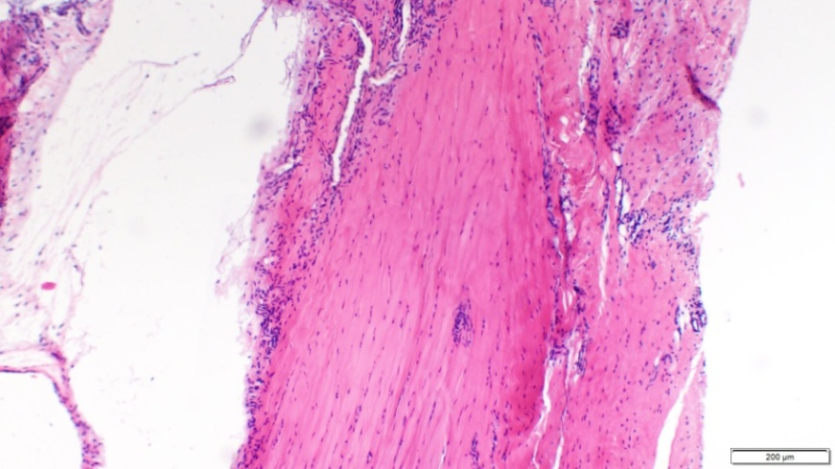

**C**

**D**

**Resim 13.** Aşil tendonhasar modellerine ait histolojik kesit görüntüleri(**A:** Model I **B:** Model II **C:** Model III **D:** Model IV. Model IV’e ait histolojik kesit görüntülerinde artmış fibroblastik aktivite ve neovakülarizasyon alanları ile düzensiz kollajen lif dizilimi yanında diğer hasar modellerine göre artmış enflamasyon hücreleri, görülmektedir. (Hematoksilen&Eosin X200).

**3.2. Hayvan Materyali**

Tez çalışmamız, Aydın Adnan Menderes Üniversitesi Tıp Fakültesi Hayvan Deneyleri Yerel Etik Kurulu’nun 18.04.2022 tarih ve 64583101/2022/027 sayılı onayı alınarak Aydın Adnan Menderes Üniversitesi Tıp Fakültesi Deney Hayvanları Üretim ve Deneysel Araştırma Laboratuvar’ında gerçekleştirildi. Çalışmada 400-530 gr ağırlığında, 36 haftalık, 40 adet erkek *Wistar Albino* cinsi sıçan kullanıldı.Deney başlamadan bir hafta önce sıçanların standart laboratuvar koşullarına (aydınlatma 12 saat gündüz - 12 saat gece, oda sıcaklığı 200C-220C ve nem % 50-60 olacak şekilde) adaptasyonları sağlandı. Tüm sıçanlar sanayi tipi pelet yem ve çeşme suyu ile ad-libitum şeklinde beslendi. Sıçanlar herbir grupta 10’ar tane olacak şekilde randomize dört deney grubuna ayrıldı (n=10). Sıçanların kafeslere dağılımları büyüklüklerine göre 2 kafeste 3 tane, 3. kafeste 4 tane olacak şekilde yapıldı (Resim 14).

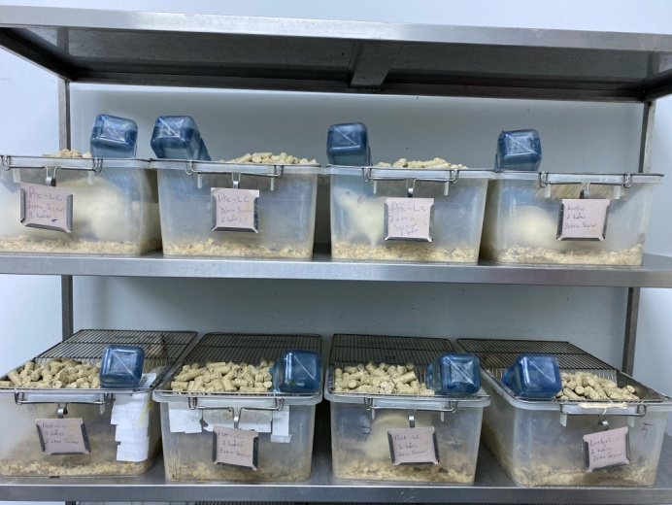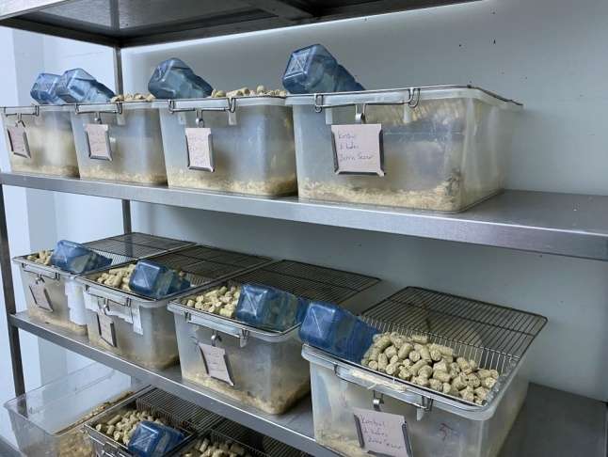

**Resim 14.** Çalışmada kullanılan *Wistar albino* cinsisıçanlar ve deney grupları (n=10).

Kontrol grubundaki sıçanlara hiçbir uygulamada bulunulmadı. Hasta grubundaki sıçanların sol aşil tendonlarına hasar verildi fakat LC uygulanmadı. Pre-LC grubu sıçanlara sol aşil tendonlarına hasar verilmeden 1 hafta önce başlanarak, tendon hasarı sonrası da 4 hafta boyunca devam edecek şekilde toplam 5 hafta hergün 100 mg/kg LC intraperitoneal olarak uygulandı. Post-LC grubu sıçanlara ise sol aşil tendon hasarı sonrası toplam 4 hafta boyunca hergün 100 mg/kg LC intraperitoneal uygulandı. Çalışmanın sonunda sakrifiye edilen sıçanların sol aşil tendonları histopatolojik inceleme için kullanıldı. Çalışma boyunca tüm sıçanların her hafta aynı gün dijital tartı aletiyle ağırlıkları (g) ölçülerek haftalık kilo takibi yapıldı (Resim 15).

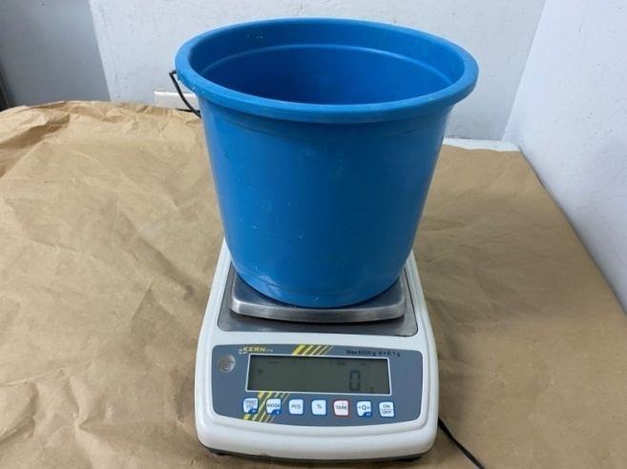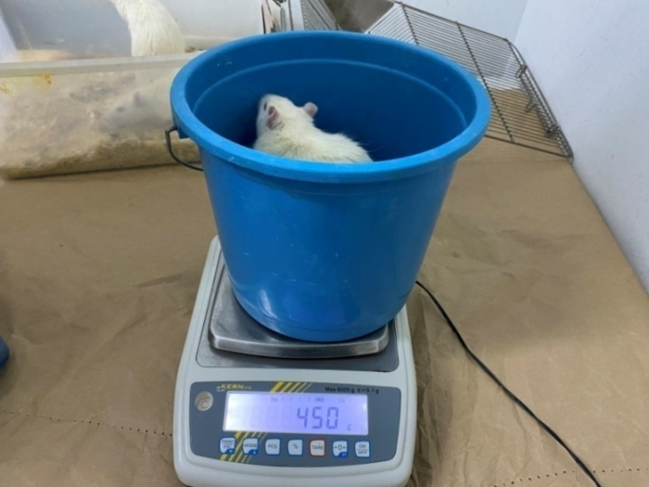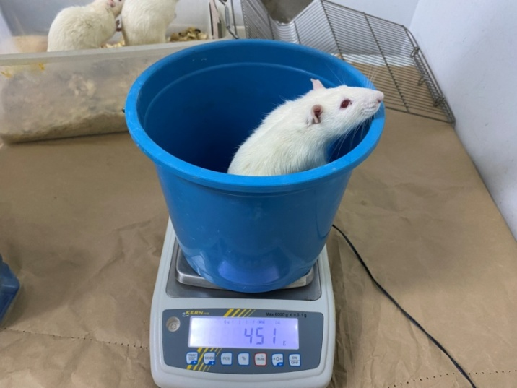

**Resim 15.** Sıçanların kilo takibi

**3.3. Deneysel Aşil Tendon Hasarı Oluşturma**

Tendon hasarı oluşturulacak sıçanlara 90 mg/kg+10 mg dozunda ketamin hidroklorid ve ksilazine intraperitoneal olarak enjekte edilerek anestezi uygulandı. Pre-LC grubundaki sıçanlara LC uygulamasından bir hafta sonra olmak üzere kontrol grubu dışındaki tüm sıçanların sol aşil tendonlarına model IV’e ait olan (klemp 3. seviye dişlide, 2 dakika sıkıştırmayı takiben 1 dakika gevşetme 5 kez tekrarlanarak) tendon hasar modeli uygulandı (Resim 16).

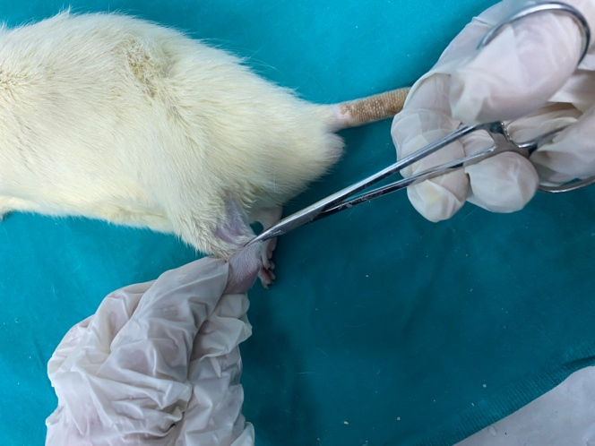

**Resim 16.** Klemple aşil tendon hasarı oluşturulması

Kontrol grubu sıçanlara hiçbir uygulamada bulunulmadı. Hasta grubundaki sıçanların aşil tendonlarına hasar verildi fakat LC uygulanmadı. Pre**-**LC grubuna tendon hasarından bir hafta önce başlanarak tendon hasarı sonrası da dört hafta devam edecek şekilde toplam beş hafta boyunca 100 mg/kg LC (Lekarnitin ampul 1 g/5 cc, Pharmada) intraperitoneal olarak her gün uygulandı. Post**-**LC grubuna ise tendon hasarını takiben dört hafta boyunca 100 mg/kg LC (Lekarnitin ampul 1 g/5 cc, Pharmada) intraperitoneal olarak her gün uygulandı (Resim 17).

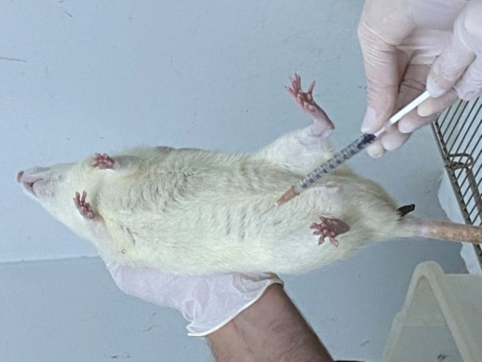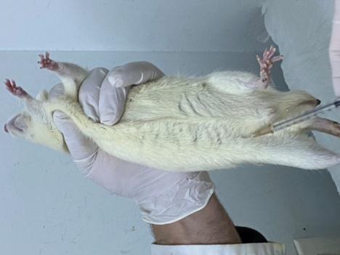

**Resim 17.** İntraperitoneal LC uygulaması

**3.4. Fonksiyonel Yürüme Testi**

Deneyin başında ve deneyin sonunda sıçanlar sakrifiye edilmeden önce çalışma gruplarındaki tüm sıçanlara iki kez fonksiyonel yürüme testi (FYT) uygulandı. FYT uygulamak için sonu karanlık bir kutu ile son bulan eni 7.5 cm, yüksekliği 8 cm, boyu 42 cm olan tahta yürüme parkuru kullanıldı Sıçanların arka ayaklarının plantar yüzleri mavi mürekkep ile boyanarak yürüme parkuru zeminine yerleştirilen eni 7cm, boyu 42 cm ebatlarındaki beyaz kağıdın üzerinde yürümeleri sağlandı (Resim 18). Ayak ölçümleri, FYT sonrası sıçanların beyaz kağıtlar üzerine bıraktıkları birbirini takip eden ayak izleri üzerinden imaj J programı kullanılarak yapıldı.

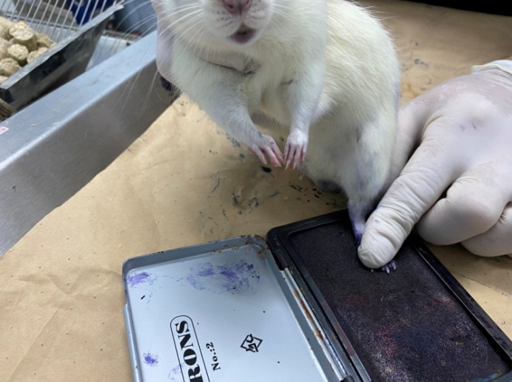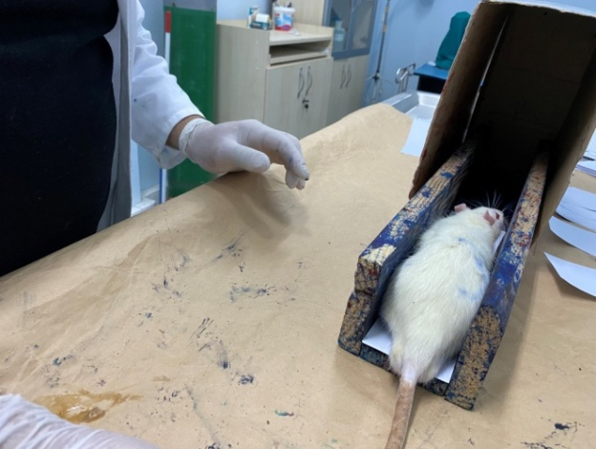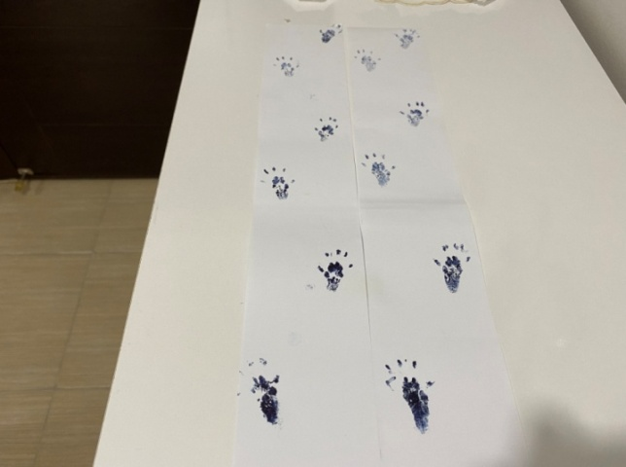

**Resim 18.** Fonksiyonel yürüme testi uygulaması

Elde edilen veriler Murrel ve diğerleri (1992) tarafından tanımlanan AFİ formülü üzerinde kullanılarak tek bir rakamsal değer elde edildi. AFİ formülünde yer alan ayak ölçüm parametreleri Resim 19’da gösterilmiştir.

(Print length foot-PLF) Ayağın yere temas uzunluğu: topuk ucu ile üçüncü parmak ucu arası mesafe. (Toe-spread lenght-TSF) Ayak parmakları yayılım uzunluğu: 1.-5. parmaklar arası mesafe. (Intermediary toe-spread lenght- ITF) Ayak ara parmak yayılım uzunluğu: 2.-4. parmak arası mesafe.

AFİ = 74 (PLF) + 161 (TSF) + 48 (ITF) – 5 şeklinde ifade edilir.

Bu formülde geçen PLF, TSF ve ITF değerleri aşağıda belirtildiği şekilde hesaplanır;

PLF = (NPL - EPL) / EPL

TSF = (ETS - NTS) / NTS (N: normal taraf, E: hasarlı taraf)

ITF = (EIT - NIT) / NIT

**Resim 19.** AFİ ait ayak ölçüm parametreleri

**3. Histopatolojik Değerlendirme**

Deney tamamlandıktan sonra tüm sıçanlar yüksek doz anestezi (10 mg/kg ksilazine ve 90 mg/kg ketamin-hidroklorid ) altında sakrifiye edildi. Sakrifiye edilen sıçanlardan alınan sol aşil tendonları %10 formaldehit içeren özel kaplara konup kapakları hızlıca kapatılarak histopatolojik incelemeleri yapılmak üzere Aydın Adnan Menderes Üniversitesi Patoloji Ana Bilim Dalı Laboratuvar’ına teslim edildi. Aşil tendonları patoloji laboratuvarında rutin işlemlerden geçtikten sonra parafin bloklara gömüldü (Resim 20). Daha sonra bloklardan mikrotomla 4 mikrometre kalınlığında alınan longitudinal kesitler, Hemotoksilen-Eosin boyası ile boyanıp histopatolojik incelemeye hazır preparatlar haline getirildi. Preparatlar ışık mikroskobu (Olympus BX53, Olympus Corparation, Tokyo, Japonya) altında alanında uzman patolog tarafından tendon örneklerinin hangi gruba ait olduğu bilinmeden tek kör yöntemle değerlendirildi. Kesitlerdeki bulguların digital kamera görüntüleri (Olympus DP-2 BSW; Olympus Corparation, Tokyo, Japonya) elde edildi.

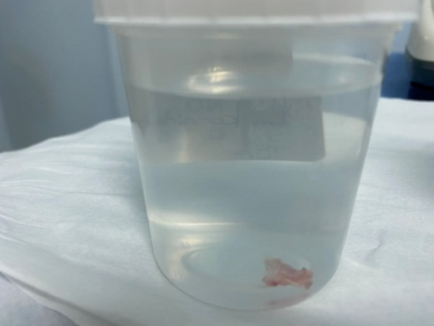

**Resim 20.** Formaldehit içinde fikse edilmiş tendon

Tendon iyileşme derecesi histopatolojik olarak enflamasyon, neovaskülarizasyon (yeni kapiller oluşumu), fibroblastik aktivite, kollajen fibril dizilimi ve kalsifikasyon parametreleri skorlanarak değerlendirildi (Tablo 4). Yapılan skorlamada Curtis ve ark (1985)’nın histolojik değerlendirme kriterleri esas alınmıştır. Enflamasyon derecesi skorlanırken iltihabi hücrelerin (lenfositler) yoğunluğu ve dağılımına, neovaskülarizasyon derecesi skorlanırken tendondaki oluşan kan kapillerlerin varlığına, fibroblastik aktivite için iğsi-fuziform ve dairesel-yuvarlak şekildeki fibroblastların varlığına ve miktarına bakılmıştır. Enflamasyon derecesi ve fibroblastik aktivite, yok ise (0), az ise (1), orta ise (2), çok ise (3) olarak skorlandı. Neovaskülarizasyon skorlaması ise büyütme alanındaki kapiller oluşumu yok ise (0), kapiller oluşum 0-5 arası ise az (1), 5-10 arası ise orta (2), 10’un üzerinde ise çok (3) olarak yapıldı (Curtis, 1985; Pneumaticos ve diğerleri, 2000).

**Tablo 4.**Tendon histopatolojik değerlendirme parametreleri

|  |  |  |  |  |
| --- | --- | --- | --- | --- |
|  | **Yok** | **Az** | **Orta** | **Çok** |
| **Enflamasyon** | 0 | 1 | 2 | 3 |
| **Neovaskülarizasyon** | 0 | 1 | 2 | 3 |
| **Fibroblastik aktivite** | 0 | 1 | 2 | 3 |

|  |  |  |
| --- | --- | --- |
|  | 0 | 1 |
| **Kollajen fibrillerin dizilimi** | Düzensiz | Düzenli |
| **Kalsifikasyon** | Yok | Var |

**3.6. İstatistiksel Değerlendirme**

Çalışma verilerinin istatistiksel analizi SPSS (Statistical Packag for Social Sciences) for Windows 22 (SPSS Inc., Chicago, IL, USA) paket programı ile yapıldı. Nicel değişkenlerin normal dağılıma uygunluğu Shapiro-Wilk testi ile test edilmiştir. Bağımsız gruplar, normal dağılıma uygunluk gösteren değişkenler bakımından tek yönlü varyans analizi, normal dağılıma uygunluk göstermeyen değişkenler bakımından ise Kruskal Wallis testi ile karşılaştırılmıştır. Bağımlı ölçümler eşleştirilmiş t testi ile karşılaştırılmıştır. Ağırlık (g) üzerine zamanın ve grupların temel etkisi ile zaman x grup etkileşim etkisinin incelenmesi için tekrarlayan ölçümlerde faktöriyel ANOVA testi uygulanmıştır. Tanımlayıcı istatistikler normal dağılıma uygun olmayan değişkenler için medyan (25.–75. Persantil), normal dağılan değişkenler için ortalama±standart sapma ya da ortalama±standart hata şeklinde belirtilmiştir. P<0,05 değerleri istatistiksel olarak anlamlı kabul edilmiştir.

**4. BULGULAR**

**4.1. Sıçan Kilo Takibi**

Tablo 5’de zaman etkisi gözetmeksizin, grupların tüm zaman dilimlerindeki ortalama ağırlıkları (marjinal ortalama) karşılaştırılmıştır. Buna göre gruplar ağırlık marjinal ortalamaları bakımından birbirinden anlamlı düzeyde farklıdır (p=0,013). Kontrol grubunun ağırlığı diğer gruplardan anlamlı düzeyde daha yüksek bulunmuştur. Diğer gruplar arasında anlamlı farklılık yoktur (p>0,05).

**Tablo 5.** Gruplara göre ağırlıklara ilişkin tanımlayıcı istatistikler

|  |  |  |  |  |  |
| --- | --- | --- | --- | --- | --- |
|  | **Kontrol** | **Hasta** | **Pre-LC** | **Post-LC** | **P** |
| **Ağırlık** | 505,50±11,40* | 484,36±11,40 | 465,14±11,40 | 452,68±11,40 | **0,013** |

Tablo 6’da gösterildiği gibi grup etkisi gözetmeksizin zaman içindeki ağırlıklara ilişkin marjinal ortalamalar ve karşılaştırma sonuçlarına göre zaman içinde ölçülen ağırlıklar arasında anlamlı farklılık vardır. Tüm gruplarda 1. hafta ağırlık ölçüm sonuçları 3. ve 4. haftaki ölçüm sonuçlarından anlamlı düzeyde daha düşüktür (p<0,001). Ayrıca 5. haftadaki ağırlık değerleri ise diğer haftalarda yapılan ölçüm sonuçlarından anlamlı düzeyde daha yüksektir (p<0,001).

**Tablo 6.** Zamana göre ağırlıklara ilişkin tanımlayıcı istatistikler

|  |  |  |  |  |  |
| --- | --- | --- | --- | --- | --- |
| **1. hafta** | **2. hafta** | **3. hafta** | **4. hafta** | **5. hafta** | **P** |
| 471,70±5,75** | 474,58±5,72 | 475,83±5,83 | 477,38±5,84 | 485,13±6,24* | <0,001 |

Tüm grupların beş hafta boyunca kilo ölçüm değerleri değişimi grafik üzerinde gösterilmiştir (Şekil 4).

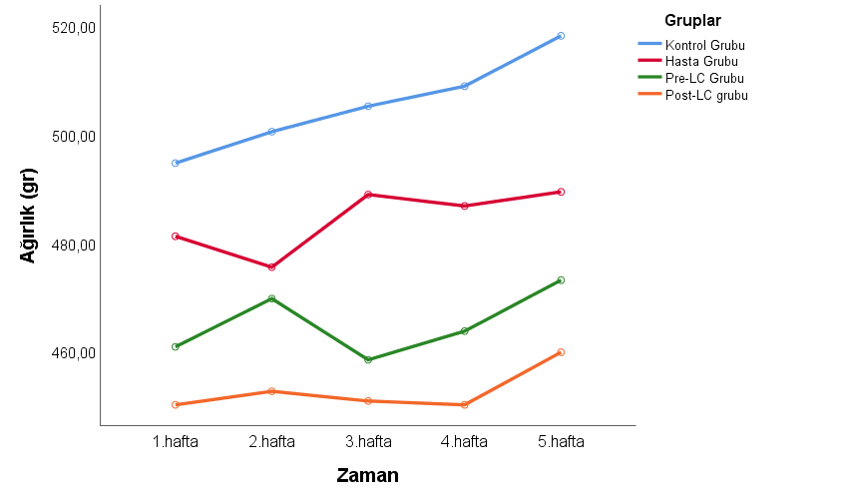

**Şekil 4.** Grupların zamana göre ağırlık değişim grafiği

Deney gruplarındaki sıçanların her haftadaki ağırlıklarına ilişkin tanımlayıcı istatistikler ve her hafta için grupların ağırlık bakımından karşılaştırma sonuçları Tablo 7’de verilmiştir. Şekil 5’de gösterildiği gibi deney grupları arasında çalışmanın başlangıcında yapılan 1. hafta ağırlık ölçüm değerleri arasında anlamlı bir fark yoktur (p>0,05). Fakat 2. haftanın kontrol grubu ağırlık ölçüm değerleri ile Post-LC grubu ağırlık ölçüm değerleri arasında anlamlı düzeyde fark vardır (P=0,218).

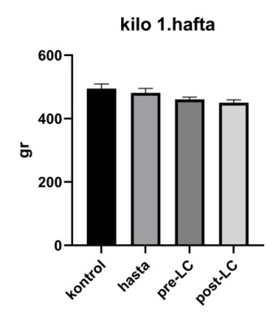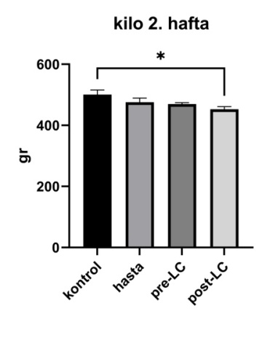

**Şekil 5.** Sıçanların 1. ve 2. hafta kilo takibi istatistiksel sonuçları grafik görüntüsü.

**Tablo 7.** Grupların haftalara göre ağırlıklarına ilişkin tanımlayıcı istatistikleri

|  |  |  |  |  |  |
| --- | --- | --- | --- | --- | --- |
| **Gruplar** | **1. hafta** | **2. hafta** | **3. hafta** | **4. hafta** | **5. hafta** |
| **Kontrol** | 494,70±45,32 | 500,50±48,32 | 505,20±45,07 | 508,90±43,98 | 518,20±41,53 |
| **Hasta** | 481,20±43,68 | 475,50±44,07 | 488,90±43,93 | 486,80±45,81 | 489,40±51,31 |
| **Pre-LC** | 460,80±22,01 | 469,70±14,01 | 458,40±29,17**\*a** | 463,70±28,00**\*a** | 473,10±34,33 |
| **Post-LC** | 450,10±28,90 | 452,60±27,47**\*a** | 450,80±23,35**\*a** | 450,10±25,33**\*\*a** | 459,80±26,19**\*\*a** |
| a: kontrol grubu arasında anlamlı fark var. * P<0,05, ** P<0,001 | | | | |  |

Çalışmanın üçüncü hafta kilo ölçüm sonuçlarına göre kontrol grubu ile Pre-LC grubu (p=0,035) ve Post-LC grubu (p=0,011) arasında anlamlı fark olduğu saptandı (Tablo 7). Dördüncü hafta yapılan kilo ölçüm sonuçları kontrol grubu ile Post-LC grubu (p=0,005) arasında daha anlamlı düzeyde olmak üzere Pre-LC grubu (p=0,045) ile de kontrol grubu arasında anlamlı fark olduğu belirlendi. Bu sonuca göre Pre-LC ve Post-LC grubundaki sıçanların kontrol grubundaki sıçanlara göre anlamlı düzeyde daha az kilo aldıkları tespit edildi (Şekil 6). Çalışmanın beşinci haftasında yapılan ağırlık ölçüm sonuçları göre sadece Post-LC grubu ile kontrol grubu arasında anlamlı düzeyde fark vardı (p=0,012). Bu sonuçlara göre deney boyunca en az kilo değişimi olan sıçanlar post-LC grubuna aitti.

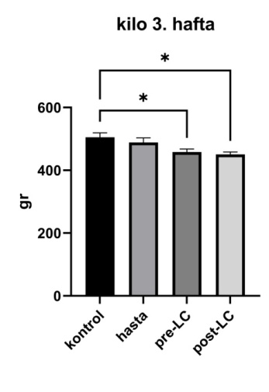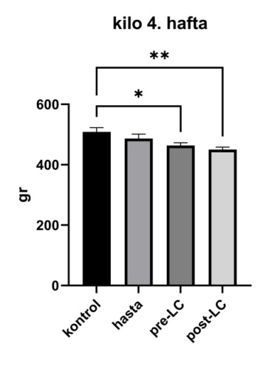 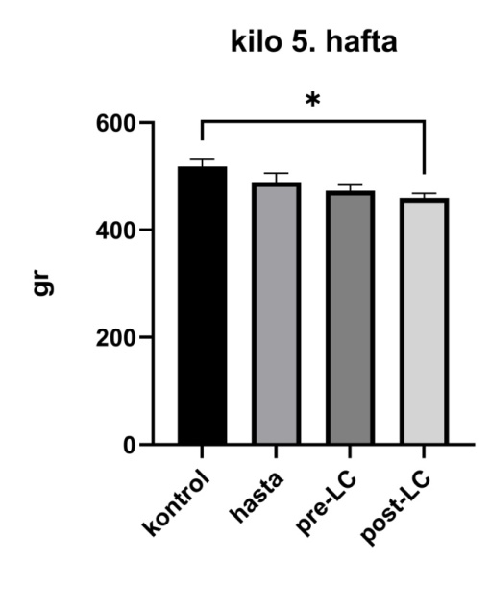

**Şekil 6.** Sıçanların 3., 4., 5. hafta kilo ölçümleri istatistiksel sonuçları grafik görüntüsü

**4.2. Fonksiyonel Yürüme Testi Bulguları**

Deneyin başında yapılan hasta grubu, Pre-LC grubu ve Post-LC gruplarına ait ilk yürüme testi verilerinden edilen AFİ değerleri, kontrol grubu ile ileri düzeyde (p<0,001) farklı bulundu (Tablo 8). Deney sonunda tekrarlanan son yürüme testi verilerinden elde edilen AFİ sonuçlarının sadece kontrol ve hasta grubu arasında orta düzeyde anlamlı farklı olduğu tespit edildi (P=0,002).Pre-LC grubu (P=0,576) ile Post-LC grubunun (P=0,111) son yürüme testinin AFİ değerleri ile kontrol grubunun son AFİ değerleri arasında anlamlı bir fark saptanmadı (Şekil 7).

**Tablo 8.** Gruplar arasında AFİ ilk ve AFİ son ölçümlerinin tanımlayıcı istatistikleri

|  |  |  |
| --- | --- | --- |
| **Gruplar** | **AFİ ilk** | **AFİ son** |
| **Kontrol** | -6,59±2,49 | -6,50±2,50 |
| **Hasta** | -23,99±5,99**\*\*\*a** | -9,89±10,02**\*\*a** |
| **Pre-LC** | -24,97±7,41**\*\*\*a** | -8,70±1,72 |
| **Post-LC** | -25,39±7,75**\*\*\*a** | -9,34±1,81 |

a: kontrol grubu arasında anlamlı fark var. ** P=0,002 *** P<0,001

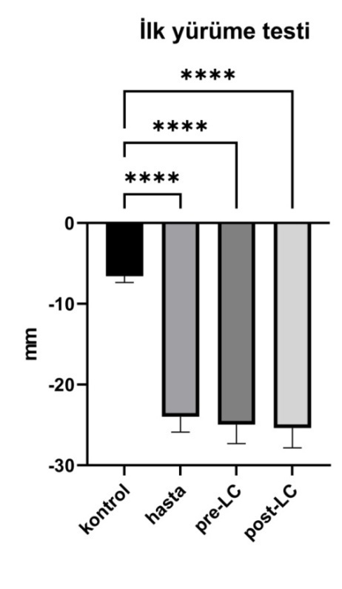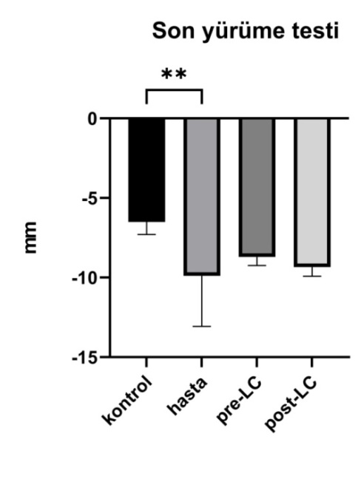

**Şekil 7.** Sıçanların ilk ve son yürüme testi sonuçları grafik görüntüsü.

Şekil 8’de grup içi AFİ ilk ve AFİ son ölçümleri karşılaştırma sonuçları verilmiştir.

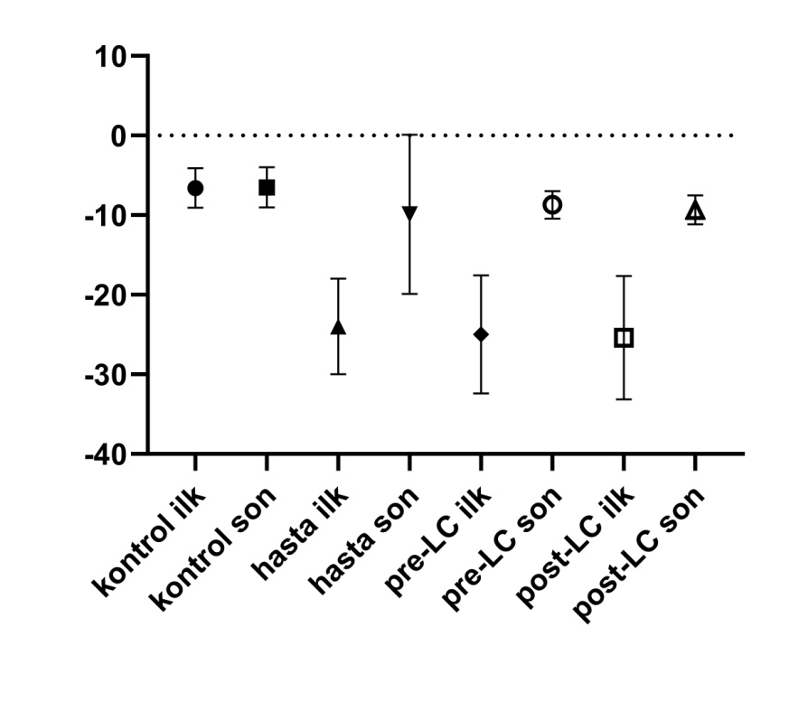

**Şekil 8.** Grupların AFİ ilk ve AFİ son sonuçları grafik görüntüsü.

İlk ve son fonksiyonel yürüme testi verilerinden elde edilen AFİ değerlerinin grup içi istatistiksel analiz sonuçları Pre-LC grubunda (p=0,006), Post-LC grubunda (p=0,033). anlamlı farklı bulundu. Ancak hasta grubu (p=0,501) ve kontrol gruplarının (p>0,05) ilk ve son AFİ değerleri arasında anlamlı fark yoktur (Tablo 9). Pre-LC ve Post-LC gruplarının ilk AFİ değerleri son AFİ değerlerinden anlamlı düzeyde daha düşüktü.

**Tablo 9.** Grup içiAFİ ilk ve AFİ son ölçümlerinin karşılaştırma sonuçları

|  |  |  |  |
| --- | --- | --- | --- |
| **Gruplar** | **AFİ ilk** | **AFİ son** | **P** |
| **Kontrol** | -6,59±2,49 | -6,50±2,50 | P>0,05 |
| **Hasta** | -23,99±5,99 | -9,89±10,02 | p=0,501 |
| **Pre-LC** | -24,97±7,41 | -8,70±1,72 | p=0,006 |
| **Post-LC** | -25,39±7,75 | -9,34±1,81 | p=0,033 |

**4.3. Histopatolojik Değerlendirme Bulguları**

Tendonların enflamasyon, neovaskülarizasyon, fibroblastik aktivite, kalsifikasyon ve kollajen fibril dizilimi alanında uzman patolog tarafından skorlandı.

**Şekil 9.** Enflamasyon skor sonuçları grafisi

**Şekil 10.** Neovaskülarizasyon skor sonuçları grafisi

**Şekil 11.** Fibroblastik aktivite skor sonuçları grafisi

**Şekil 12.** Kollajen fibril dizilimi skor sonuçları grafisi

**Şekil 13.** Kalsifikasyon skor sonuçları grafisi

**4.3.1. Tendonların Histopatolojik Görüntüleri**

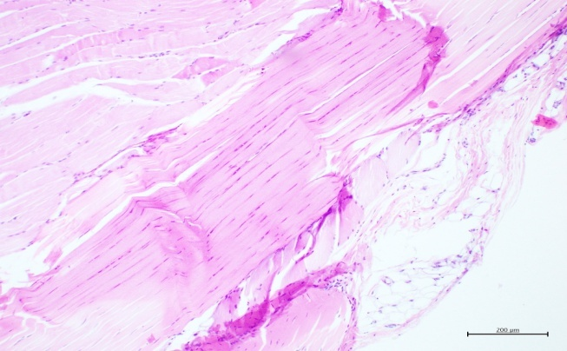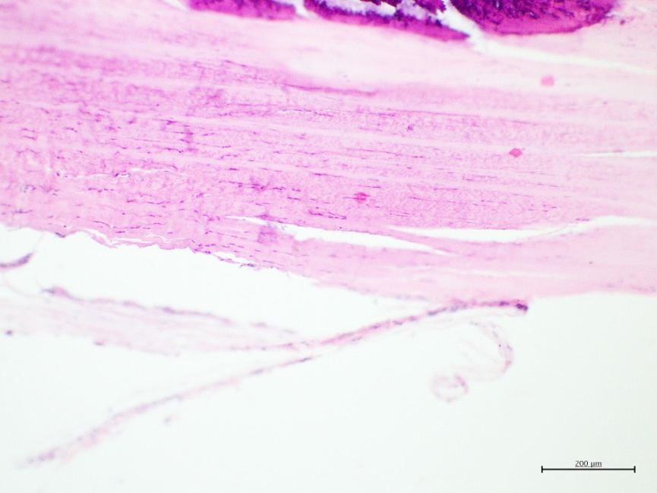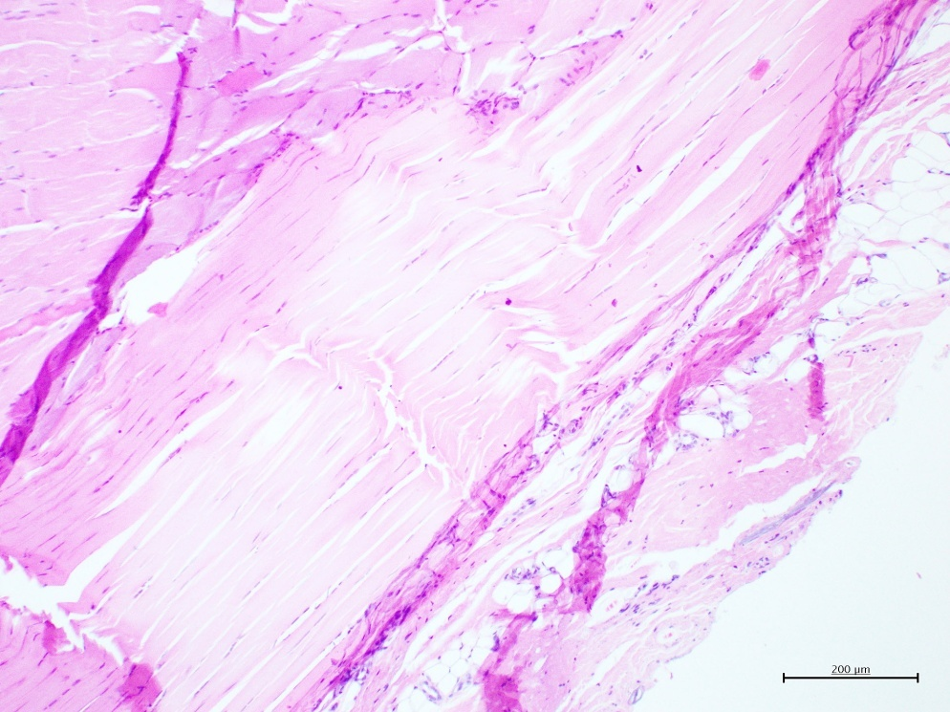

**Resim 21.** Kontrol grubuna aitaşil tendonhistolojik kesit görüntüleri(Hematoksilen&Eosin X200).Düzenli yapıdaki kollajen lifler (siyah ok), kollajen lifler arasında inaktif fuziform-iğ şeklinde fibroblastlara ait nucleuslar (sarı kuyruklu ok) ve vasküler yapılar (siyah kuyruklu ok)ile sağlıklı tendon histolojik yapısını göstermektedir.

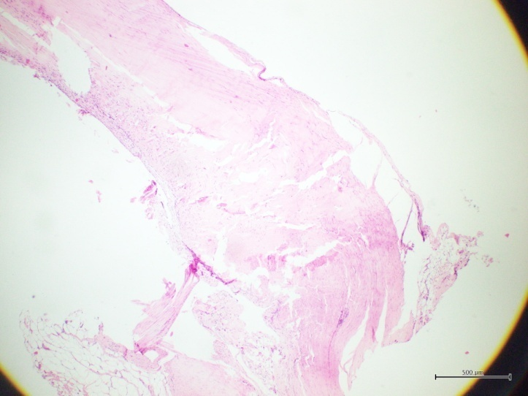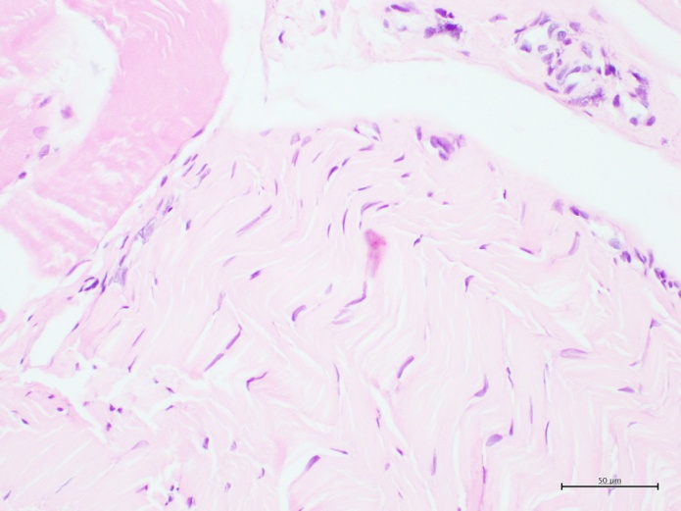 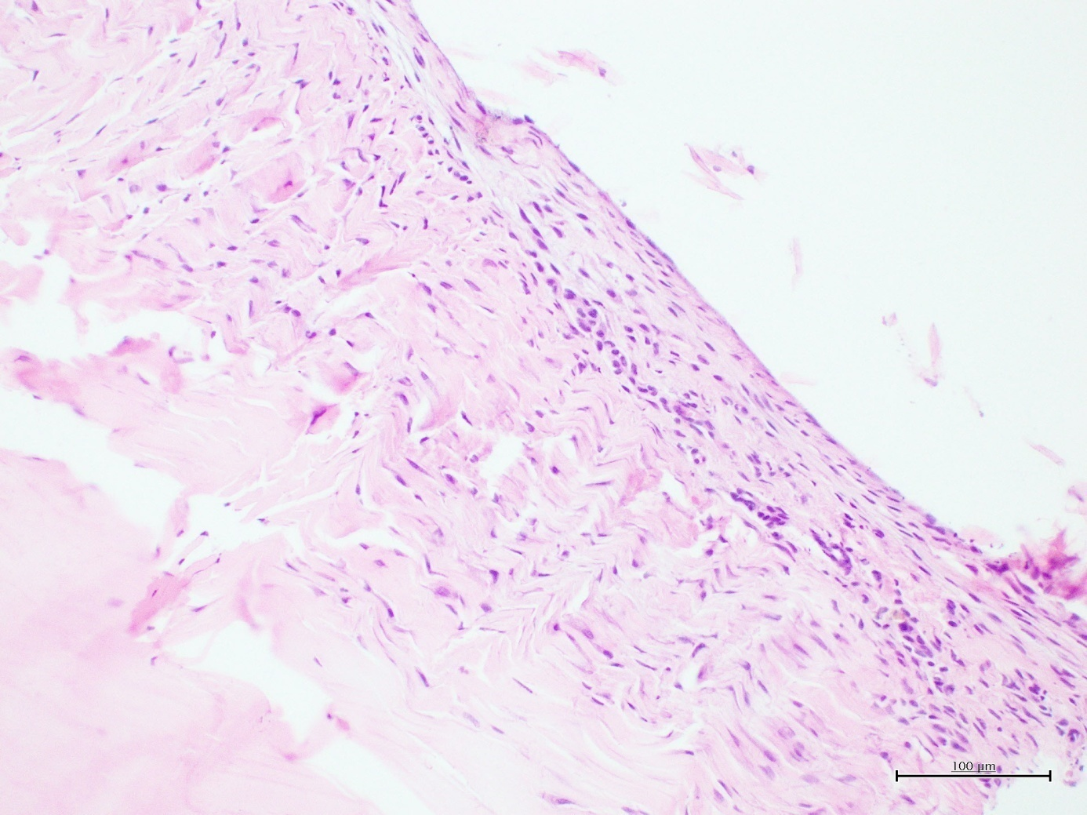

**Resim 22.** Hasta grubuna aitaşil tendonhistolojik kesit görüntüleri(Hematoksilen&Eosin X200).Enflamasyonu gösteren lenfositler (kırmızı ok),düzensiz yapıdaki kollajen lifler (siyah ok), iğ şeklindeki inaktif ve dairesel şekildeki aktif fibroblastlara ait nucleuslar (kuyruklu sarı ok) ve artmış yeni vasküler yapılar (kuyruklu siyah ok).

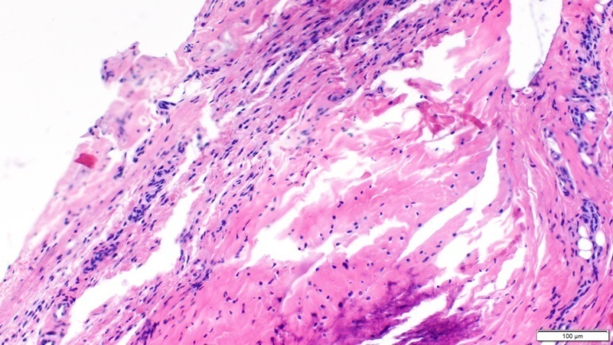 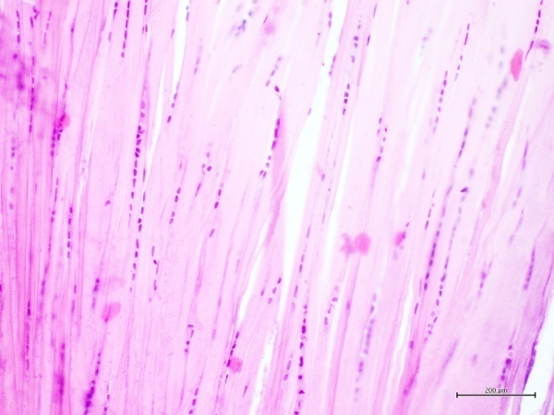

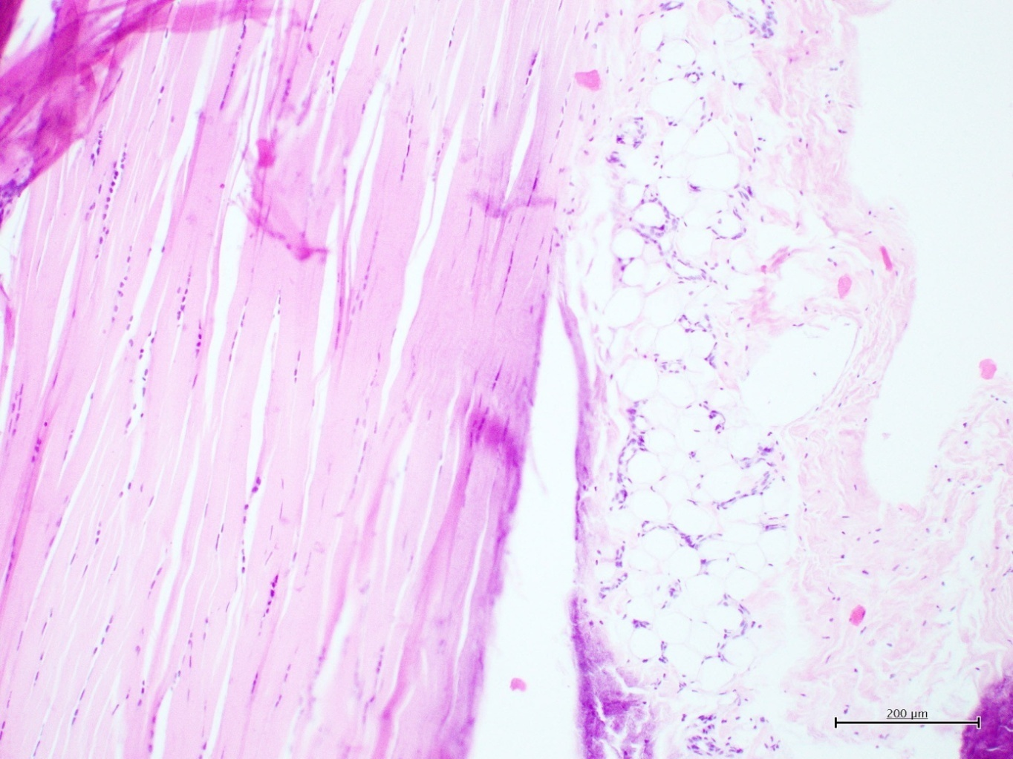

**Resim 23.** Pre-LC grubuna aitaşil tendonhistolojik kesit görüntüleri(Hematoksilen&Eosin X200)**.** Enflamasyonu gösteren lenfositler (kırmızı ok),düzenli yapıdaki kollajen lifler (siyah ok), kollajen lifler arasında inaktif yassı-fuziform şekildeki fibroblastlara ait nucleuslar (sarı ok), aktif dairesel şekildeki fibroblastlara ait nucleuslar (kuyruklu sarı ok), artmış yeni vasküler yapılar (kuyruklu siyah ok) ve kalsifiye alanlar (kuyruklu mavi ok).

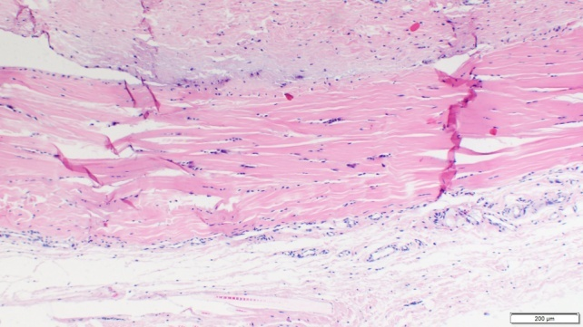

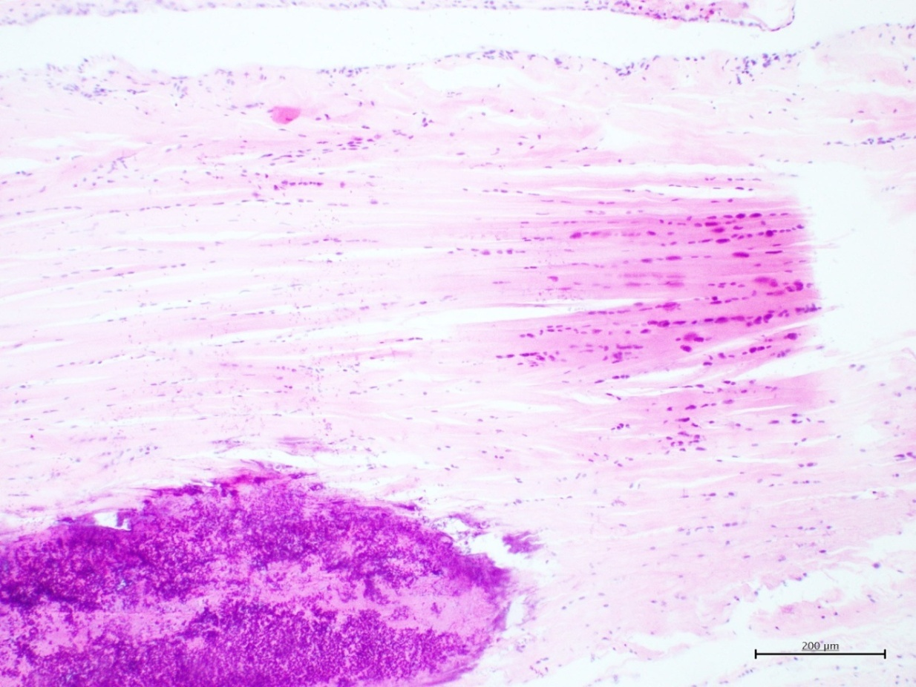

**Resim 24.** Post-LC grubuna aitaşil tendonhistolojik kesit görüntüleri(Hematoksilen&Eosin X200)**.** Enflamasyonu gösteren lenfositler (kırmızı ok), düzenli yapıdaki kollajen lifler (siyah ok), kollajen lifler arasında inaktif yassı-fuziform şekildeki fibroblastlara ait nucleuslar (sarı ok), aktif dairesel şekildeki fibroblastlara ait nucleuslar (kuyruklu sarı ok) artmış yeni vasküler yapılar (kuyruklu siyah ok) ve tendon etrafında daha koyu mor alanlar olarak görülen kalsifiye alanlar (kuyruklu mavi ok).

Tablo 10’da gruplara göre enflamasyon, neovaskülasrizasyon ve fibroblastik aktiviteye ilişkin tanımlayıcı istatistikler ve karşılaştırma sonuçları verilmiştir. Elde edilen sonuçlara göre gruplar arasında enflamasyon (p=0,010), neovaskülarizasyon (p=0,005) ve fibroblastik aktivite (p=0,005) bakımından anlamlı düzeyde farklılık vardır. Kontrol grubu enflamasyon skorlama sonuçları hasta ve Post-LC gruplarından anlamlı düzeyde daha düşüktür. Pre-LC ve post-LC gruplarının neovaskülarizasyon değerlendirme sonuçları kontrol grubundan anlamlı düzeyde daha yüksektir (p<0,05). Hasta grubunun neovaskülarizasyon değerlendirme sonuçları ise Post-LC grubundan anlamlı düzeyde düşüktür (p<0,05). Post-LC grubunun fibroblastik aktivite değerlendirme sonuçları hasta grubundan anlamlı düzeyde yüksektir (p<0,05). Ayrıca Pre-LC ve Post-LC gruplarının fibroblastik aktivite sonuçları kontrol grubundan anlamlı düzeyde yüksektir (p<0,05). Hasta grubu hariç Kontrol, Pre-LC ve Post-LC grubu sıçanların tüm tendon kesitlerinde kollajen fibril dizilimi düzenli idi. Kalsifikasyon sadece Pre-LC ve Post-LC grubu sıçanların tüm tendon kesitlerinde mevcuttu.

**Tablo 10.** Gruplara göre histopatolojik incelemeyeilişkin tanımlayıcı istatistikler ve karşılaştırma sonuçları

|  |  |  |  |  |  |
| --- | --- | --- | --- | --- | --- |
| **Gruplar** | **Kontrol** | **Hasta** | **Pre-LC** | **Post-LC** | **P** |
| **Enflamasyon** | 0 (0-0)*a,b | 2 (1,50-2) | 1 (0,50-1,50) | 1 (1-1,50) | 0,010k |
| **Neovaskülarizasyon** | 0 (0-0,50) | 1 (0,50-1)***a | 1 (1-1,50)**c | 2 (1,50-2)**c | 0,005k |
| **Fibroblastik aktivite** | 0 (0-0,50) | 1 (0-1) | 1 (1-1,50)**c | 2 (1,50-2,50)***b,**c | 0,005k |
| a: Post-LC grubu arasında anlamlı fark var. b: Hasta grubu arasında anlamlı fark var. c: Kontrol grubu arasında anlamlı fark var. | | | | |  |

**5. TARTIŞMA**

Aşil tendonuna ait patolojilere, günlük hayatta amatör ve profesyonel sportif faaliyetlerde bulunan bireylerde travma veya aşırı kullanılma bağlı olarak oldukça sık rastlanılmaktadır. Aşil tendonu vücudumuzun en kalın ve en kuvvetli tendonu olmasına rağmen zorlanma ve aşırı yüklenmeler neticesinde kopma ve hasar görme oranı oldukça yüksektir. Aşil tendinopatisi, özellikle vaskülarizasyonun azalmasıyla dejeneratif süreçlerin eşlik ettiği ileri yaştaki olgularda daha çok görülmektedir (Doral ve diğerleri, 2010). Literatürde aşil tendon hasarı ve tamiri sonrası iyileşmesi üzerine deneysel olarak yapılmış birçok çalışma mevcuttur. Bu çalışmalardan bazıları; terapötik ultrason, lazer ve hiperbarik oksijen tedavisi uygulamaları ile aşil tendonuna trombositten zengin plazma enjekte edilmesidir (Demir ve diğerleri, 2004; Sağol, 2006; Diliçıkık ve diğerleri, 2018; Kuran ve diğerleri, 2012).

Tendinopatili hastaların iyileşme döneminin gecikmesi, daha uzun süre immobil kalmalarına sebep olmaktadır. Bu durum etkilenen bölgedeki yapıların anatomik ve fizyolojik özelliklerini olumsuz etkilerken aynı zamanda üretken ve aktif kişilerde iş gücü kaybına neden olmaktadır. Ayrıca iyileşme süreci uzadıkça travmalara karşı hassas olan tendonun yeniden hasarlanma riski artmaktadır. Travmalara bağlı kas iskelet sistemi hastalıkları ve bunların uzayan tedavi süreçleri ülke ekonomisine de yük getirmektedir. Günümüzde bu alanda yapılan çalışmalar sonucunda tendon hasarı sonrası iyileşmeyi en iyi ve en hızlı şekilde sağlayacak ortak kabul görmüş bir tedavi mevcut değildir. Bu sebeple son yıllarda hastanın mümkün olan en kısa sürede ve en sağlıklı şekilde günlük yaşama dönmesi amacıyla tendon iyileşmesini sağlayacak etken madde arayışına yönelik çalışmalar hızla devam etmektedir.

Tendon iyileşme aşamaları, yara iyileşmesi ile benzerlik göstermektedir. Enflamasyon sürecinde, hasarlı bölgede fibrin oluşumu akabinde bölgeye göç eden nötrofiller ve makrofajlar hasarlı dokuları yok ederler. Daha sonra monositler tarafından salgılanan sitokinlerin etkisiyle fibroblastik aktivite ve anjiyogenezis süreci başlamaktadır. En son aşama olan yeniden şekillenme döneminde, kollajen liflerin yapımı hızlanarak tip 3 kollajen liflerin, tip 1 kollajen liflerine dönüşmesiyle süreç tamamlanır (Sharma ve Maffulli, 2005).

Bilindiği üzere kronik enflamasyon ve oksidatif stres sırasında, hücrelerde yapısal hasara neden olabilecek serbest oksijen radikalleri ile reaktif oksijen türlerinin (ROT) seviyeleri yükselmektedir (Yan, 2014). Karnitin, antienflamatuar ve antioksidan özelliğiyle lipid peroksidasyonuna bağlı son ürünlerin birikmesini önlemede etkilidir (Dökmeci ve diğerleri, 2005). Farklı deneysel çalışmalar da LC’nin antienflamatuar etkiye sahip güçlü bir antioksidan molekül olduğu göstermiştir (Eteraf-Oskouei ve diğerleri, 2017; Surai, 2015).

Kronik böbrek hastalığının son evresindeki hastalara, 8 hafta boyunca yapılan 20 mg/kg dozunda karnitin takviyesi, oksidatif stres parametrelerinde önemli derecede azalmaya neden olmuştur. Bu durum, karnitinin antienflamatuar etkisi ve ROT seviyesini düşürmedeki rolü ile açıklanmaktadır (Fatouros ve diğerleri, 2010).

Haghighatdoost ve diğerleri (2019) meta-analiz çalışmasında LC’nin enflamatuar belirteçlerden C-reaktif protein (CRP), tümör nekroz faktörü-α (TNF-α), ve interlökin-6 (IL-6) seviyelerini düşürdüğü ortaya konmuştur. Yapılan diğer bir meta-analiz araştırması da LC’nin CRP, IL-6, TNF-α ile oksidatif stresin önemli parametresi olan malondialdehit (MDA) seviyelerinin azalması ve süperoksit dismutaz (SOD) enzim düzeyinin artması ile ilişkili olduğunu göstermiştir (Fathizadeh ve diğerleri, 2020).

Khodir ve diğerleri (2020) diz ekleminde deneysel olarak osteoartrit modeli oluşturarak LC’nin bu dejeneratif hastalık üzerindeki iyileştirici etkisini araştırdıkları çalışmada, LC uyguladıkları grupta kontrol grubuna göre MDA seviyesinin anlamlı olarak daha düşük, aynı zamanda yaşlanma, kanser, kalp damar hastalıkları, demans ve birçok kronik dejeneratif hastalığın önlenmesinde temel öneme sahip bir antioksidan olan glutatyon molekülünün anlamlı olarak daha yüksek olduğunu saptamışlardır.

Ayrıca yaşlanmaya bağlı olarak makula dejenerasyonu olan ve 3 ay boyunca LC takviyesi alan hastaların lipid peroksidasyonu sonucu oluşan MDA seviyelerinin düştüğü, glutatyon seviyesin ise artış göstererek hücre düzeyinde oksidatif stresin önemli ölçüde azaldığı belirlenmiştir. (Ates ve diğerleri, 2008).

Zeng ve diğerleri (2018) LC’nin, antioksidan özellik göstererek insülin direncini azaltmasıyla, diabetes mellitus’a bağlı glomerülde görülen podosit hasarını ve endotel disfonksiyonunu önlemede rol oynadığına dair kanıtlardan yola çıkarak diyabete bağlı gelişen nefropatiyi önleyici etkisi olup olmadığını araştırmışlardır. Çalışmalarında diyabete bağlı nefropati modeli oluşturdukları sıçanlar üzerinde LC’nin antioksidan ve antienflamatuar etki göstererek nefropatik değişiklikleri tersine çevirdiğini histopatolojik incelemelerle kanıtlamışlardır. Bu çalışmalara ilaveten LC’nin iskemiye bağlı gelişen mitokondrial disfonksiyonu azaltıcı etkisi sebebiyle nöroprotektif özelliği olduğunu ortaya koyan çalışmalar da bulunmaktadır (McEwen ve diğerleri, 2011). LC’nin travmatik beyin hasarı tedavisindeki etkinliğinin değerlendirildiği deneysel çalışmada; ödem, enflamasyon ve nöral hasar parametrelerinin kontrol grubunda, LC uygulanan gruba göre anlamlı olarak daha fazla olduğunu göstermiştir. Böylece LC'nin akut travmatik beyin hasarı sonrası ortaya çıkan ödem ve enflamasyonu azaltıcı özelliğinden dolayı insanlarda beyin hasarının olumsuz etkilerini azaltabilecek alternatif bir tedavi olarak kullanılabileceği ileri sürülmüştür (Calikoglu ve diğerleri, 2015).

Ewan ve Theo (2016) deneysel olarak spinal kord yaralanması oluşturdukları sıçanlara bir hafta boyunca kateter aracılığıyla LC uygulaması yapmışlardır. Çalışma sonunda yaralanmaya bağlı gelişen sekonder hasarın LC uygulanan grupta, kontrol ve sham grubuna göre daha az olduğu ve nöral yapıların daha iyi korunduğu sonucunu elde etmişlerdir. Bu iki çalışmanın sonuçları, LC’nin nöroprotektif yönden de etkili olduğunu göstermektedir.

Wang ve diğerleri (2021) deneysel olarak sıcak çarpması modeli ile miyokardiyal hasar oluşturdukları sıçanlara farklı dozlarda (25, 50 ve 100 mg/kg) LC uygulayarak hasar üzerindeki koruyucu etkisini araştırmışlardır. Elde ettikleri veriler sonucunda oksidatif stres belirteçlerinin en düşük, kardiyomiyositlerdeki apoptozisinin en az ve antienflamatuar yanıtın en iyi olduğu grubun 100mg/kg LC uygulanan sıçanlar olduğunu belirlemişlerdir.

Kardiyovasküler hastalığı olan 75 olgu ile yapılan klinik çalışmada hastalar randomize olarak iki gruba ayrılmış. Plasebo tedavi verilecek 37 hasta kontrol grubunu, LC verilecek 38 hasta da LC grubunu oluşturmuştur. Araştırmacılar 12 hafta boyunca takip ettikleri olgulardan elde ettikleri sonuçlara dayanarak, kardiyovasküler hastalarda antioksidan aktiviteyi arttırmak ve oksidatif stres indekslerini ve sistemik enflamatuar faktörleri azaltmak için yardımcı bir tedavi olarak LC alımını tavsiye etmişlerdir (Nachvak ve diğerleri, 2020).

Bazı deneysel çalışmalar LC’in bağışıklık sistemi baskılanmış sıçanlardaki yara iyileşmesi üzerinde olumlu etkisi ile diyabetik sıçanlardaki miyokard iskemisini önemli ölçüde iyileştirici sonuçları olduğunu göstermiştir (Akkus ve diğerleri, 2009; Keller ve diğerleri, 1998). Kömürcü ve diğerleri (2014) bu sonuçlardan yola çıkarak LC’in yara iyileşmesindeki etkisini araştırdıkları çalışmada, diyabetik sıçanlarda kandaki serum fibronektin miktarını arttırdığını böylece yara iyileşmesi üzerinde olumlu etkisi olduğu sonucuna varmışlardır.

Hazzaa ve diğerleri (2021) aorta abdominalis’e klemple iskemik reperfüzyon yaparak deneysel olarak spinal kord hasarı oluşturmuşlar. Spinal kord hasar modeli uygulamadan önce on beş gün boyunca gavaj yöntemiyle 100 mg/kg LC takviyesi yaptıkları sıçanlarda kontrol grubundaki sıçanlara göre nörolojik disfonksiyonun daha az olduğu, MDA ve TNF-α seviyelerinin daha düşük, glutatyon ve SOD seviyelerinin ise daha yüksek olduğunu biyokimyasal tetkiklerle ortaya koymuşlardır. Ayrıca histopatolojik inceleme sonuçları da LC takviyesi alan grubun vaskülarizasyonun daha iyi olduğunu göstererek bu verileri desteklemiştir. Bu çalışmanın sonuçları LC’nin enflamasyona yönelik proflaktik etkiye sahip olduğunu göstermiştir.

LC’nin vücut için bilinen yararlı etkileri dışında antienflamatuar, antioksidan ve enflamasyona karşı koruyucu etkisinin gösterildiği bu çalışmalar ışığında biz de çalışmamızda LC’nin aşil tendon hasarı üzerinde iyileştirici ve proflaktik etkisi olup olmadığını araştırmayı amaçladık. Tez çalışmamızda LC’nin tendon iyileşmesine ne ölçüde etki ettiğini değerlendirmek için histopatolojik inceleme ve fonksiyonel yürüme testi yapıldı. Yaptığımız literatür taramasına göre, noninvaziv yöntemle oluşturulan deneysel aşil tendon hasarı öncesi ve sonrası LC’nin tendon iyileşmesi üzerine etkisini histopatolojik parametrelerin yanında fonksiyonel olarak inceleyen deneysel bir çalışmaya rastlamadık.

İnsanlarda aşil tendonunun histolojik olarak iyileşmesi süresi yaklaşık 4 hafta (28 günde) iken, biyomekanik özelliklerini tam olarak kazanması ise yaklaşık 36 hafta sürmektedir. Bu durum tendondaki biyomekanik ve histolojik iyileşmenin birbiriyle benzer olmadığını göstermektedir (Kuran ve diğerleri, 2012). Sıçan aşil tendonunun ise iyileşme süresine ilişkin literatüre dayanan kesin bir veri bulunmamaktadır. Kuran ve diğerleri (2012) konuyla ilgili çalışma yapan araştırmacılardan edindikleri bilgiye dayanarak sıçan aşil tendonunun dört ya da altı hafta süreyle iyileştiğini bildirmişlerdir. Biz de sıçanların iyileşme potansiyellerinin ve metabolizmalarının insana kıyasla oldukça hızlı ve tendona verdiğimiz hasarın noninvaziv yöntemle gerçekleştirilmesi sebebiyle deney süremizi dört hafta olarak belirledik.

Deneye başlamadan önce sıçanlara uygulanacak aşil tendon hasar modelinin belirlenmesi için yapılan literatür araştırması esnasında farklı tendon hasar modelleri ile karşılaşıldı. Bunlardan bazıları; komplet ya da inkomplet rüptür sonrası tendon tamiri yapmak, tendon içine kortizon enjekte etmek, koşu bandında yüksek egzentrik egzersiz uygulamak ve klemple tendonu sıkıştırarak hasar oluşturmak idi (Sağol, 2006; Odabaş, 2015; Yıldız ve Turalıoğlu, 2019, Diliçıkık ve diğerleri, 2018). Çalışmamızda aşil tendinopatisi ile daha çok benzerlik gösterdiği düşünülerek tendona klemp ile ezici-iskemik hasar verilerek dejeneratif değişiklikler sonucu enflamasyon oluşturmak tercih edildi. Aşil tendon hasar modelinin belirlenmesi amacıyla yapılacak ön çalışma için dört sıçan aşil tendonuna kademe derecesi, sıkıştırma-gevşetme süresi ve sıkıştırma tekrar sayısı farklı olacak şekilde klemple hasar verildi. Uygulanan tendon hasarından dört hafta sonra sakrifiye edilen sıçanların tendonları, alanında uzman patalog tarafından histopatolojik olarak değerlendirildi. Histopatolojik inceleme sonucu enflamasyon derecesi en fazla iyileşmenin en az olduğu tendona ait olan hasar modeli çalışmanın deneysel aşil tendon hasar modeli olarak belirlendi. İyileşmenin en az olduğu modelin tercih edilmesindeki amaç LC’nin tendon iyileşmesi üzerindeki etkisini en iyi şekilde değerlendirmektir. Çalışmamız için belirlenen aşil tendon hasar modelinin literatüre katkı sağlayacağını düşünmekteyiz.

Çalışmada tendon hasarı üzerine etkisi araştırılacak olan LC, Amerikan Gıda ve İlaç Dairesi (U.S. Food and Drug Administration-FDA) tarafından onay alan bir takviye maddesidir. Özellikle sporcular tarafından oral yolla günde 2-3 kez 2-6 gr doz aralığında alınabilmektedir. LC alındıktan 40-50 dk sonra plazma seviyesinde yükselme olurken 24 saat sonra ise %80-90 oranında azalarak normal seviyesine döner. LC intravenöz uygulandığında oral yolla alınmasına göre daha kısa sürede etkili olmaktadır. Farklı dozlarda LC takviyesi yapılan deneysel çalışmalarda en iyi uygulama sonuçları 100 mg/kg doz oranında alınmıştır (Wang ve diğerleri 2021; Yıldız ve Turalıoğlu, 2019; Hazzaa ve diğerleri 2021). Bu yüzden çalışmamızın LC uygulama dozunu 100 mg/kg olarak belirledik. Bununla birlikte LC, deney süresince her gün tatbik edileceğinden dolayı sıçanların daha iyi tolere edebilmesi ve dokulara daha hızlı geçişinin sağlanması amacıyla uygulama şekli olarak intraperitoneal yöntem tercih edildi. Çalışmada iyileşme potansiyelleri ve vücut metabolizmalarının benzer olması için aynı yaş grubunda olan 40 *Wistar Albino* cinsi erkek sıçan randomize olarak dört gruba ayrıldı. Deney grupları; hiçbir uygulama yapılmayan kontrol grubu, tendon hasarı verilen ve LC uygulanmayan hasta grubu, hasardan bir hafta önce başlanarak hasar sonrası devam edecek şekilde toplam beş hafta hergün LC uygulanan Pre-LC grubu ve hasar sonrası dört hafta hergün LC uygulanan Post-LC grubudur.

Deney süresince LC’nin vücut metabolizması üzerinde etkisini araştırmak amacıyla gruplardaki tüm sıçanların haftalık kilo takibi yapıldı. Grupların deneyin başlangıcında yapılan ilk ağırlık ölçümleri arasında anlamlı bir farklılık yoktu. Bu sonuç deney gruplarının kilo bakımından homojene yakın dağılımda olduğunu göstermektedir. 2. hafta ortalama ağırlıkları arasında istatistiksel olarak sadece kontrol grubu ile Post-LC grubu arasında anlamlı fark vardı (p=0,218). Post-LC grubundaki sıçanlar kontrol grubundaki sıçanlara göre istatistiksel olarak daha az kilo aldı. Sıçanların 3. ve 4. hafta ağırlık ortalama sonuçları Post-LC grubunun daha ileri düzeyde olmak üzere hem Pre-LC (p=0,035) hem Post-LC grubunda (p=0,011), kontrol grubuna göre anlamlı olarak daha düşük bulundu. 5. hafta ölçümlerinde ise sadece kontrol grubu ile post-LC grubunda anlamlı fark vardı (p=0,005). Elde ettiğimiz bu sonuçlar LC’nin sıçanlarda kilo alımını azalttığını göstermektedir. Bu durumun LC’nin ispatlanmış uzun zincirli yağ asitlerinin mitokondrial oksidasyonunda kofaktör olarak rol oynaması dolayısıyla yağ yakımını arttırıcı, kasları güçlendirici etkisi nedeniyle olduğunu düşünmekteyiz. Kontrol grubu ile hasta grubu arasında anlamlı fark olmaması yapılan tendon hasarının sıçanda kilo değişimini etkilemediğini ortaya koymaktadır. Ancak hasta grubundaki kilo alımı, kontrol grubuna göre olarak daha az olmuştur. Bu durumun hasar modeli uygulaması esnasında ağrıdan dolayı strese giren sıçanların yeme davranışlarının olumsuz yöne etkilenmiş olabileceği kanısındayız.

Sıçanlar üzerinde obezite ile ilgili yapılan deneysel çalışmada 40 adet Sprague-Dawley cinsi dişi sıçanlar kontrol grubu, egzersiz grubu, egzersiz ve LC grubu, egzersiz ve kalori kısıtlaması grubu olmak üzere dört gruba ayrılmış. Kontrol ve kalori kısıtlaması olan grup hariç diğer iki gruba yüksek kalorili diyet programı uygulanmıştır. Deney süresi (9 hafta) boyunca sıçanların kilo takibi yapılmış. Egzersiz grubu ile egzersiz ve kalori kısıtlaması olan gruptaki sıçanların ağırlıklarının, kontrol grubu ile egzersiz ve LC grubuna göre anlamlı olarak daha çok azaldığı sonucuna varmışlardır (Erten, 2014). Bu çalışmada, LC’nin kilo vermede kalori kısıtlaması kadar etkili olmadığını ortaya konmuştur.

Sıçanlar üzerinde yapılan bir başka çalışmada 24 sıçan eşit sayıda iki gruba ayrılarak bir gruba kalori kısıtlaması uygulanırken diğer gruba kalori kısıtlaması ile birlikte diyetlerine LC eklenmiştir. Bu çalışmanın sonuçları da elde ettiğimiz sonuçlarla paralel olmayıp, kalori eksikliği olan diyetle beslenen sıçanlara yapılan karnitin takviyesinin sadece kalori kısıtlaması yapılan gruba göre, kilo ile yağ dokusu ve protein kaybını etkilemediğini göstermiştir (Brandsch ve Eder, 2002).

Karnitin’in yetişkin insanlarda (n= 911) kilo kaybı üzerindeki etkisini inceleyen randomize kontrollü dokuz araştırmanın sistematik incelemesini ve meta-analizini yapan çalışma sonuçları, LC’nin kilo vermede etkili olduğunu ve kontrol grubuna göre vücut kitle indeksini anlamlı derecede azalttığını ortaya koymuştur. Fakat LC takviyesinin neden olduğu kilo kaybının büyüklüğünün zaman içinde önemli ölçüde azaldığını da belirtmişlerdir (Pooyandjoo ve diğerleri, 2016). Toplam 2292 gönüllünün katılımıyla gerçekleştirilen randomize kontrollü 37 araştırmanın meta-analiz sonuçları da LC takviyesinin vücut ağırlığını önemli ölçüde azalttığını göstermiştir (Talenezhad ve diğerleri, 2020). Yapılan bu iki araştırma sonuçları bizim elde ettiğimiz verilerle uyum sağlamaktadır.

Vitamin benzeri bir madde olup vücutta az da olsa karaciğer ve böbrekte sentezlenebildiği için bu gruba girmeyen LC’nin, kilo kaybı üzerindeki etkilerini araştıran çalışma sonuçları birbiriyle tutarlı değildir. Bazı araştırmalar bizim sonuçlarımıza paralel olarak kilo vermede etkili olduğu sonucuna varırken bir kısım çalışma bunun aksini iddia etmektedir. Bu nedenle bu konuyu açıklığa kavuşturacak daha çok çalışmaya ihtiyaç vardır.

AFİ ilk kez Murrel ve diğerleri (1992) tarafından, n. ischiadicus’un fonksiyonel durumunu değerlendirmek için kullanılan siyatik sinir indeksinden modifiye edilerek tarif edilmiştir. Çalışmalar tendonun fonksiyonel ve biyomekanik iyileşmesinin birbiriyle paralel olduğunu ortaya koymuştur (Best ve diğerleri, 1993). Tendon iyileşmesinin histolojik parametreler yanında fonksiyonel olarak değerlendirilmesi etken maddenin tedavideki başarısının belirlenmesinde önemli rol oynar. Sağlıklı sıçanlar tam taban teması ile yürümedikleri için PLF değeri hasar oluşturulan gruplara göre daha kısadır. Aynı sebepden dolayı TSF ve ITF değerleri sağlıklı sıçanlarda daha düşüktür. Bu ölçümlerden elde edilen AFİ değeri sağlıklı sıçanlarda sıfıra yakın iken hasarlı ya da iyileşme az olan sıçanlarda negatif yönde artış gösterir. AFİ’nin güvenilir, objektif, uygulanması kolay, ucuz ve iyileşme sürecine duyarlılığının yüksek olması sebebiyle çalışmamızda, tendon iyileşmesini fonksiyonel iyileşmesini değerlendirmek sıçanlara FYT’yi uyguladık. Literatür araştırmasında, LC’nin tendon iyileşmesi üzerine etkisini fonksiyonel yürüme testi ile inceleyen bir başka çalışmaya rastlamadık.

Çalışma gruplarındaki tüm sıçanların fonksiyonel performanslarını değerlendirmek için deneyin başında ve sonunda olmak üzere iki kez yürüme testi yapıldı. Yürüme analizi yapılırken basma fazındaki sağlam ve hasarlı ayağın parmak-topuk arası ve parmaklar arası mesafeleri ölçülerek elde edilen veriler, AFİ formülüyle hesaplandı. AFİ değerinin sıfıra yaklaşması tendonun fonksiyonel olarak daha sağlıklı olduğunu göstermektedir. Tendon hasarı verilen grupların ilk AFİ değerleri kontrol grubuna göre negatif yönde daha büyük elde edildi. İlk AFİ değerleri, hasta grubu, Pre-LC ve Post-LC grupları ile kontrol grubu arasında istatistiksel olarak anlamlı farklı bulundu (p<0,001). Hasta grubu ile Pre-LC ve Post-LC gruplarının ilk AFİ değerleri arasında ise istatistiksel olarak anlamlı fark yoktu (p>0,05). Bu veri tendon hasar modelimizin histopatolojik parametreler yanında fonksiyonel değerlendirme doğrultusunda da başarı ile oluşturulduğunu göstermektedir. Hasta ve kontrol gruplarının son AFİ değerleri arasında anlamlı bir fark vardı (P=0,002).Bu sonuç hasta grubunun fonksiyonel iyileşmesinin yeterli olmadığını ortaya koymaktadır. Kontrol grubu ile Pre-LC grubu (P=0,576) ve Post-LC grubu (P=0,111) arasında ise son AFİ değerleri bakımından anlamlı fark olmadığı belirlendi. Bu sonuç, LC uygulanan gruplarda tendonun fonksiyonel iyileşmesinin, LC uygulanmayan hasta grubuna göre daha başarılı olduğunu ortaya koymuştur. Ayrıca Pre-LC grubu (p=0,006) ile Post-LC grubunun (p=0,033) grup içi ilk ve son AFİ değerleri arasında istatistiksel olarak anlamlı fark vardı. Ancak hasta grubu (p=0,501) ile kontrol grubunun (p>0,05) ilk ve son AFİ değerleri arasında anlamlı fark yoktur. Bu sonuçlardan yola çıkarak LC’nin tendonun fonksiyonel iyileşmesine katkı sağladığını söyleyebiliriz. İlaveten Pre-LC ve Post-LC grupları arasında son AFİ değerleri açısından istatistiksel olarak anlamlı fark olmaması LC’nin hasar öncesi kullanılmaya başlanması ile hasar sonrası kullanılması arasında bir fark olmadığı dolayısıyla LC’nin etkisini ancak enflamasyon durumunda gösterdiğini düşündürmektedir. Çalışmamız, aşil tendon hasarı sonrası LC takviyesinin tendonun fonksiyonel iyileşmesi üzerinde olumlu etkisi olduğunu ispatlamaktadır.

Kronik tendon patolojilerinin etiyolojisinde dejeneratif süreçler etkili iken akut tendon patolojilerinde asıl neden daha çok enflamasyon olabilir (Yang ve diğerleri, 2013). Tendonun hasar yerinde artmış fibroblastik aktivite, yeni kollajen fibriller ve yeni damar yapılarının oluşumu sağlıklı iyileşmenin belirteçlerindendir (Voleti ve diğerleri, 2012). Bu yüzden çalışmamızda histopatolojik inceleme yapılırken tendon hasarı sonrası oluşan enflamasyona karşı LC’nin etkisini değerlendirmek için tendondaki enflamatuar değişiklikler ile yapısal iyileşmeyi gösteren neovaskülarizasyon, fibroblastik aktivite, kollajen fibril dizilimi ve kalsifikasyon parametreleri incelenmiştir. Çalışmada histopatolojik parametreler subjektif olarak kör olarak tek uzman patolog tarafından değerlendirilmiştir.

Kuşçu (2021) aşil tendon tamiri sonrası LC’nin iyileşme üzerine etkisini histopatolojik olarak değerlendirdiği deneysel çalışmasında, kontrol grubu, hasta grubu, tendon tamiri sonrası serum fizyolojik verilen gruplar ile tamir sonrası LC verilen gruplar arasında enflamasyon (p=0,687), neovaskülarizasyon (p=0,409), fibroblastik aktivite (p=0,389), parametrelerinde istatistiksel olarak anlamlı bir fark olmadığını tespit etmiştir. Dolayısıyla LC’nin tendon iyileşmesi üzerini arttırıcı bir etkisi olmadığını ancak herhangi bir olumsuz tesir de göstermediğini belirtmiştir. Çalışmamızın verileri ise bu araştırmayla farklı olarak LC’nin tendonun neovaskülarizasyon ve fibroblastik aktivite parametrelerinde artışa neden olduğunu göstermiştir.

Çalışmamızın histopatolojik verilerine göre kontrol grubu ile hasta grubu, Pre-LC grubu ve Post-LC grupları arasında enflamasyon parametresi istatistiksel olarak anlamlı farklı idi (p<0,05). Bu sonuç hasar modelinin tendonda enflamasyona neden olduğunu göstermektedir. Pre-LC grubu ve Post-LC grubunun enflamasyon skorunun, hasta grubundan daha az olmasına rağmen istatistiksel olarak anlamlı fark olmaması LC’nin antienflamatuar etkisini yeteri kadar göstermediğini ortaya koymaktadır. Kuşçu (2021) da çalışmasında LC’nin enflamasyonu azaltmada etkili olmadığı sonucuna varmıştır. Pre-LC grubu ile Post-LC grubu arasında ise enflamasyon skoru istatistiksel olarak anlamlı farklı değildir (p>0,05). Bu sonuç LC’nin önceden alımının enflamasyon karşı profilaktik etki sağlamadığını göstermektedir.

Yıldız ve Turalıoğlu (2019) overiektomi yapılan-yapılmayan, tendon tamiri yapılan- yapılmayan sıçanlara uygulanan düşük doz (100mg/kg) ve yüksek doz (200mg/kg) LC’nin tendon iyileşmesi üzerine etkisini histopatolojik olarak incelemiştir. LC uygulanan gruplarda enflamasyon skorunun anlamlı olarak daha yüksek olduğunu buldukları çalışmalarında bu durumu LC’nin enflamasyon belirteçlerini arttırması ile açıklamışlardır. Çalışmamızda ise enflamasyon skoru LC uygulanan Pre-LC ve Post-LC gruplarında hasta grubuna göre daha düşük olsa da istatistiksel olarak anlamlı bir fark bulunamamıştır (p>0,05).

Tendon iyileşmesi sürecinde yapılan histolojik incelemelerde görülen yeni vasküler yapılar, kollajen sentezini sağlayan aktif fibroblastlar ile aşırı kollajen sentezine faaliyetine bağlı olarak yer yer görülen kalsifiye alanlar sağlıklı doku iyileşmesinin göstergesidir (Fenwick ve diğerleri, 2002). Yıldız ve Turalıoğlu (2019) sağlam kontrol grubu ile tendon tamiri sonrası yüksek ve düşük doz karnitin uyguladıkları gruplar arasında neovaskülarizasyon ve fibroblastik aktivite ve kartilajinöz metaplazi skorlarının istatistiksel olarak daha fazla olduğunu saptamışlardır (p<0,05). Çalışmamızda da Pre-LC ve Post-LC gruplarının neovaskülarizasyon skoru kontrol grubuna göre anlamlı olarak yüksek bulundu (p<0,05). Ek olarak Post-LC grubunun neovaskülarizasyon skoru hasta grubundan anlamlı olarak daha yüksek tespit edildi (p<0,05). Bu durum, LC’in enflamasyon durumunda etkisini göstererek vaskülarizasyonu arttırdığı sonucunu ortaya koymuştur. Ayrıca kontol grubu ile Pre-LC grubu ve Post-LC grupları arasında fibroblastik aktivite istatistiksel olarak anlamlı fark vardır (p<0,05). İlaveten kontrol, Pre-LC ve Post-LC grubu sıçanların tüm tendon kesitlerinde kollajen fibril dizilimi düzenli idi. Bu veriler doğrultusunda LC’nin fibroblastik aktiviteyi arttırarak kollajen liflerin diziliminin düzenli organize olmasında olumlu etkisi olduğunu söyleyebiliriz. İleri derecede fibroblastik aktivite sebebiyle iyileşme sürecindeki tendonlarda görülen kalsifiye alanların varlığı Pre-LC ve Post-LC grubu sıçanların tüm tendon kesitlerinde mevcuttu. Bu sonuç da karnitinin tendon iyileşmesinde etkisi olduğu sonucunu desteklemektedir.

Elde ettiğimiz bu sonuçlar, Yıldız ve Turalıoğlu (2019) yaptığı çalışmanın sonuçlarıyla uyumlu olarak LC’nin doku iyileşmesinin kuvvetli göstergelerinden biri olan hasarlı bölgede yeni damar yapılarının oluşumunu ve fibroblastik aktiviteyi arttırarak kollajen liflerin diziliminin düzenli organize olmasını sağladığı dolayısıyla doku iyileşmesinde katkıda bulunduğunu göstermektedir. Çalışmamızda LC’nin fonksiyonel ve histolojik olarak tendon iyileşmesini üzerine olumlu etkisi olduğu tespit edilmiştir.

**6. SONUÇ VE ÖNERİLER**

Literatürde LC’nin antienflamatuar ve antioksidan özelliğinden yola çıkarak yapılmış birçok çalışma mevcut olmakla birlikte aşil tendon rüptürü ve özellikle aşil tendinopatisi sonrası tendon iyileşmesi üzerine etkisini araştıran çalışma oldukça azdır. Klemple tendona ezici-iskemik hasar vererek LC’nin tendon iyileşmesi üzerine etkisini histopatolojik ve fonksiyonel olarak değerlendirilmesi bu çalışmayı özgün kılmaktadır.

Deney süresince yaptığımız kilo takibi sonucu LC’nin kilo alımını azalttığı saptanmıştır. Çalışmamızda LC’nin, tendonun histopatolojik ve fonksiyonel iyileşmesine katkı sağladığı ispatlanmıştır. Ancak özellikle amatör ya da profesyonel sporcular tarafından performanslarını arttırmak için oldukça yaygın olarak kullanılan LC’nin hasar öncesi ve sonrası kullanımı karşılaştırıldığında tendon iyileşmesinde proflaktik etkisi olmadığını sonucu elde edilmiştir. Bu sonuçtan yola çıkarak LC’nin etkisini ancak vücutta enflamasyonu tetikleyen bir patolojinin oluşması durumunda gösterdiğini söyleyebiliriz. Bu yüzden tendon hasarı sonrası erken dönemde LC alımının tendon iyileşmesine katkı sağlayacağı kanaatindeyiz.

Sonuç olarak LC’nin klinikte kullanılabilmesi için daha fazla deney grubu üzerinde farklı dozlar kullanılarak kısa ve uzun vadedeki etkisini ortaya koyacak deneysel çalışmalara ihtiyaç vardır.

**KAYNAKLAR**

Agabalyan, N.A. (2013). *The role of the tenocyte in tendon mineralisation.* Doctoral thesis. University of Brighton, England.

Ahmed, I.M., Lagopoulos, M., McConnell, P., Soames, R.W., Sefton, G.K. (1998). Blood Supply of the Achilles Tendon. *Journal of Orthopaedic Research,* 16(5), 591-596. doi: [10.1002/jor.1100160511](https://doi.org/10.1002/jor.1100160511)

Akkus, A., Aydinuraz, K., Daphan, C., Saygun, O., Caglayan, O., Edremitlioglu, M., Agalar, F. (2009). Effect of carnitine on cutaneous wound healing in immunosuppressed sıçans. *Journal of Surgical Research*, *155*(2), 301-305. doi: 10.1016/j.jss.2008.06.010

Alfredson, H. (2005). The chronic painful Achilles and patellar tendon: research on basic biology and treatment. *The Scandinavian Journal of Medicine & Science in Sports,* 15 (4), 252–259. doi: 10.1111/j.1600-0838.2005.00466.x

Allen, K., Feria-Arias, E., Kreulen, C., Giza, E. (2019). Biologics in the Foot and Ankle. InG. L. Canata,P. d'Hooghe, K. J. Hunt,G.M.M.J. Kerkhoffs,U.G. Longo (Eds.), [*Sports Injuries of the Foot and Ankle*](https://link.springer.com/book/10.1007/978-3-662-58704-1) (pp 305-316). Springer.

Arıncı, K., Elhan, A. (2006). Anatomi (1.cilt). Ankara, Güneş Kitabevi, 214.

Arrigoni-Martelli, E., Caso, V. (2001). Carnitine protects mitocondria and removes toxic acyls from xenobiotics. *Drugs under experimental and clinical research,* 27(1), 27-49.

Aspenberg, P., Virchenko, O. (2004). Platelet concentrate injection improves Achilles tendon repair in rats. *Acta Orthopaedica Scandinavica,* 75(1), 93–99. doi: [10.1080/00016470410001708190](https://doi.org/10.1080/00016470410001708190)

Aström, M., Westlin, N. (1999). Blood flow in the human Achilles tendon assessed by Laser Doppler flowmetry. *Journal of Orthopaedic Research,* 12(2), 246-252. doi: [10.1002/jor.1100120214](https://doi.org/10.1002/jor.1100120214)

Atabilen, B., Yıldıran, H. (2017). Hemodiyaliz hastalarında karnitin kullanımı. *Turkish Nephrology, Dialysis and Transplantation Journal,* 26(3), 246−253. doi: 10.5262/tndt.2017.1003.02

Ates, O., Alp, H.H., Mumcu, U., Azizi, S., Cinici, E., Kiziltunc, A., Baykal, O. (2008). The effect of L-carnitine treatment on levels of malondialdehyde and glutathione in patients with age related macular degenesıçanion. *The Eurasian Journal of Medicine*, 40(1), 1.

Benjamin, M., Theobald, P., Suzuki, D., Toumi, H. (2007). The anatomy of the Achilles tendon. *The Achilles Tendon*, 3, 5-16.

Benvenga, S., Ruggeri, R.M., Russo, A., Lapa, D., Campenni, A., Trimarchi, F. (2001). Usefulness of L-carnitine, a naturally occurring peripheral antagonist of thyroid hormone action, in iatrogenic hyperthyroidism: a randomized, double-blind, placebo-controlled clinical trial. [*Journal of Clinical Endocrinology & Metabolism*](https://academic.oup.com/jcem)*,*  86(8), 3579–3594. doi: 10.1210/jcem.86.8.7747

Best, T. M., Collins, A., Lilly, E. G., Seaber, A. V., Goldner, R., Murrell, G. A. (1993). Achilles tendon healing: a correlation between functional and mechanical performance in the rat. *Journal of orthopaedic research*, 11(6), 897-906.

Bjur, D., Alfredson, H., Forsgreen, S. (2005). The innervation pattern of the human Achilles tendon studies on the normal and tendinosis tendon using markers for generally, sensory and sympathetic innervations. *Cell Tissue Research,* 320(1), 201–206. doi: 10.1007/s00441-004-1014-3

Birch, HL. (2007). Tendon matrix composition and turnover in relation to functional requirements. *International Journal of Experimental Pathology,* 88(4), 241-248. doi: [10.1111/j.1365-2613.2007.00552.x](https://doi.org/10.1111/j.1365-2613.2007.00552.x)

Brandsch, C., Eder, K. (2002). Effect of L-carnitine on weight loss and body composition of sıçans fed a hypocaloric diet. *Annals of nutrition and metabolism*, *46*(5), 205-210. doi: 10.1159/000065408

Bremer, J. (1983). Carnitine-metabolism and function. *Physiological Reviews,* 63(4), 1420-1480. doi:[10.1152/physrev.1983.63.4.1420](https://doi.org/10.1152/physrev.1983.63.4.1420)

[Bryckaert](https://pubmed.ncbi.nlm.nih.gov/?term=Bryckaert+M&cauthor_id=10602518), M., [Guillonneau](https://pubmed.ncbi.nlm.nih.gov/?term=Guillonneau+X&cauthor_id=10602518), X.,  [Hecquet](https://pubmed.ncbi.nlm.nih.gov/?term=Hecquet+C&cauthor_id=10602518), C., [Courtois](https://pubmed.ncbi.nlm.nih.gov/?term=Courtois+Y&cauthor_id=10602518), Y., [Mascarelli](https://pubmed.ncbi.nlm.nih.gov/?term=Mascarelli+F&cauthor_id=10602518), F. (1999). Both FGF1 and bcl-x synthesis are neccessary fort he reduction of apoptosis in retinal pigmented epithelial cells by FGF2; role of the extracelluler signal –regulated kinase 2. *Oncogene,* 9;18(52), 7584-7593. doi: 10.1038/sj.onc.1203200

Calikoglu, C., Akgul, O., Akgul, M.H., Gezen, A.F., Aytekin, H., Dosoglu, M.S., Erdem, H. (2015). Effect of L-carnitine in preventing secondary damage in traumatic brain injury: an experimental study. *Acta Medica Mediterranea*, 31(4), 777-784. doi: 10.12659/MSM.893887

Carr, A.J., Norris, SH. (1989). The blood supply of the calcaneal tendon. *The Journal of Bone and Joint Surgery,* 71(1), 100-101. doi: 10.1302/0301-620X.71B1.2914976

Cetti, R., Christensen, S.E., Ejsted, R., Jensen, N.M., Jorgensen, U. (1993). Operative versus nonoperative treatment of Achilles tendon rupture. A prospective randomized study and review of the literature. [*American Journal of Sports Medicine*](http://ajs.sagepub.com/), 21(6), 791-799. doi: 10.1177/036354659302100606

Charney, A.N., Micic, L., Egnor, R.W. (1998). Nonionic diffusion of short-chain fatty acids across rat colon. *American Journal of Physiology-Gastrointestinal and Liver Physiology*, *274*(3), 518-524.

Chen, T.M., Rozen, W.M., Pan, W.R., Ashton, M.W., Richardson, M.D., Taylor, GI. (2009). The arterial anatomy of the Achilles tendon: anatomical study and clinical implications. *Clinical Anatomy,* 22(3), 377-385. doi: 10.1002/ca.20758

Chiu, K.M., Keller, E.T., Crenshaw, T.D., Gravenstein, S. (1999). Karnitine and dehydroepiandrosterone sulphate induced protein synthesis in porcine osteoblast-like cells. *[Calcified Tissue International,](https://www.springer.com/journal/223)* [64(6), 527–533. doi: 10.1007/s002239900644](https://www.springer.com/journal/223)

[Cook, J.L., Khan, K.M., Purdam, W.C. (2002). Achilles tendinopathy.](https://www.springer.com/journal/223) *[Manual Therapy,](https://www.springer.com/journal/223)*[7(3), 121-30. doi: 10.1054/math.2002.0458](https://www.springer.com/journal/223)

[Coşkun, Ö., Öter, S. (2001). Karnitin: Genel bilgiler ve egzersiz ile ilişkisi; fizyolojik ve morfolojik etkileri.](https://www.springer.com/journal/223) *[Eğitimde-Bilimde-Haberde Sağlık](https://www.springer.com/journal/223)*[, 3(1), 11-22.](https://www.springer.com/journal/223)

Curtis, R.J., Delee, J.C., Drez Jr, D.J. (1985). Reconstruction of the anterior cruciate ligament with freeze dried fascia lata allografts in dogs. *The American journal of sports medicine,* 13(6), 408-414. doi: 10.1177/036354658501300608

Curzi, D., Salucci, S., Marini, M., Esposito, F., Agnello, L., Veicsteinas, A., … Falcieri, E. (2012). How physical exercise changes rat myotendinous junctions: an ultrastructural study. *[European Journal of Histochemistry,](https://www.ejh.it/)*[16;56(2), e19. doi: 10.4081/ejh.2012.19](https://www.ejh.it/)

[Çitil, M. (2001). Veteriner Hekimlikte Karnitin.](https://www.ejh.it/) *[Kafkas Ünivinersitesi Veteriner Fakültesi Dergisi,](https://www.ejh.it/)* [8(1), 77-82.](https://www.ejh.it/)

Dahlgren, L.A. (2017). *Tendon and Paratenon Lacerations.Veterian Key Fastest Veterinary Medicine Insight Engine Tendon and Paratenon Lacerations.* <https://veteriankey.com/17-tendon-and-paratenon-lacerations/> adresinden erişildi.

DaTorre, S.D., Creer, M.H., Progwizd, S.M., Corr, P.B. (1991). Amphipathic lipid metabolites and their relation to arrhythmogenesis in ischemic heart. *Journal of Molecular and Cellular Cardiology,* 23(1), 11-22. doi: 10.1016/0022-2828(91)90019-i

Demir, H., Menku, P., Kirnap, M., Calis, M., Ikizceli, I. (2004). Comparison of the effects of laser, ultrasound, and combined laser + ultrasound treatments in experimental tendon healing. *Lasers in Surgery and Medicine: The Official Journal of the American Society for Laser Medicine and Surgery*, *35*(1), 84-89.doi: 10.1002/lsm.20046

Diliçıkık, U., Demirel, A.H., Dönmez, G., Sargon, M.F., Birant, E., Doral, M.N. (2018). The effect of PRGF on healing of clamp-induced tendinopathy in animals. *Spor Hekimliği Dergisi*, *53*(2), 51-58.doi: 10.5152/tjsm.2018.090

Doral, M.N., Dönmez, G., Atay, O.A., Turhan, E., Kaya, D. (2013). Ayak bileği çevresi tendon sorunları. *Türk Ortopedi ve Travmatoloji Birliği Derneği,* 12(2), 105-116. doi: 10.5606/totbid.dergisi.2013.13

Doral, M.N., Alam, M., Bozkurt, M., Turhan, E., Atay, O. A., Dönmez, G., Maffulli, N. (2010). Functional anatomy of the Achilles tendon. *Knee Surgery, Sports Traumatology, Arthroscopy*, *18*(5), 638-643.

Dökmeci, D., Akpolat, M. (2004). Karnitinin antioksidan etkisi. *Demet Sağlık Bilimleri Tıp Dergisi,* 2(8), 28- 36.

Erten N.B. (2014). *Obez sıçanlarda egzersiz ile birlikte, kalori kısıtlaması veya LC’in adipoz doku üzerine ve davranış fonksiyonlarına etkisi.* Yüksek Lisans Tezi, Erciyes Üniversitesi Sağlık Bilimleri Enstitüsü, Kayseri.

Eteraf-Oskouei, T., Ghasemoghli, H., Najafi, M. (2017). Effects of L-carnitine on inflammatory parameters and angiogenesis in the rat air pouch model of inflammation. *Journal of Isfahan Medical School*, 35(437), 807-813. doi: 10.4103/1735-5362.278716

Ewan, E.E., Hagg, T. (2016). Intrathecal Acetyl-L-Carnitine Protects Tissue and Improves Function after a Mild Contusive Spinal Cord Injury in Rats. *Journal Neurotrauma,* 1;33(3), 269-277. doi: 10.1089/neu.2015.4030

Fabriello, R.G., Calabrese, F. (1998). Prevention of ischemia induced increase in MDA by acetyl carnitine. *Annals of Neurology,* 24, 114-118.

Fathizadeh, H., Milajerdi, A., Reiner, Z., Amirani, E., Asemi, Z., Mansournia, M.A., Hallajzadeh, J. (2020). The effects of L-carnitine supplementation on indicators of inflammation and oxidative stress: a systematic review and meta-analysis of randomized controlled trials. *Journal of Diabetes & Metabolic Disorders*, 19(2), 1879-1894. doi: 10.1007/s40200-020-00627-9

Fenwick, S.A., Hazleman, B.L., Riley, G.P. (2002). The vasculature and its role in the damaged and healing tendon. *Arthritis Research and Therapy,* 4(4), 252-260.doi: 10.1186/ar416

Fortin, G., Yurchenko, K., Collette, C., Rubio, M., Villani, A.C., Bitton A., … Franchimont, D. (2009). L-carnitine, a diet component and organic cation transporter OCTN ligand, displays immunosuppressive properties and abrogates intestinal inflammation. *Clinical and Experimental Immunology,* 156(1), 161-171.doi: 10.1111/j.1365-2249.2009.03879.x

Fatouros, I.G., Douroudos, I., Panagoutsos, S., Pasadakis, P., Nikolaidis, M.G., Chatzinikolaou, A., ... Vargemezis, V. (2010). Effects of L-carnitine on oxidative stress responses in patients with renal disease. *Med Sci Sports Exerc*, 42(10), 1809-18. doi: 10.1249/MSS.0b013e3181dbacab

Fujisawa, S., Kobayashi, A., Hironoko, Y., Yamazaki, N. (1992). Effect of L-carnitine and its acyl derivatives in the ischemic heart. *Japanese Heart Journal,* 33(5), 693-705. doi: 10.1536/ihj.33.693

Gelberman, R.H., Chu, C.R., Williams, C.S., Seiler, J.G. (1992). Angiogenesis in healing autogenous flexor tendon grafts. *The Journal of bone and joint surgery,* 74(8), 1207-1216.

Ghazzawi, A., Theobald, P., Pugh, N., Byrne, C., Nokes, L. (2009). Quantifying the motion of Kager’s fat pad. *Journal of orthopaedic research*,27(11), 1457-1460. doi: 10.1002/jor.20900

Giddings, V.L., Beaupré, G.S.,Whalen, R.T., Carter, D.R. (2000). Calcaneal loading during walking and running. *Medicine and science in sports and exercise,* 32(3), 627–634. doi:10. 1097/00005768-200003000-00012

Gönen, D. (1999). Karnitin: sentez, metabolizma, fonksiyon ve iskemik kalpte terapatik önemi, *Türkiye Klinikleri Tıp Bilimleri Dergisi,* 19(1), 55-62.

Haeckel, R., Kaiser, E., Oellerich, M., Siliprandi, N. (1990). Karnitine: metabolism function and clinical application. *Journal of clinical chemistry and clinical biochemistry,*28(5), 291-295.

Harmeyer, J. (2002). The Physiological role of l-carnitine. *Lohmann information,* 27:15-21.

Haghighatdoost, F., Jabbari, M., Hariri, M. (2019). The effect of L-carnitine on inflammatory mediators: a systematic review and meta-analysis of randomized clinical trials. *European journal of clinical pharmacology*, *75*(8), 1037-1046. doi: 10.1007/s00228-019-02666-5

Hazzaa, S.M., Abdou, A.G., Ibraheim, E.O., Salem, E.A., Hassan, M.H., Abdel-Razek, H.A. (2021). Effect of L-carnitine and atorvastatin on a rat model of ischemia-reperfusion injury of spinal cord. *Journal of Immunoassay and Immunochemistry*, 42(6), 596-619. doi: 10.1080/15321819.2021.1914085

Holme, E., Jodal, U., Linsted, S., Nordin, I. (1992). Effect of pivalic acid containing prodrugs on carnitine homeostasis. *Scandinavian journal of clinical and laboratory investigation,* 52(5), 361-72. doi: 10.3109/00365519209088371

Hoppel, C. (2003). Therole of carnitine in normal and altered fatty acid metabolism. *American journal of kidney diseases,*41(4), 4-12.doi: 10.1016/s0272-6386(03)00112-4. 41: 4–12

Huwait, E.A. (2019). Combination of Vitamin E and L-carnitine Is Superior in Protection Against Isoproterenol-Induced Cardiac Injury: Histopathological Evidence. *Folia morphologica,*78(2), 274-282. doi: 10.5603/FM.a2018.0070

Hülsmann, W.C., Peschechera, A., Martelli, E.A. (1994). Carnitine and cardiac intertisium. *Cardioscience,* 5(2), 67-72.

Hyman, J., Rodeo, S.A. (2000). Injury and repair of tendons and ligaments. *Physical medicine and rehabilitation clinics of North America,*11(2), 267-288. doi:[10.1016/S1047-9651(18)30129-3](http://dx.doi.org/10.1016/S1047-9651(18)30129-3)

James, R., Kesturu, G., Balian, G., Chhabra, A.B. (2008). Tendon: Biology, Biomechanics, Repair, Growth Factors, and Evolving Treatment Options. Journal of Hand Surgery*,*33(1), 102-112. doi: 10.1016/j.jhsa.2007.09.007

Jarvinen, T.A., Kannus, P., Paavola, M., Jarvinen, T.L., Jozsa, L., Jarvinen, M. (2001). Achilles tendon injuries. Current Opinion in Rheumatology, 13(2), 150-155. doi: 10.1097/00002281-200103000-00009

Kachlik, D., Musil, V., Vasko, S., Klaue, K., Stingl, J., Baca, V. (2010). Calcaneus, calcaneal tendon and retrocalcaneal bursa. Historical overview and plea for an accurate terminology. *Acta Chirurgica Belgica,*110(2), 255-260. doi: 10.1080/00015458.2010.11680613

Kader, D., Saxena, A., Movin, T., Maffulli, N. (2002). Achilles tendinopathy: some aspects of basic science and clinical management. *British Journal of Sports Medicine,*36(4), 239-249. doi: 10.1136/bjsm.36.4.239

Karahan, M., Erol, B. (2004). Aşil tendon yırtıklarına yaklaşım. *Türk Ortopedi ve Travmatoloji Birliği Derneği Dergisi,* 3, 1-2.

Karşıdağ, T., Özcan, A., Tüzün, S., Kabukçuoğlu, F. (2007, 29 Kasım-01 Aralık). *Sekonder yara iyileşmesinde lokal ve sistemik uygulanan karnitinin etkilerinin karşılaştırılması* [Kongre özet bildiri]. 2. Ulusal Yara Bakım Kongresi, İstanbul, Türkiye.

Keller, V.A., Toporoff, B., Raziano, R.M., Pigott, J.D., Mills, N.L. (1998). Carnitine supplementation improves myocardial function in hearts from ischemic diabetic and euglycemic rats. *The Annals of thoracic surgery*, *66*(5), 1600-1603. doi: 10.1016/s0003-4975(98)00997-7

Khan, R.J., Fick, D., Keogh, A., Crawford, J., Brammar, T., Parker, M. (2005). Treatment of acute achilles tendon ruptures. A meta-analysis of randomized, controlled trials. *Journal of bone and joint surgery,* 87 (10), 2202–2210. doi: 10.2106/JBJS.D.03049

Khodir, S.A., Al-Gholam, M.A., Salem, H.R. (2020). L-Carnitine potentiates the anti-inflammatory and antinociceptive effects of diclofenac sodium in an experimentally-induced knee osteoarthritis rat model. *Iranian Journal of Basic Medical Sciences*, *23*(8), 1035. doi: 10.22038/ijbms.2020.43136.10138

Koca, M. (2013). *Farklı esneklik seviyelerine sahip sporcularda statik germe egzersizlerinin anaerobik performans üzerine etkileri.* Yüksek Lisans Tezi, Dokuz Eylül Üniversitesi Sağlık Bilimleri Enstitüsü, İzmir.

Komi, P.V., Fukashiro, S., Järvinen, M. (1992). Biomechanical loading of the Achilles tendon during normal locomotion. *Clinics in sports medicine,* 11(3), 521-531.

Kömürcü, E., Özkan, Ö. F., Kemik, A. S., Nusran, G., Aşık, M., Arslan, E. (2014). Effect of systemic carnitine therapy on serum fibronectin level in diabetic rats. *Journal of surgical research*, 187(2), 712-717. doi: 10.1016/j.jss.2013.11.1101

Kuran, F., Pekedis, M., Yildiz, H., Aydin, F., Eliyatkin, N. (2012). Effect of hyperbaric oxygen treatment on tendon healing after Achilles tendon repair: an experimental study on sıçans. *Acta Orthopaedica et Traumatologica Turcica*, *46*(4), 293-300.doi: 10.3944/aott.2012.2653

Kuşçu, B. (2021). *L- karnitin'in sıçan aşil tendon iyileşmesi üzerine etkisi.* Uzmanlık Tezi, Kahramanmaraş Sütçü İmam Üniversitesi Tıp Fakültesi Ortopedi ve Travmatolji Anabilim Dalı, Kahramanmaraş.

Lango, R., Smolenski, R.T., Narkievvicz, M., Suchorzewska, J., Lysiak-Szydlowska, W. (2001). Influence of l-carnitine and its derivatives on myocardial metabolism and function in ischemic heart disease and during cardiopulmonary bypass. *Cardiovascular research,*51(1), 21-29. doi: 10.1016/s0008-6363(01)00313-3

Leitze, Z., Sella, E.J., Aversa, J.M. (2003). Endoscopic decompression of the retrocalcaneal space. *Journal of bone and joint surgery,* 85(8), 1488-1496. doi:10.2106/00004623-200308000-00009

Liu, S.H., Yang, R.S., al- Shaikh, R., Lane, J.M. (1995). Collegen in tendon, ligament and bone healing. *Journal of orthopaedic research*, 318, 266-278.

Lin, T.W., Cardenas, L., Soslowsky, L.J. (2004). Biomechanics of tendon injury and repair. *Journal of biomechanics,*37(6), 865-877. doi: 10.1016/j.jbiomech.2003.11.005

Madden, M.C., Wolkowicz, P.E., Pohost, G.M., [McMillin](https://pubmed.ncbi.nlm.nih.gov/?term=McMillin+JB&cauthor_id=7611501), J.B., [Pike](https://pubmed.ncbi.nlm.nih.gov/?term=Pike+MM&cauthor_id=7611501) M.M. (1995). Acylcarnitine accumulation does not correlate with reperfusion recovery in palmitat-perfused rat hearts. *American journal of physiology,*268(6 Pt 2), H2505-2512. doi: 10.1152/ajpheart.1995.268.6.H2505

Maffulli, N., Khan, K.M., Puddu, G. (1998). Overuse tendon conditions: time to change a confusing terminology. *Arthroscopy.* 14(8), 840–843. doi: 10.1016/s0749-8063(98)70021-0

Maffulli, N., Sharma, P., Luscombe, K.L. (2004). Achilles tendinopathy: Aetiology and management. *Journal of the Royal Society of Medicine,* 97(10), 472-476. doi: 10.1258/jrsm.97.10.472

[Malagelada](https://pubmed.ncbi.nlm.nih.gov/?term=Malagelada+F&cauthor_id=31256217), F., [Stephen](https://pubmed.ncbi.nlm.nih.gov/?term=Stephen+J&cauthor_id=31256217), J., [Dalmau-Pastor](https://pubmed.ncbi.nlm.nih.gov/?term=Dalmau-Pastor+M&cauthor_id=31256217), M., [Masci](https://pubmed.ncbi.nlm.nih.gov/?term=Masci+L&cauthor_id=31256217), L., [Yeh](https://pubmed.ncbi.nlm.nih.gov/?term=Yeh+M&cauthor_id=31256217) M, [Vega](https://pubmed.ncbi.nlm.nih.gov/?term=Vega+J&cauthor_id=31256217), J., [Calder](https://pubmed.ncbi.nlm.nih.gov/?term=Calder+J&cauthor_id=31256217), J. (2019). Pressure changes in the Kager fat pad at the extremes of ankle motion suggest a potential role in Achilles tendinopathy. [*Knee Surgery Sports Traumatology Arthroscopy*](https://www.researchgate.net/journal/Knee-Surgery-Sports-Traumatology-Arthroscopy-1433-7347)*,* 28(1), 148-154. doi: 10.1007/s00167-019-05585-1

Marini, S., Fasciglione, G.F., Giardina, B. (1996). Production and characterization of monoclonal antibodies against L-carnitine: radioimmunologic assays for L-carnitine determination. *Clinica Chimica Acta,* 30;249(1-2), 93-108. doi: 10.1016/0009-8981(96)06280-8

Marzo, A., Cardace, G., Corbelletta, C., Pace, S., D'Iddio, S., Verrotti, C., … Grignaffini A. (1994). Plasma Concentration, Urinary Excretion and Renal Clearance of L-carnitine During Pregnancy: A Reversible Secondary L-carnitine Deficiency. *Gynecological endocrinology,* 8(2), 115-120. doi: 10.3109/09513599409058032

McEwen, M.L., Sullivan, P.G., Rabchevsky, A.G., Springer, J.E. (2011). Targeting mitochondrial function for the treatment of acute spinal cord injury. *Neurotherapeutics*, 8(2), 168-179. doi: 10.1007/s13311-011-0031-7

Medinaceli, L., Freed, W.J., Wyatt, R.J. (1982). An index of the functional condition of rat sciatic nerve based on measurements made from walking tracks. *Experimental neurology,*77(3), 634-643. doi: 10.1016/0014-4886(82)90234-5

Mellado, J., Rosenberg, Z.S., Beltran, J. (1998). Low incorporation of soleus tendon: A potential diagnostic pitfall on MR imaging. *Skeletal Radiology,* 27(4), 222–224. doi: 10.1007/s002560050370

Mitchell, M.E. (1978). Carnitine metabolism in human subject. *The American journal of clinical nutrition,* 31(2), 293-306. doi: 10.1093/ajcn/31.2.293

Mithun, M., Rajashekaraiah, V. (2018). L-Carnitine as an Additive in Tyrode's Buffer During Platelet Storage. *Blood Coagulation & Fibrinolysis,* 29(7), 613-621. doi:10.1097/MBC. 0000000000000760

Moller, M. (2001). *On the treatment of Achilles tendon rupture: a prospective randomised study of the results after surgical and nonsurgical treatment.* Phd Thesis, Institude of Surgical Sciences, Göteburg, Isveç.

Morel, M., Boutry, N., Demondion, X., Legroux-Gerot, I., Cotten, H., Cotten, A. (2005). Normal anatomy of the heel entheses: anatomical and ultrasonographic study of their blood supply. *Surgical and radiologic anatomy,*27(3), 176-183. doi: 10.1007/s00276-004-0311-6

Muller, S.A., Todorov. A., Heisterbach, P.E., Martin, I., Majewski, M. (2015). Tendon healing: an overview of physiology, biology, and pathology of tendon healing and systematic review of state of the art in tendon bioengineering. Knee *surgery, sports traumatology, arthroscopy,* 23(7), 2097-2105. doi: 10.1007/s00167-013-2680-z

Murrell, G.A., Lilly, E.G., Davies, H., Best, T.M., Goldner, R.D., Seaber, A.V. (1992). The Achilles functional index. *Journal of orthopaedic research,* 10(3), 398-404.doi: 10.1002/jor.1100100313

Mustafa, H.N., Hegazy, G.A., El Awdan, S.A., AbdelBaset, M. (2017). Protective Role of CoQ10 or Lcarnitine on the Integrity of the Myocardium in Doxorubicin Induced Toxicity. *Tissue Cell,* 49(3), 410-426. doi: 10.1016/j.tice.2017.03.007.

Myerson, M.S., McGarvey, W. (1999). Disorders of the Achilles tendon insertion and Achilles tendinitis. *Instructional course lectures*, 48, 211-218.

Nachvak, S. M., Shabanpur, M., Mostafai, R., Heidari Moghaddam, R., Moludi, J. (2020). L-Carnitine supplementation reduces biomarkers of inflammatory and oxidative stress in patients with coronary artery disease: a randomised controlled trial. *Archives of physiology and biochemistry*, 1-8. doi: 10.1080/13813455.2020.1797102

Odabaş G. (2015). *Sıçanlarda deneysel kas hasarı modelinde antrenman ve L-karnitin’in etkileri.* Yüksek Lisans Tezi, Aydın Adnan Menderes Üniversitesi Sağlık Bilimleri Enstitüsü, Aydın.

Oxlund, C.E. (1986). Relationships between the biomechanical properties, composition and molecular structure of connective tissues. *Connective tissue research,*15(1-2), 65-72. doi: 10.3109/03008208609001974

Pedowitz, D., Kirwan, G. (2013). Achilles tendon ruptures. *Current reviews in musculoskeletal medicine,* 6(4), 285–293. http://dx.doi.org/10.1007/s12178-013-9185-8

Pepine, C.J. (1991). The Therapeutic potential of carnitine in cardiovasculer disorders. *Clinical therapeutics,* 13(1), 2-21.

Perry, J. (1983). Anatomy and biomechanics of the hindfoot. *Clinical orthopaedics and related research,* 177, 9-15.

Pierre-Jerome, C., Moncayo, V., Terk, M.R. (2010). MRI of the Achilles tendon: a comprehensive review of the anatomy, biomechanics, and imaging of overuse tendinopathies. *Acta Radiologica,* 51(4), 438-454.doi: 10.3109/02841851003627809

[Pillich](https://pubmed.ncbi.nlm.nih.gov/?term=Pillich+RT&cauthor_id=15878327), R.T.,  [Scarsella](https://pubmed.ncbi.nlm.nih.gov/?term=Scarsella+G&cauthor_id=15878327), G.,  [Risuleo](https://pubmed.ncbi.nlm.nih.gov/?term=Risuleo+G&cauthor_id=15878327), G. (2005). Reduction of apoptosis through the mitokondrial pathway by the administration of acetyl-LCe to Mouse fibroblasts in culture. *Experimental cell research,*306(1), 1-8.  doi: 10.1016/j.yexcr.2005.01.019

Pneumaticos, S.G., McGarvey, W.C., Mody, D.R., Trevino, S.G. (2000). The effects of early mobilization in the healing of achilles tendon repair. *Foot & ankle international,*21(7), 551-557. doi: 10.1177/107110070002100704

Pooyandjoo, M., Nouhi, M., Shab‐Bidar, S., Djafarian, K., Olyaeemanesh, A. (2016). The effect of L-carnitine on weight loss in adults: a systematic review and meta‐analysis of randomized controlled trials. *Obesity reviews*, 17(10), 970-976. doi: [10.1111/obr.12436](https://doi.org/10.1111/obr.12436)

Puddu, G., Ippolito, E., Postacchini, F. (1976). A classification of Achilles tendon disease. *The American journal of sports medicine,* 4(4),145-150.  doi: 10.1177/036354657600400404.

Reznick, A.Z., Kagan, V.E., Ramsey, R., Tsuchiya, M., Khwaja, S., Serbinova, E.A., Packer, L. (1992). Antiradical Effects in L-propionyl Carnitine Protection of the Heart Against Ischemia-Reperfusion Injury: the possible role of iron chelation. *Archives of biochemistry and biophysics,* 296(2), 394- 401. doi: 10.1016/0003-9861(92)90589-o

Riley, G.P. (2005). Gene expression and matrix turnover in overused and damaged tendons. *Scandinavian journal of medicine & science in sports,* 15(4), 241-251. doi: 10.1111/j.1600-0838.2005.00456.x.

Ronsen, O. (1999). Supplement sse and nutritional habits in norwegion elite athletes. *Scandinavian journal of medicine & science in sports,* 9(1), 28-35. doi: 10.1111/j.1600-0838.1999.tb00203.x

Rufai, A., Ralphs, J.R., Benjamin, M. (1995). Structure and histopathology of the insertional region of the human Achilles tendon. *Journal of orthopaedic research,* 13(4), 585–593. doi: 10.1002/jor.1100130414

Sağol, A. (2006). *Kortikosteroid enjeksiyonu ile oluşturulan sıçan aşil tendinozisinde terapotik ultrason kullanımının etkileri.* Uzmanlık Tezi, Dokuz Eylül Üniversitesi Tıp Fakültesi Fiziksel Tıp ve Rehabilitasyon Anabilim Dalı, İzmir.

Sánchez-Hernández, L.,  Castro-Puyana, M.,  García-Ruiz, C.,  Crego, A.L.,[Marina, M.L.](https://www.cabdirect.org/cabdirect/search/?q=au%3a%22Marina%2c+M.+L.%22) (2010). Determination of L- and D- carnitine in dietary food supplements using capillary electrophoresis-tandem mass spectrometry. *Food Chemistry,* 120(3), 921-928. **doi:**[10.1016/j.foodchem.2009.11.004](http://dx.doi.org/10.1016/j.foodchem.2009.11.004)

Sanz-Hospital, F.J., Martin, C.M., Escalera, J., Llanos, L.F. (1997). Achilleo-calcaneal vascular network. *Foot & ankle international,*18(8), 506-509. doi: 10.1177/107110079701800809

Schepsis, A., Jones, H., Haas, A.L. (2002). Achilles tendon disorders in athletes. *The American journal of sports medicine,*30(2), 287-305. doi: 10.1177/03635465020300022501.

Sharma, P., Maffulli, N. (2005). Tendon injury and Tendinopathy: healing and repair. *The Journal of bone and joint surgery,* 87(1), 187-202. doi: 10.2106/JBJS.D.01850

Sharma, P., Maffulli, N. (2006). Biology of tendon injury: healing, modeling and remodeling. *Journal of musculoskeletal & neuronal interactions,*6(2), 181-190.

Shigenaga, M.K., Hagen, T.M., Ames, B.N. (1994). Oxidative damage and mitochondrial decay in aging. *Proceedings of the National Academy of Sciences of the United States of America,* 91(23), 10771- 10778. doi:10.1073/pnas.91.23.10771

Shimada, K., Sakuma, Y., Wakamatsu, J., Fukushima, M., Sekikawa, M., Kuchida, K., Mikami, M. (2004). Species and muscle differences in L-carnitine levels in skeletal muscles based on a new simple assay. *Meat Science,* 68(3), 357-362.doi: 10.1016/j.meatsci.2004.04.003

Stadnik, M.E. (2017). *Achilles Tendon Patology. MRI Web Clinic.* https://radsource.us/achilles-tendon-pathology/ adresinden erişildi.

Stokes, O.M., Theobald, P.S., Pugh, N.D., Nokes, L.D.M. (2010). Panoramic ultrasound to measure in vivo tendo Achilles strain. *Foot Ankle International,* 31(10), 905–909. doi:10.3113/FAI.2010.0905.

Suchak, A.A., Bostick, G., Reid, D., Blitz, S., Jomha, N. (2005). The incidence of Achilles tendon ruptures in Edmonton, Canada. *Foot & ankle international,* 26(11), 932-936. doi: 10.1177/107110070502601106

Surai, P.F. (2015). Antioxidant action of carnitine: molecular mechanisms and practical applications. *EC Veterinary Science*, *2*(1), 66-84.

Talenezhad, N., Mohammadi, M., Ramezani-Jolfaie, N., Mozaffari-Khosravi, H., Salehi-Abargouei, A. (2020). Effects of l-carnitine supplementation on weight loss and body composition: A systematic review and meta-analysis of 37 randomized controlled clinical trials with dose-response analysis. *Clinical nutrition ESPEN*, *37*, 9-23. doi: [10.1016/j.clnesp.2020.03.008](https://doi.org/10.1016/j.clnesp.2020.03.008)

Taştekin, N., Aydoğdu, N., Dökmeci, D., Usta, U., Birtane, M., Erbas, H., Ture, M. (2007). Protective effects of Lcarnitine and alpha-lipoic acid in sıçans with adjuvant arthritis. *Pharmacological research,*56(4), 303-310. doi: 10.1016/j.phrs.2007.07.008

Tatari, H., Gülbahar, S., Manisalı, M. (2005). Aşil Tendinopatisi, *Türk Ortopedi ve Travmatoloji Birliği Derneği Dergisi*. Cilt:4, Sayı:3-4, 77-86.

Theobald, P., Bydder, G., Dent, C., Nokes, L., Pugh, N., Benjamin, M. (2006). The functional anatomy of Kager’s fat pad in relation to retrocalcaneal problems and other hindfoot disorders. *Journal of anatomy,* 208(1), 91-97.doi: 10.1111/j.1469-7580.2006.00510.x

Thorpe, C.T., Udeze, C.P., Birch, H.L., Clegg, P.D., Screen, H.R. (2012). Specialization of tendon mechanical properties results from interfascicular differences. *Journal of the Royal Society,*9(76), 3108-3117.doi: 10.1098/rsif.2012.0362

Traina, G., Federighi, G., Brunelli, M. (2008). Up-regulation of kinesin light-chain 1 gene expression by acetyl-Lcarnitine: Therapeutic possibility in Alzheimer’s disease, *Neurochemistry International*, 53(6-8), 244-247. doi: 10.1016/j.neuint.2008.08.001

Voleti, P.B., Buckley, M.R., Soslowsky, L.J. (2012). Tendon healing: repair and regeneration. *Annual review of biomedical engineering*, 14, 47-71.

Wang, X., Liu, Y., Zhang, C., Song, Q. (2021). Protective effect of L-carnitine on myocardial injury in rats with heatstroke. *Acta Cirúrgica Brasileira*, 35. doi: 10.1590/ACB351206

Woo, S.L., Hildebrand, K., Watanabe, N., Fenwick, J.A., Papageorgiou, C.D., Wang, J.H. (1999). Tissue engineering of ligament and tendon healing. *Clinical orthopaedics and related research,*(367 Suppl ): 312-323. doi: 10.1097/00003086-199910001-00030

van Dijk, C.N., van Sterkenburg, M.N., Wiegerinck J.I., Karlsson, j., Maffulli N. (2011). Terminology for Achilles tendon related disorders. *Knee Surgery Sports Traumatology Arthroscopy,* 19, 835–841. doi: 10.1007/s00167-010-1374-z

van Gils, C.C., Steed, R.H., Page, J.C. (1996). Torsion of the human Achilles tendon. *The Journal of foot and ankle surgery,*35(1), 41– 48.doi: 10.1016/s1067-2516(96)80011-1

Vlachou, I., Petrocheilou, G., Stathopoulou, S., Livieratos, L., Kokkinis, C. (2012, June 28-30) *Ultrasound Imaging of Achilles tendon rupture: what a resident radiologist needs to know in the Emergency Department.* European Forum for Education and Research of Musculoskeleteal Radiology ESSR, Innsbruck, Austria. 10.1594/essr2012/P-0084

Yan, L.J. (2014). Positive oxidative stress in aging and aging-related disease tolerance. *Redox Biology*, *2*, 165-169. doi: 10.1016/j.redox.2014.01.002

Yang, G., Rothrauff, B.B., Tuan, S.S. (2013). Tendon and ligament regeneration and repair: clinical relevance and developmental paradigm. *Birth defects research. Part C, Embryo today,*  99(3), 203-222.doi: 10.1002/bdrc.21041

Yepes, H.,Tang, M., Geddes, C., Glazebrook, M., Morris, S.F., Stanish, W.D. (2010). Digital Vascular Mapping of the Integument About the Achilles Tendon. *The Journal of bone and joint surgery,* 92(5),1215-1220. doi: 10.2106/JBJS.I.00743

Yeste, M., Sancho, S., Briz, M., Pinart, E., Bussalleu, E., Bonet, S. (2010). A diet supplemented with L-carnitine improves the sperm quality of Piétrain but not of Duroc and Large White boars when photoperiod and temperature increase. *The riogenology,* 73(5), 577-586. doi: 10.1016/j.theriogenology.2009.10.013

Yildiz, K., Turalıoğlu, M.F. (2019). The effect of L-Carnitine on the recovery of achilles tendon injury in postmenopausal rats. *Eastern Journal of Medical Sciences*, 4, 149-154. doi:10.32677/ejms.2019.v04.i04.002

Zheng, H., Piao, S., Sun, L., Zhao, H., Jin, J., Jin, J., … Li, C. (2018). Renoprotective effects of L-Carnitine in streptozotocin-induced diabetic nephropathy. *[International Journal of Clinical and Experimental Medicine,](http://www.ijcem.com/)* [11(5), 4459-4469.](http://www.ijcem.com/)

Zurbriggen, E. (2000). L-Carnitine: Historical Review. Annals of Nutrition and Metabolism, 44, 78-79.

Zeyner, A., Harmeyer, J. (1999). Metabolic functions of L-carnitine and its effects as feed additive in horses. *Archiv für Tierernährung,* 52(2), 115-138. doi: 10.1080/17450399909386157

Zambrano, S., Blanca, A.J., Ruiz-Armenta, M.V., Miguel-Carrasco, J.L., Arevalo, M., Mate, A., Vazquez, C.M. (2014). L-Carnitine Attenuates the Development of Kidney Fibrosis in Hypertensive Rats by Upregulating PPAR. *American Journal of Hypertension,* 27(3), 460-470. doi: [10.1093/ajh/hpt268](https://doi.org/10.1093/ajh/hpt268).

**EKLER**

**EK 1.** Aydın Adnan Menderes Üniversitesi Hayvan Deneyleri Yerel Etik Kurulu Kararı

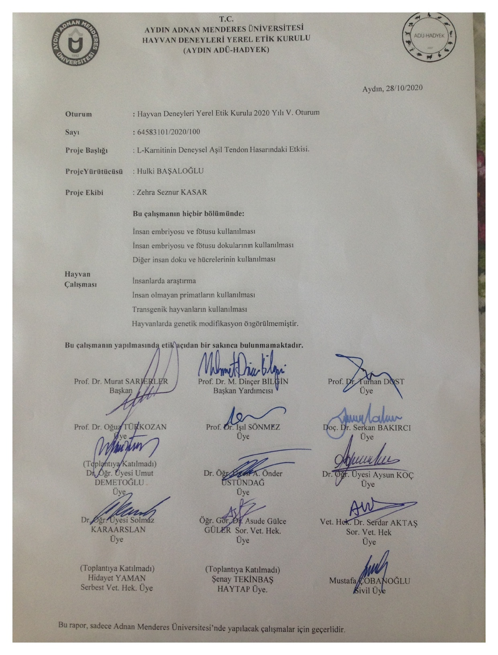

**EK 2.** Aydın Adnan Menderes Üniversitesi Hayvan Deneyleri Yerel Etik Kurulu Çalışmaya Ek Sıçan Talebi Kararı

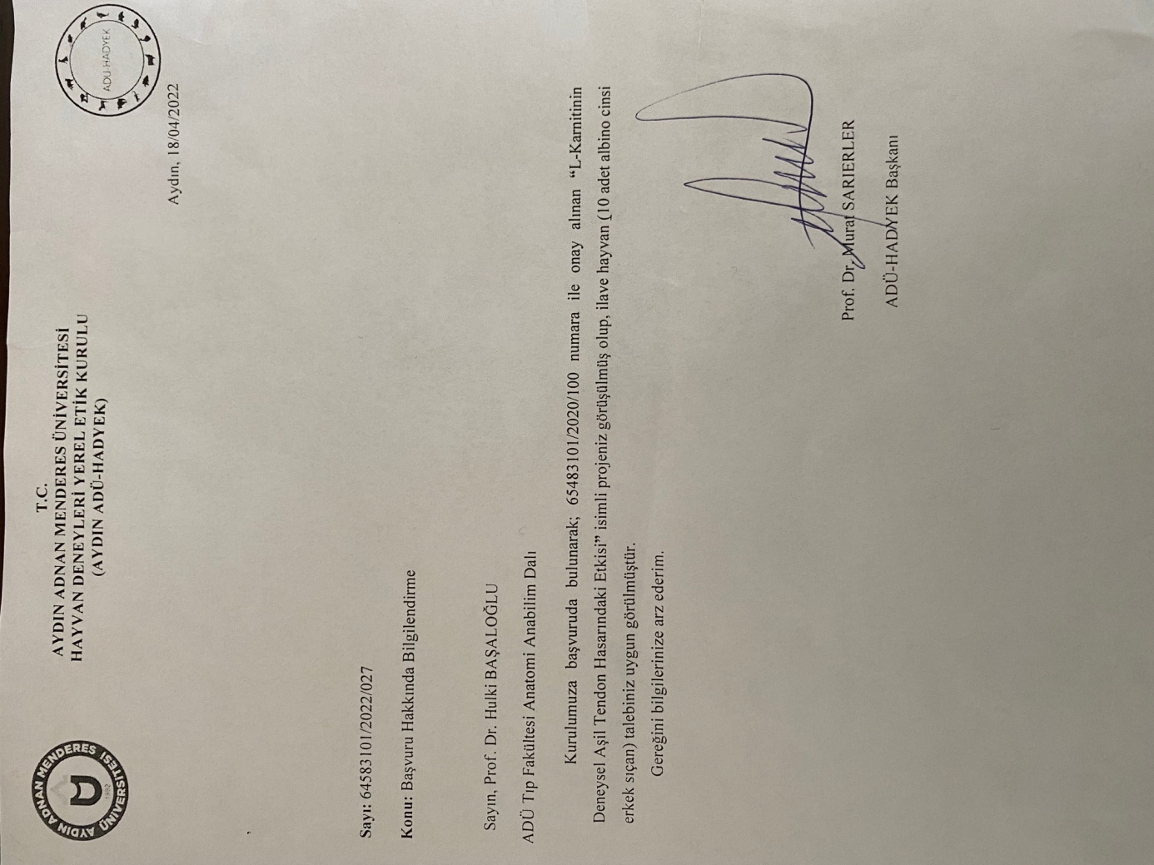

**T.C.**

**AYDIN ADNAN MENDERES ÜNİVERSİTESİ**

**SAĞLIK BİLİMLERİ ENSTİTÜSÜ**

**BİLİMSEL ETİK BEYANI**

“ L-karnitin'in Deneysel Aşil Tendon Hasarındaki Etkisi” başlıklı Doktora tezimdeki bütün bilgileri etik davranış ve akademik kurallar çerçevesinde elde ettiğimi, tez yazım kurallarına uygun olarak hazırlanan bu çalışmada, bana ait olmayan her türlü ifade ve bilginin kaynağına eksiksiz atıf yaptığımı bildiririm. İfade ettiklerimin aksi ortaya çıktığında ise her türlü yasal sonucu kabul ettiğimi beyan ederim.

Zehra Seznur KASAR

27 / 01 / 2023

**ÖZ GEÇMİŞ**

|  |  |
| --- | --- |
| **Soyadı, Adı** | : KASAR, Zehra Seznur |
| **Uyruk** . | : T.C. |
| **Doğum yeri ve tarihi** | : İstanbul / 05.04.1977 |
| **Telefon** | : 0 533 613 03 81 |
| **E-posta** | : zehra.kasar@adu.edu.tr |
| **Yabancı dil** | : İngilizce |

**EĞİTİM**

|  |
| --- |
| **Derece Kurum Mezuniyet tarihi** |
| |  |  |  | | --- | --- | --- | |  |  |  | | Doktora | Aydın Adnan Menderes Üniversitesi Sağlık Bilimleri Enstitüsü Anatomi (Tıp) Anabilim Dalı | 2023 | | Y. Lisans | Aydın Adnan Menderes Üniversitesi Sağlık Bilimleri Enstitüsü Anatomi (Tıp) Anabilim Dalı | 2017 | | Lisans | Dokuz Eylül Üniversitesi Fizik Tedavi ve Rehabilitasyon Fakültesi | 1998 | |

**ÖDÜLLER:** 20. Ulusal Anatomi Kongresi “En iyi radyolojik temelli klinik anatomi çalışma” sözlü bildiri ödülü

**İŞ DENEYİMİ**

|  |  |  |
| --- | --- | --- |
| **Yıl Yer/Kurum Ünvan** | | |
| 1998-2008 | Dokuz Eylül Üniversitesi Fizik Tedavi ve Rehabilitasyon ABD/ İZMİR | Fizyoterapist | |
| 2008-2021  2021- | Aydın Adnan Menderes Üniversitesi Fizik Tedavi ve Reh. ABD/ AYDIN  Aydın Adnan Menderes Üniversitesi Nazilli SHMYO Terapi ve Rehabilitasyon Bölümü Fizyoterapi Programı | Fizyoterapist  Öğretim Görevlisi | |
|  |  |  | |

**AKADEMİK YAYINLAR**

**1.MAKALELER**

Özkan, Y., Turgut, M., Turan, Y., Bilgin, M. D., Sari, S., Yilmaz, M., ... Kasar, Z.S. (2021). Comparison of the Effects of Electroacupuncture and Melatonin on Nerve Regeneration in Experimentally Nerve-Damaged Rats. *Journal of Acupuncture and Meridian Studies*, *14*(5), 176-182. doi: 10.51507/j.jams.2021.14.5.176

Ertekin, E., Kasar, Z.S. (2021). Does the Coraco-acromial Angle Contribute to the Diagnosis of Impingement Syndrome?. *Bagcilar Medical Bulletin*, *6*(2), 99-105.doi: 10.4274/BMB.galenos.2020.11.079

Ertekin, E., Kasar, Z.S., Turkdogan, F. T. (2021). Is early diagnosis of myofascial pain syndrome possible with the detection of latent trigger points by shear wave elastography? *Polish Journal of Radiology*, 86, 461-466. doi: 10.5114/pjr.2021.108537

Ertekin, E., Kasar, Z.S., Başaloğlu, H. (2020). Onarılmış tendonlarda iyileşme sürecinin ultrason ve strain elastografi ile değerlendirilmesi. *Genel Tip Dergisi*, *30*(4).

Kasar, Z.S., Ertekin, E. (2020). Scimitar Syndrome: A case report. *European Journal of Anatomy,* 25(1), 89-92.

İpek E.D., Çeri N.G., Kasar, Z.S. (2022). "Anatomical Evaluation of Sphenoid Sinus, Foramen Rotundum and Vidian Canal for Ventrolateral Skull Base Surgery: A Radiological Study" *Journal of the Anatomical Society of India. doi:10.403/jasi.jasi_6_22*

Kasar, Z.S., Ertekin, E. (2022). Poland Syndrome: A case report. *European Journal of Anatomy,* basım aşamasında

Kasar, Z.S. (2022). Yeme Bozuklukları Etiyolojisine Genetik ve Çevre Faktörleri Etkisi. *Kocatepe Tıp Dergisi,* basım aşamasında.

**2. BİLDİRİLER**

**A) Uluslarası Kongrelerde Sunulan Bildiriler**

Başaloğlu, H., Kasar Z.S., İpek, E.D. (2018). Relationship Between Forearm and Hand Anthropometric Measurements and Hand Grip Strength. Sözlü bildiri, 175-175. (Özet Bildiri/Sözlü Sunum)(Yayın No:6984471)

Kasar, Z.S., Çeri, N.G. (2018). Superficial and Deep Facial Fat Compartments. Sözlü bildiri (Özet Bildiri/Sözlü Sunum)(Yayın No:6984474)

Çeri, N.G., Kasar, Z.S., İpek, E.D (2019). Investigation of the anatomical relationship between foramen rotundum and canalis pterygoideus in coronal computed tomography images. Sözlü bildiri, 348-349. (Özet Bildiri/Sözlü Sunum) (Yayın No:6984534)

Çeri, N.G., Kasar, Z.S., (2020). The Superficial and Deep Retaining Ligaments of the face. Sözlü bildiri, 88-88. (Özet Bildiri/Sözlü Sunum) (Yayın No:6984552)

Kasar, Z.S., İpek, E.D (2021). Eatiology and Neurobiology of Eating Disorders. 4th International Health Science and Life Congress (IHSLC 2021), 320-320. (Özet Bildiri/Sözlü Sunum) (Yayın No:7046218)

**B) Ulusal Kongrelerde Sunulan Bildiriler**

Kasar, Z.S., Ertekin, E. (2017). Ön kol ön yüz tendon tamiri uygulanan hastalarda fizik tedavi programı etkisinin ultrason (US) ve US strain elastografi yöntemleriyle değerlendirilmesi. Sözlü bildiri, 102-102. (Özet Bildiri/Sözlü Sunum)(Yayın No:6984465)

Kasar, Z.S., Ertekin, E. (2019). The evaluation of the effectiveness of the exercise program applied in the upper part of m. trapezius in myofasccial pain (MFP) by using the shear wave elastography method. Sözlü bildiri, 21-22. (Özet Bildiri/Sözlü Sunum) (Yayın No:6984541)

Kasar, Z.S., Ertekin, E. (2019). Investigation of the relationships processus coracoideus and acromion and caput humerale in impingement syndrome. Sözlü bildiri, 134-134. (Özet Bildiri/Sözlü Sunum)(Yayın No:6984547)